ЧАСТЬ 1.

Куда катится мир в ХХI веке и что ждет Россию?

Деидеологизация политики выхолостила ее душу, вместе с этим и интерес к ней больших, масштабных людей. | Ученые – это те, кто много знают Умные – это те, кто понимают. М.Н.Задорнов

«Куда мы катимся, что происходит с миром? Уже 100 лет только война сплошная. Россия так и не вылезает из военного положения, после революции. Ближний Восток, ну тут ладно - у них натура такая. А вот Европа и Штаты - так те с ума сошли. Воюют все время, да воюют. Нет, не стреляются, но воюют. То экономические блокады, то миграция, то просто военные действия. И все затем, чтобы получить доступ к нефти или ценным камушкам, или еще чего-то, что мне лично не понятно. А стоит ли это все слез твоей мамы? У меня такое чувство, что я не отсюда.. Как будто, когда моя душа выбирала куда попасть, выбрала не тот туннель. Как можно быть настолько глупыми, чтобы уничтожать себе подобных?»

«Философ»
«Законы рынка неумолимы. Невыгодно делать хорошие вещи высокого качества. Давай, гони одноразовый ширпотреб. И дальше все реже и реже мы будем видеть в продаже качественные вещи (современные, серийно выпускаемые).
Времена изменились, и к управлению фирмами, вместо инженеров пришли менеджеры по продажам. Престиж фирмы стал определяться не качеством выпускаемой продукции, а объемами продаж и прибылями, предоставляемыми в ежегодных отчетах акционерам.
Что печально, подобную тенденцию можно проследить и в оставшихся сегментах рынка, в частности на рынке ПО.
Вот сижу себе за компом и думаю: " А куда наш мир катится??? "
«Инженер»
Это непритязательные и откровенные выдержки из чатовых диалогов, на мой взгляд, наглядно иллюстрируют примерный фон дискуссии на заданную в этой части книги тему на обыденном уровне. Ведь компьютерные диалоги (чаты) – лакмусовая бумажка «продвинутого» общественного сознания.
Давайте попробуем разобраться в теме.
Основные изменения, которые произошли в связи с нарастающей глобализацией после 1980-х годов, в принципе известны всем.
Их великое множество. Как, впрочем, и их последствия. Оценки тех или иных политиков и ученых иногда во многом схожи, иногда противоречивы и полярны.
Но все же к концу 2007 года мы можем говорить о некоем экспертном консенсусе относительно последствий глобализации. Наиболее взвешенные, на мой взгляд, можно отнести к оценкам российских экономистов последних лет.
Например, по оценкам экспертов ВШЭ, важнейшие изменения глобального масштаба, произошедшие в мировой экономике с конца 1980-х гг., можно обобщенно свести в четыре группы.
Во-первых, после падения СССР произошла фактическая ликвидация мировой экономической системы социализма и централизованно-административного хозяйственного порядка, противостоящего рыночному порядку. Это открыло возможность для рыночной трансформации бывших социалистических стран Европы.
Во-вторых, ускоренными темпами нарастала глобализация мировой экономики. Этот процесс приобретал новое качество благодаря расширению инновационной составляющей глобализации, а также развитию региональной интеграции. Создавая новые возможности, глобализационные и интеграционные процессы порождают и проблемы, приобретающие временами острую (кризисную) форму. В любом случае общее мнение о росте взаимозависимости, невозможности изоляционизма – доминирует. Как, например, подметил С. Караганов, "Рывок последних лет был легче, чем предстоящий путь. Мы стартовали из развала конца 1990-х, когда и государства-то почти не было. Чтобы принимать верные решения, сегодня необходимо, как никогда, хорошо знать и понимать внешний мир, от которого Россия будет все больше зависеть".
В-третьих, мировой экономический рост в целом ускоряется. Об этом говорят и долгосрочные прогнозы. Однако сохраняется (и даже усиливается) его неравномерность, в том числе и различие качества роста, отмечается региональная дифференциация. Доля “старых” развитых стран в мировом производстве устойчиво сокращается, появляются новые лидеры в Азии и Восточной Европе. При этом усугубляется социально-экономическая деградация большого числа отсталых государств, прежде всего в Африке.
По оценкам экспертов ИМЭМО РАН, "примерно 60% увеличения мирового ВВП за ближайшие 15 лет будет произведено в развивающихся странах, в том числе 1/3 в КНР", а среднегодовые темпы роста мирового ВВП за 2006-2020 годы составят 4,2-4,4% по сравнению с 4% в 2001-2005 годах. В 2010 году впервые четыре страны – Китай, Индия, Россия и Бразилия – добавят к своему валовому национальному продукту больше, чем все страны «великолепной семерки» - самые могучие страны Запада. И к 2025 году валовой продукт этих четырех стран будет в два раза больше, чем у стран «семерки». Изменится весь ход мировой истории. Мы шесть столетий жили в мире, где господствовал Запад, и вступаем в мир, в котором будет господствовать Восточная Азия. Это случится при нашей жизни точно. Напомню, что среднегодовые темпы для России пока оцениваются в 6%.
Очевидно, что при таких темпах роста российского ВВП догонять развитые страны придется не одно десятилетие. Вопрос заключается в том, есть ли у нас это время?
В-четвертых, в полной мере проявился тот факт, что социально-экономические модели, выработанные промышленно развитыми странами в ХХ в., не соответствуют условиях глобализирующегося мира и новому постиндустриальному этапу. Расхождения были заметны уже в конце ХХ века, но попытки приспособить их к реалиям – неоконсервативные, неолиберальные, неосоциалистические – дали временный эффект. Это привело к началу реформирования этих моделей. Прежде всего, их политико-экономических и социальных элементов. Эту особенность отчетливо выделил В.Путин, выступая в феврале 2007 года на конференции в Мюнхене: "Известно, что проблематика международной безопасности много шире вопросов военно-политической стабильности. Это устойчивость мировой экономики, преодоление бедности, экономическая безопасность и развитие межцивилизационного диалога".
Действительно, можно согласиться с этими основными выводами экономистов при том условии, что к ним можно было бы добавить еще несколько важных научно-технических, социальных, военно-политических и иных тенденций. Главное же, что за скобками таких оценок, как правило, остается идеологическая сторона глобализации и, как следствие, ее политические последствия. А они, на наш взгляд, являются, как минимум, не менее важными, чем финансовые, экономические и другие.
Приведу простой пример. К 1987 году Государственным комитетом по науке и технике СССР были разработаны государственные научно-технические программы, имеющие приоритетное значение для развитых экономики и общества. В т.ч. – ресурсо- и энергосберегающее машиностроение, нанотехнологии, материаловедение, строительные материалы, информационные технологии (включая искусственный интеллект, высокоскоростную передачу данных, оптиковолоконную технику и т.д.) и др. Однако политико-идеологические события, которые последовали затем, привели к тому, что об этих программах "забыли". Вернулись к некоторым из них только в 2006-2007 годах, т.е. через 20 лет. Надо ли говорить, что за это время другие страны ушли далеко вперед?
Собственно в них и кроются те практические противоречия, которые очевидны, например, во внешней политике России по отношению к целому ряду крупнейших проблем – от проблемы вступления в ВТО, до взаимоотношений с США и странами Западной Европы. "Прагматизм" российской внешней политики первого десятилетия XXI века уже малоэффективен. Нужны принципы и ценности, которые свойственны политической стратегии и являются атрибутами идеологии. А этого-то пока явно не хватает, хотя, повторюсь, в 2006-2007 годы и обозначили формирование этой тенденции. Это хорошо видно во внешней политике, где Россия так и не смогла себя пока идеологически позиционировать. Хотя этого очевидно ждут. И в Западной Европе, и в Китае, и в США. Отсутствие подобного ясного позиционирования ведет к подозрениям в непредсказуемости внешней политики России, что хуже, чем самая плохая политика. Опыт и история показывает, что политические лидеры могут смириться с самой, казалось бы, неприемлемой идеологией и политикой, но непредсказуемость, неясность для них оказывается хуже, чем реальность.
Такую предсказуемость может дать только внешняя политика основанная на базовых ценностях и национальных интересах, публично декларируемых и реализуемых во внешнеполитической стратегии страны. "Прагматизм" оказывается, таким образом, не таким уж и прагматичным во внешней политике, если он сам по себе не является идеологической категорией.
Все это говорится для того, чтобы поставить вопрос о необходимости идеологии и, как следствие, - внешнеполитической стратегии России, опирающейся на систему идеологических взглядов, ценностей и принципов. Даже если они и не разделяются другими странами. Скорее всего, они и не будут разделяться и пониматься ими - у западных стран существует свой набор ценностей, у Индии и Китая - свой, у Ирана, Ирака и других государств – свой. Важно его сформулировать и реализовать на практике.
Иными словами, основные глобальные тенденции мирового развития ведут к идеологии, а не прагматизму как внешнеполитического, так и внутриполитического курса государства. Соответственно, чем быстрее это будет осознанно и чем лучше подведен идеологический фундамент под национальные стратегии, тем органичнее и эффективнее государства будут участвовать в процессах глобализации. Опыт Китая и Индии – лучшие примеры этой политики.

Глава 1. Идеологические приоритеты и мировое развитие

«Мы живем в таком мире, где действуют волчьи законы (It’s a dog – еat – dog world»)  (Т.М.Фрэнк, главный редактор Американского журнала международного права) | "Чтобы добиться реального успеха, России, подобно многим другим развитым… странам необходимо научиться использовать глобальные потоки таланта"  (Р.Флорида – автор книги "Креативный класс: люди, которые меняют будущее")

Идеи движут миром. Мысль эта воспринимается многими почему-то, как абстрактная фраза, а не политическая действительность. А ведь определение приоритетов, ценностей и целей развития имеет ключевое значение в жизни людей, государств и наций.
«Не короли правят миром, и даже не олигархи. И не доллар, как на полном серьезе уверяют экономисты. Мир заставляют двигаться в ту или иную сторону, останавливаться или топтаться на месте – идеи. Их рождают люди… там, где этого меньше всего ожидают»...

(«Имаго» Ю. Никитин)
«Если миром движут идеи, то почему в нем столько безобразия и насилия?»
И. Семенихин

История свидетельствует: многие идеи возвышали государства, а многие – уничтожали. Разрушение стран и уничтожение наций всегда начиналось и сопровождалось кризисом идеологий и систем ценностей. Именно поэтому «деидеологизация», «прагматизм» и конформизм во внешней и внутренней политике в долгосрочной перспективе всегда вели к поражению. Как правило, катастрофическому.
Близкий нам пример – СССР.
Советский Союз большую часть ХХ века являлся одним из идеологических лидеров мира, значительно влияя на социально-экономическую и политическую жизнь других государств. В ХХ веке он был не только военным, но, прежде всего, идеологическим лидером. Потеря, точнее, - отказ от идеологического лидерства и идеологии стали катастрофой.
Идеология как система ценностей, интересов и целей неизбежно выступает в качестве основы для любой стратегии развития или поведения. Соответственно если такой основы нет, то стратегия «провисает», не находит опоры для своего существования. В лучшем случае такая стратегия превращается, как у М.Горбачева, в тактику лавирования, нередко беспринципную борьбе за власть. Да и сама власть тогда чего-либо стоит, когда становится инструментом для достижения иных целей, а не самой целью. Реальные цели – всегда идеологические, даже если они и выражаются иными терминами и понятиями.
В упрощенном виде нынешнюю систему политико-идеологических координат в России, например, можно представить в виде следующего рисунка, представляющего идеологические ценности основных политических сил.

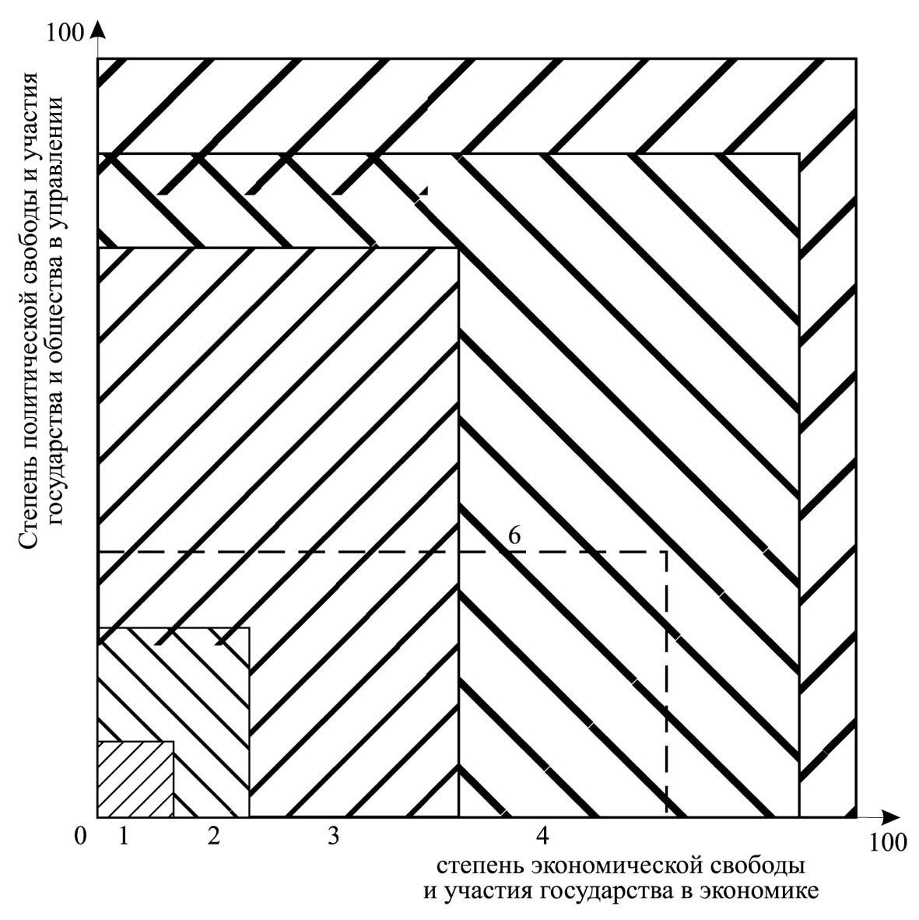
1. КПРФ
2. «Справедлива Россия
3. «Единая Россия»
4. «Яблоко», Демпартия, «Гражданская сила»
5. СПС, Г.Каспаров, М.Касьянов
6. «Идеальный вариант»

В этом рисунке цифра «100» означает максимальную степень политической и экономической свободы, при которой роль государства – минимальна. И, напротив, «0» - означает абсолютную роль государства в определении политического и экономического курса.
Исходя из таких идеологических приоритетов стратегия выживаемости и развития государства представляется неизбежно различной: если в представлениях сторонников КПРФ стратегия развития экономики и общества равнозначна стратегии государства, практически не оставляя места институтам гражданского общества и самостоятельной экономической активности, то для СПС, М.Касьянова и Г.Каспарова государство должно минимизировать свои функции, практически самоустраниться от определения стратегии развития общества и экономики.
Аналогичные схемы можно предложить и применительно к другим фундаментальным идеологическим проблемам. Так, например, сегодня важнейшая из них, на мой взгляд, это соотношение между традиционными ценностями и инновациями глобализации. Идеальное сочетание, найденное в Китае и Индии, стало первопричиной их эффективной стратегии развития. И, наоборот, перекос в ту или иную сторону ведет в условиях, глобализации либо к исчезновению национальной идентичности (в конечном счете нации и государства), либо консервации национальной традиции, стагнации

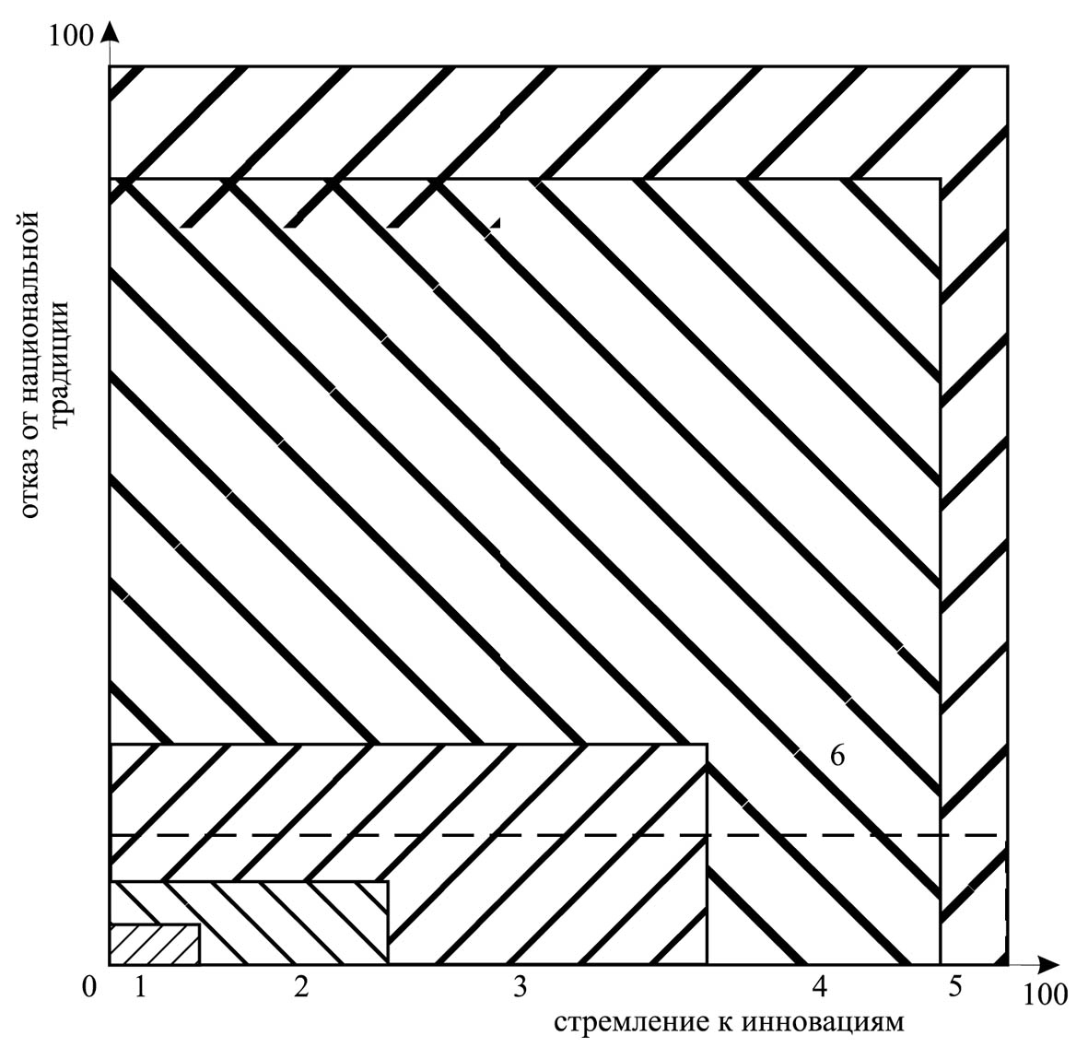

1. КПРФ
2. «Справедлива Россия
3. «Единая Россия»
4. «Яблоко», Демпартия, «Гражданская сила»
5. СПС, Г.Каспаров, М.Касьянов
6. «Идеальный вариант»

Из рисунка видно, что КПРФ не только консервируют, «идеализирует» традицию, но и фактически отказывается от модернизации. Во всяком случае видит ее в рамках прошлых идеологем. И, наоборот, либеральные партии игнорируют в пользу модернизации национальную традицию, что также ведет к краху национальной идентичности.
В любом из вариантов мы видим, что идеологические мотивы первична по отношению к политике и стратегии, а их отрицание неизбежно ведет и к отрицанию стратегии и последующему коллапсу. В определенном смысле любая идеология может привести к формированию стратегии и осознанной политики, но ее отсутствие – лишь к отсутствию внятного политического курса, хаосу и развалу. Что было отчетливо видно на многих примерах советской и российской истории.
Наконец, идеология, не соответствующая интересам всего общества и государства, неизбежно приведет к выбору ошибочной стратегии. Или даже преступной, как в нацисткой Германии. Да и ошибочные стратегии отнюдь не безобидны. Так, неолиберальная идеология, например, идеализирует глобализацию, в частности, международные институты. Такие как ВТО. В то же время, как признает нобелевский лауреат Дж. Стиглиц, в реальности правила этой организации создают значительный дисбаланс в мировом экономическом развитии, защищая в первую очередь интересы развитых стран…»
Он был разрушен, прежде всего, в результате кризиса все той же идеологии. Все другие факторы – экономические, финансовые и т.д., стали лишь следствием кризиса идеологии и вытекающей из этого кризиса неспособности к стратегическому развитию: кризису политического управления (прогнозированию и планированию) страны.
Идеологический кризис в СССР, наступивший в результате стойкой неспособности его элиты приспособиться к реалиям научно-технической революции и скорректировать алгоритм социального и экономического развития, привел не к появлению новой, современной идеологии, а к формальному отказу от нее - «деидеологизации идеологии» (по А.Н.Яковлеву). Система советских ценностей рухнула (или была обрушена), но вместе с ней рухнул и механизм управления обществом (сначала) и государством (чуть позже). Последующий политико-экономический кризис, а также развал ОВД и СЭВа, наконец, самого СССР, – лишь следствие такой политики.
Совершенно другой результат мы видим в Китае, где реформировали систему не только не отказавшись от традиционных ценностей и уничтожив систему управления страной, но и добились высоких и устойчивых темпов роста. Как считают эксперты, «успех Китая базируется не столько на экономической либерализации, сколько на продуманной социально-экономической стратегии». Которая, добавлю, является частью общекитайской (а не только КПК) идеологической доктрины «социальной гармонии».
Советская правящая элита не смогла (в отличие от китайской элиты) ответить на новые вызовы, предпочла приспособиться к ним в рамках существовавшей идеологии. А потом, когда было уже поздно, стала лихорадочно придумывать новые идеологемы - "перестройка", "демократизация" "гласность" и т.д., не имевшие реального политико-экономического содержания кроме разрушения прежней системы ценностей.
Простой пример: подготовленный в июне 1985 года Пленум ЦК КПСС, посвященный НТР, в принципе верно расставил все акценты. Появился реальный шанс вписаться в новый, информационный этап научно-технической революции. Пожертвовав, естественно, старыми идеологическими догмами и ценностями, либо пересмотрев к ним отношение. Пример кумира коммунистов В.Ленина, кстати, весьма показателен. Он мог по два раза в год (в зависимости от политической целесообразности) менять политическую и экономическую стратегию, идеологические принципы, приоритеты. Но у советской элиты такого мужества и мудрости не оказалось. Похоже, что приверженность старым идеям оказалась сильнее потребностей новой экономики и общества. Неизбежные идеологические решения столкнулись с неспособностью их восприятия элитой. В отличие, например, от элиты Китая или Индии, где традиционные и даже партийные ценности удалось органично совместить с интересами развития экономики и общества.
Поэтому в одном случае (советском) элиты потеряли, а в других - выиграли, сменив старые идеологемы на новые. При этом, отнюдь не отказавшись от базовых принципов - национальных, культурных, духовных, даже социально-классовых.
Аналогичную ситуацию мы сегодня наблюдаем в КПРФ, руководство которой не хочет (или не может) пересмотреть идеологические догмы, не соответствующие современным реалиям. Соответственно и избранная стратегия – опоры на приверженцев этих догм, ради сохранения электорального ядра – бесперспективна. Сроки ее существования, видимо, ограничены стремлением партийной верхушки удержаться у власти в партии. Не более того. Понятно, что привлекательность ее минимальна. Она может какое-то время продержаться только до тех пор, пока другие политические силы допускают серьезные ошибки.
В начале ХХI века мир отнюдь не отказался от идеологий. Напротив, они, как демонстрирует радикальный ислам и радикальный либерализм, стали главным и эффективным оружием политической борьбы. Более того, новейшая история показывает, что у многих идеологий появляются и новые формы: у радикального ислама – массовый террор, а у леволибералов – «мягкая сила» (soft power), «оранжевые революции» и т.д. Причем, некоторые политологи даже полагают, что идеологические меры исламистов, в частности, «карикатурные скандалы» в 2006 году, имели более важное значение, чем собственно террор.
Но идеология не только радикальных режимов стала острым оружием политической борьбы. В 2006–2007 годах стал актуальным и вопрос о сферах конфликтов идеологических интересов между Россией и Западом. Это показывают, например, опросы общественного мнения в США, где доля лиц, считающих России потенциальным врагом, за последние годы неуклонно растет. К середине 2007 года эта доля стала устойчиво превышать 50%, что свидетельствует о серьезном сдвиге в общественном сознании США, ведь примерно также эта часть населения относится к Колумбии, Ирану и Северной Корее.
Следует признать ради справедливости, что и в России все большее число людей видят в США своего потенциального противника.
В целом же базовые идеологические расхождения не только реализуются в конкретных политических акциях, но и сдвигах в общественно мнении. Нередко эти противоречия приобретают острые формы. Не случайно поведение некоторых бывших советских республик, достаточно агрессивно выступающих против России, не только фактически, но и публично поддерживается США, а нередко и странами ЕЭС. Именно этим объясняется во многом антироссийская политика Украины, Грузии, Эстонии, Литвы, Латвии и других государств. Но также очевидно, что идеологические мотивы в поведении этих стран являются той базой, на которой строится долгосрочная внешнеполитическая стратегия Запада по отношению к России.
Вместе с тем и реалии растущей взаимозависимости и взаимосвязи России и Запада нельзя недооценивать. Как справедливо отметил С.Ястржембский, "– Этот конфликт между интересами, которые есть у России и у Запада, и методами их реализации. К тому же не надо забывать о глобализации. Хочет или не хочет Запад это признавать, но Россия стала уже во многом частью глобализирующего мира, и отказывать России в этом – что называется, себе дороже. А там, где "себе дороже", Запад (особенно европейцы, обожающие комфорт) уже вряд ли решится на какие-либо обострения". Вопрос, на мой взгляд, заключается в том, до какой степени обострения готов идти Запад. Позиция России в этих, во многом идеологических спорах (как, например, по поводу переноса памятника в Эстонии), имеет огромное значение. Именно идеологическое позиционирование новой, окрепшей России, которая преодолела кризис 90-х годов, будет иметь решающее значение: бесконечные уступки прежнего руководства СССР и России приучили нынешнее поколение западных политиков к тому, что Россия поддается политико-идеологическому давлению, «восприимчива» к учету интересов Запада в ущерб своим национальным интересам.
Ситуация меняется и неизбежно придется менять еще больше в будущем, что будет сложно по двум основным обстоятельствам. С субъективной точки зрения, правящая российская элита должна ясно идеологически самоидентифицироваться, осознать место и роль России в мире и научиться отстаивать свои национальные интересы. Что пока еще не произошло. Мы все еще спорим о том, насколько мы «Европа» или «Азия», а насколько собственно Россия. До тех пор, пока мы не поймем, что Россия «не Европа» и «не Азия», а Россия – со своей спецификой, традицией, путем развития, мы так и будем самоопределяться.
С объективной точки зрения, есть серьезные пределы, до которых может идти национальная самоидентификация, вызванные, прежде всего существующим реальным соотношением сил в мире между Россией и Западом. Для того чтобы лучше понять эту взаимозависимость и масштабы, соотношение этих потенциалов, можно привести лишь один пример. По оптимистичным оценкам к 2015 году российская нефтехимическая промышленность будет производить продукции на 40 млрд. долларов. В то же время уже сегодня аналогичный показатель у стран Евросоюза – 1619 млрд. (т.е. в 40 раз больше), а у США – 405 млрд. (т.е. в 10 раз больше). Иными словами, будучи крупнейшим экспортером, Россия в десятки раз уступает и, вероятно, будет уступать основным переработчикам даже в долгосрочной перспективе.
Такое же соотношение сил и в других областях экономики, политики, военной области. Главный вопрос: до каких пределов Россия может позволить себе быть самостоятельной и проводить независимую политику? Любая независимость в эпоху глобализации имеет свои пределы. Даже у США. Найти идеологически реальное разрешение этому противоречию - ближайшая задача.
Это противоречие, на мой взгляд, прежде всего мировоззренческое, идеологическое, а не экономическое: нужно понять, как Россия, учитывая эти реалии, может вписаться в систему международных отношений, сохраняя свой суверенитет, развиваясь, но, одновременно, "вписываясь" в реальность. Реальность, которую некоторые в современной России "просто" не хотят замечать. Идеологический вопрос становится вопросом экономическим.
Именно поэтому в настоящее время идеология и системы ценностей стали предметом самой острой политической, а иногда и вооруженной борьбы. Такая современная идеологическая борьба ведется агрессивно, в т.ч. государственными, а иногда и террористическими методами. В определенном смысле формы такой борьбы – «силовая демократизация» (бомбардировки, оккупация) и терроризм исламского радикализма – суть одного и того же явления – объективного роста агрессивности идеологий в эпоху глобализации. Примечательно, что все это происходит на общем фоне лозунгов гуманизации и толерантности. В этом смысле дискуссия о суверенной демократии в России, начатая в 2006 году В.Сурковым, отнюдь не терминалогический спор. Это спор о том, как органически вписаться в глобализацию, сохранив свою идентичность и суверенитет.
По сути, в 2007 году Россия стоит перед таким же идеологическим выбором, перед которым она стояла в 1917 году и в конце 1980-х годов, когда были сделаны неверные идеологические и политические выводы из очевидной потребности в модернизации страны и общества. Уместно привести мысль В.Никонова относительно февраля 1917 года, которая адекватно отражает не только ту историческую ситуацию, но и вполне подходит к описанию нынешней ситуации в России: "Нигде в мире интеллектуалы ("мы") так не противопоставляли себя власти ("они"), как в России. Распространению подобных настроений способствовала и сама власть, не подпускавшая интеллигентов к административной деятельности (впрочем, они и сами к этому мало стремились), что превращало их в антисистемную силу. Интеллигенция не думала о том, чтобы улучшить, модернизировать государственный строй, - она стремилась его свергнуть. Прогресс, демократия представлялись не как результат эволюционного развития и реформаторских усилий, а как естественное для человека состояние, стремление, реализации которых мешает только одно - самодержавный строй. Большое значение для мировоззрения российской интеллигенции, которое в основе своей было если не западническим, то космополитичным и беспочвенным, имела трансплантация на русскую почву некритически заимствованных идей французских просветителей XVIII века и немецких материалистов XIX века. Западные абстрактные теории, интересные только самим философам, в России становились руководством к действию".
Эти же "абстрактные теории" в 90-ые годы XX века привели к крупнейшему социально-экономическому кризису в России, демографической катастрофе и развалу государства. Сегодня это, кажется, признается уже большинством. И не только в России. Но это одна часть правды. Другая же заключается в том, что отрицая чужие идеологии («абстрактные теории»), неизбежно придется опираться на свою, «доморощенную», ту, над которой заранее уже ионизируют отечественные интеллектуалы-западники.
Нынешние модели политического устройства и идеологии, существующие на Западе, почему-то считаются по-прежнему идеальными и универсальными, а их критика (если такая и есть) касается лишь отдельных, частных аспектов (хотя и на Западе есть немало критиков). Типичный пример такого подхода дается во введении к работе «Концепции и определения демократии. Антология», где автор, известный политолог, пишет: «В настоящее время либеральная демократия остается наиболее эффективной моделью экономического и политического развития. Однако еще в 1920-е годы немецкий философ Освальд Шпенглер предупреждал: попытки механически пересадить на германское общество англосаксонские порядки в момент, когда в Германии идет напряженная борьба различных групп, приведут к тому, что демократия разорвет тело нации».
Признавая за неолиберальными демократиями «наибольшую политическую и экономическую эффективность», автор изначально уходит от ответа на вопросы о необходимости и возможности существования более эффективных и современных моделей. Он умалчивает, что либеральные модели совершенны для узкого круга избранных развитых стран, паразитирующих, по сути, на отсталости остальных. Так, по оценке специалистов Международного института исследований экономического развития, 90% всех мировых богатств находятся в Северной Америке (34%), Европе (30%) и «Азиатских тигров» (24%). При этом два процента населения владеют более половиной всех мировых богатств.
Профессор Гарвардского университета Роберт Бэрроу так суммировал результаты своих исследований этой проблемы: «Мысль о том, что демократия необходима для экономического роста, также неверна, как и утверждение, что бедным странам непременно нужна диктатура, чтобы вырваться из бедности. Для страны со слабыми институтами «развитие демократии менее важно, чем укрепление правопорядка». Наши расчеты и исторический анализ подтверждают его заключение.
Наконец, есть и еще более фундаментальные причины. Капитализм и его ведущая идеология – либерализм – отнюдь не вечны. Его идеология, экономическая система, которые развивались на протяжении столетий, к началу ХХI века достигли той точки, где развитие уже может быть прекращено. Или замедлено, как минимум. Что в условиях ускорения мировых темпов развития равнозначно отставанию. На это указывает ряд признаков:
- Во-первых, радикальные изменения в экономике, которая за короткое время прошла постиндустриальную и информационно-технологическую стадии развития, вплотную перейдя к эпохе экономики знаний. Здесь все больше значение приобретает уже не капитал, а знания и навыки, интеллектуальная собственность, а, главное, - творческий потенциал личности. Именно эти качества сегодня не только наиболее востребованы на рынке, но и дают наибольший относительный и абсолютный прирост ВВП.
И наоборот. Ресурсная экономика себя практически исчерпала. Приведем одну из возможных иллюстраций этого вывода. По оценке многих экспертов, важнейшим ресурсом через 15-20 лет станет питьевая вода. Не только ее запасы, но и эффективность использования уже определяют эффективность экономической и социальной системы. По подсчетам российских специалистов, в 2000 году удельная водоемкость экономики в м³/год на 1 доллар ВВП составляла: в России - 0,3 м³/год, в Швеции - 0,012 м³/год. в Великобритании - 0,007 м³/год, в Белоруссии - 0,22 м³/год. Относительно уровня 1990 года удельная водоемкость экономики России выросла в два раза, Швеции - осталась на том же уровне, а Великобритании - в два раза уменьшилась. Если сегодня, в 2007 году, такая ситуация для богатых водными ресурсами стран еще терпима, то через 20-25 лет она неизбежно приведет к острейшему кризису. Причем, кризис будет тем острее, чем ниже эффективность использования пресной воды;
- Во-вторых, такая же радикальная трансформация происходит и с человеком, когда потенциал его личности, прежде всего, интеллектуальный, а теперь уже и духовный, нравственный, становится определяющим фактором. Обладание финансовым капиталом продолжает играть определенное, но уже не решающее значение. «Просто» финансовый капитал без творческого его использования превращает личность в обычного рантье, который постепенно вытесняется из лидеров, определяющих экономические и финансовые позиции.
Это означает, с политической точки зрения, что реальное богатство - человеческий потенциал - будет определять в решающей степени соотношение сил в мире, степень безопасности, уровень суверенитета и государственного могущества. Как, впрочем, и военного тоже.
Это же означает, что прежние эквиваленты мощи - золотовалютные резервы, запасы природных ископаемых численность населения, эффективность вооруженных сил и т.д. - стремительно теряют свое значение;
- В-третьих, стремительные изменения происходят как в социальной структуре общества, так и его роли в политической и экономической жизни страны, когда институты гражданского общества начинают вытеснять и замещать институты государства и бизнеса. В этих условиях финансовый капитал начинает стремительно терять свое значение. Без его "социализации" он практически не применим. Он становится просто криминальным капиталом. Этому способствуют как налоговая политика ведущих государств (в особенности скандинавских стран), так и социально-политическая система, общественное устройство.
Таким образом, под фундамент неолиберализма заведены мощные бомбы, некоторые из которых уже практически разорвались. Думается, что самое ближайшее будущее покажет, как все эти факторы разрушения капитализма-либерализма будут детонировать еще сильнее.
Эта «детонация» неизбежно окончательно изменит не только экономические и социальные модели, но и алгоритмы развития государств и, конечно же, всю идеологическую картину мира – господствующими, неизбежно, станут социально ориентированные идеологии и модели развития. Может быть, со временем, только социально-ориентированные. Очевидно, что чем скорее то или иное общество и государство откажутся от бесперспективных идеологических моделей и перейдут к новым социально-экономическим моделям развития, тем выше будут их темпы роста, лучше качество экономики и общества, крепче безопасность.
И наоборот: замедленность, инерционность, а тем более стремление сохранить абстрактные идеологические схемы, приведут не только к сокращению темпов роста, но и неизбежным социально-политическим катаклизмам. Более того, неизбежны и революционные политические потрясения. Как справедливо признает профессор Г.Константинов, «я думаю, что экономические потрясения неизбежны. Раз роль капитала изменится, и он перейдет на вторые позиции, значит, во время перехода, в промежутке, будет очень неприятный процесс. На самом деле, наверное, механизмом, который будет подталкивать к новой экономике, и должны быть финансовые кризисы. Люди будут терять огромные деньги, кто-то их будет приобретать и снова терять. Одно из очевидных предсказаний, на мой взгляд, состоит в том, что финансовой стабильности в мире в ближайшее время принципиально не будет. И через это придется пройти».
Действительно, идеологическая и социально-политическая «картины мира» в среднесрочной перспективе могут радикально измениться вслед за изменением модели экономического развития. Как видно, например, из схемы западных политологов, главными факторами, определяющими состояние экономики и общества станут культура и духовность, т.е. следующий за информационным этапом станет культурно-духовный этап развития наиболее передовых государств.
Этот вывод имеет принципиальное значение. В том числе и для России. Весной 2007 года, когда стало ясно, что Правительство переходит от кризисного управления к среднесрочному планированию, особое значение приобрела фраза "оброненная" премьером на одном из заседаний правительства о том, что "Президент потребовал подумать о стратегии". Выбор стратегии – это будет неизбежный выбор между неолиберализмом и развитием, между стабильностью, высокими темпами роста и развития и неизбежными социально-политическими катаклизмами и экономической стагнацией.

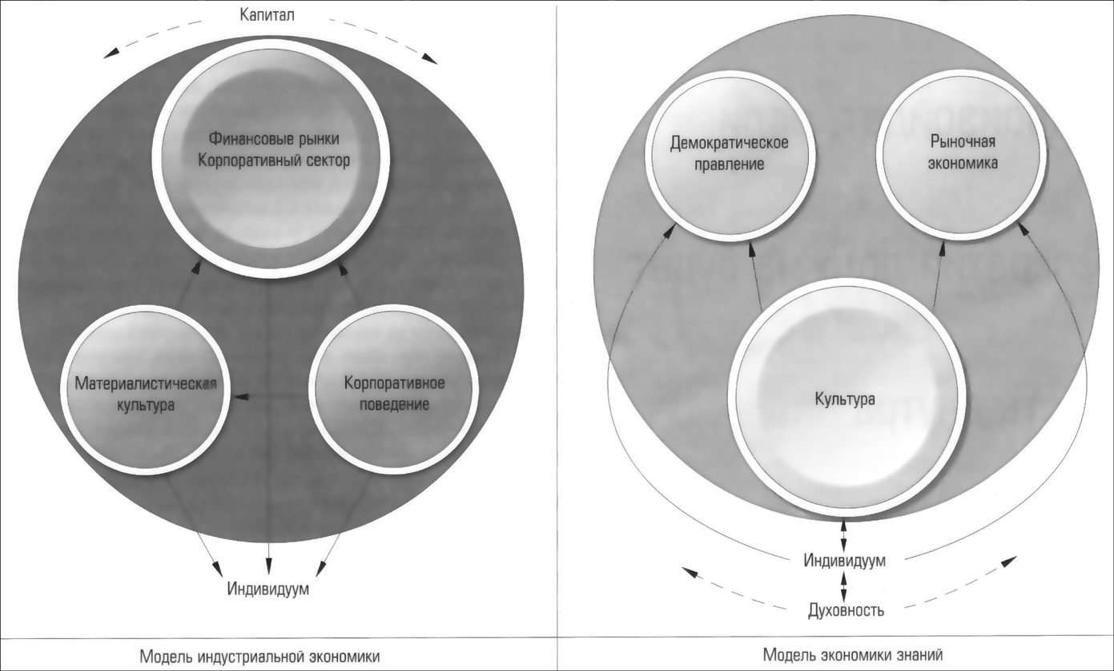
Как видно из рисунка западных политологов, модель экономики знаний предполагает (в отличие от индустриальной модели), что экономика и общество станут производными от качества человеческой личности, а в более узком смысле, – от общекультурного потенциала. Это, в свою очередь, означает, что экономически, финансово, материально и политически новое общество и новое государство станут следствием развития человеческого потенциала. Иными словами, мы видим, что идеология и стратегия развития будущих лидеров глобализации не имеют ничего общего ни с классическим неолиберализмом ХХ века, ни с коммунизмом, ни с национализмом. Новая идеология должна обеспечить базовыми принципами новую стратегию.

Глава 2. Россия перед выбором

«Стратегическая задача Китая –
построение социалистического
гармоничного общества…»
Ху Цзуньтао

Стратегия развития, которую ищет и разрабатывает Россия в 2007 году, невозможна без идеологического выбора, т.е. выбора базовых ценностей и принципов. Практическую ценность этого вывода, кстати, продемонстрировал Китай, чья успешная стратегия развития является производной от идеологии. В настоящее время китайское руководство продолжает разработку и пропаганду политико-идеологической и культурно-цивилизационной доктрины китайской модели развития, которая оставляет за компартией Китая (КПК) все функции руководства и согласования интересов различных слоев общества, а также защиты социально-политической стабильности в стране.
Эффективная социально-экономическая стратегия Китая является производной от долгосрочной идеологической доктрины, которая, следует признать, обладает как бесспорной преемственностью (несмотря на смену четырех поколений лидеров) и гибкостью. Декларируемая главная идеологическая цель – «построение гармоничного общества» - китайское руководство основной упор делает на реализацию главного принципа китайской модели развития – «человек как основа». Принципа, кстати, вполне универсального, в т.ч. и для западных государств сегодня, однако, с безусловной китайской спецификой. Как в правовом. Так и в социально-экономическом отношении.

Алгоритм стратегии
«Россия сейчас находится в очень выгодном положении. Сложилось ситуация, когда нам впервые не грозит большая война, нам не нужно тратить огромные ресурсы на поддержание военно-промышленного комплекса, и мы впервые освободились от обязательств политического характера, наносящих ущерб экономике. И к тому же у нас нет безумных проектов типа поворота северных рек на юг. Эти идеологические пирамиды ХХ в. как бы сброшены с плеч российской экономики. Проблема в том, как мы воспользуемся предоставленным шансом для эффективного развития экономики, что можем извлечь из этой ситуации», - пишет Николай Петраков, академик РАН, директор Института рынка РАН
Взаимосвязь идеологии и стратегии выражена в ясном алгоритме. Он может быть представлен на следующем рисунке, в простой форме иллюстрирующем самые основные элементы идеологии, где:
- Базовые ценности и национальные интересы, которые могут быть формализованы как по отдельным категориям (военные, экономические, социо-культурные и т.д.), так и по временному (долгосрочные, среднесрочные, краткосрочные) и пространственному (глобальные, региональные, национальные) характеру.
- Цели внутренней и внешней политики – как осознанные (с разной степенью адекватности) национальные интересы и базовые ценности. Как видно из рисунка, на формирование целей решающее значение оказывают три группы факторов:
- национальные интересы;
- ресурсы и возможности;
- мировые реалии и объективные тенденции.
- Национальные ресурсы и возможности, к которым относится весь спектр ресурсов (от демографических до сырьевых, а также интеллектуальных, образовательных и др.). при этом особое значение приобретает такой ресурс, как человеческий потенциал, накопленный нацией.
- Качество национальной элиты и эффективность элиты. В частности, госуправления.
- Область формирования национальной стратегии (социально-экономической, военной доктрины. Финансовой и т.д.), которая, как видно, является производной от заявленных целей и имеющихся ресурсов.
- Наконец, внешние факторы – мировые реалии и объективные мировые тенденции, которые сегодня во многом связаны с глобализацией. Это, прежде всего, военно-политическая ситуация в мире (наличие или отсутствие угрозы), экономическая ситуация (экономический подъем, спад или стагнация), мировые цены, научно-технические тенденции и пр.

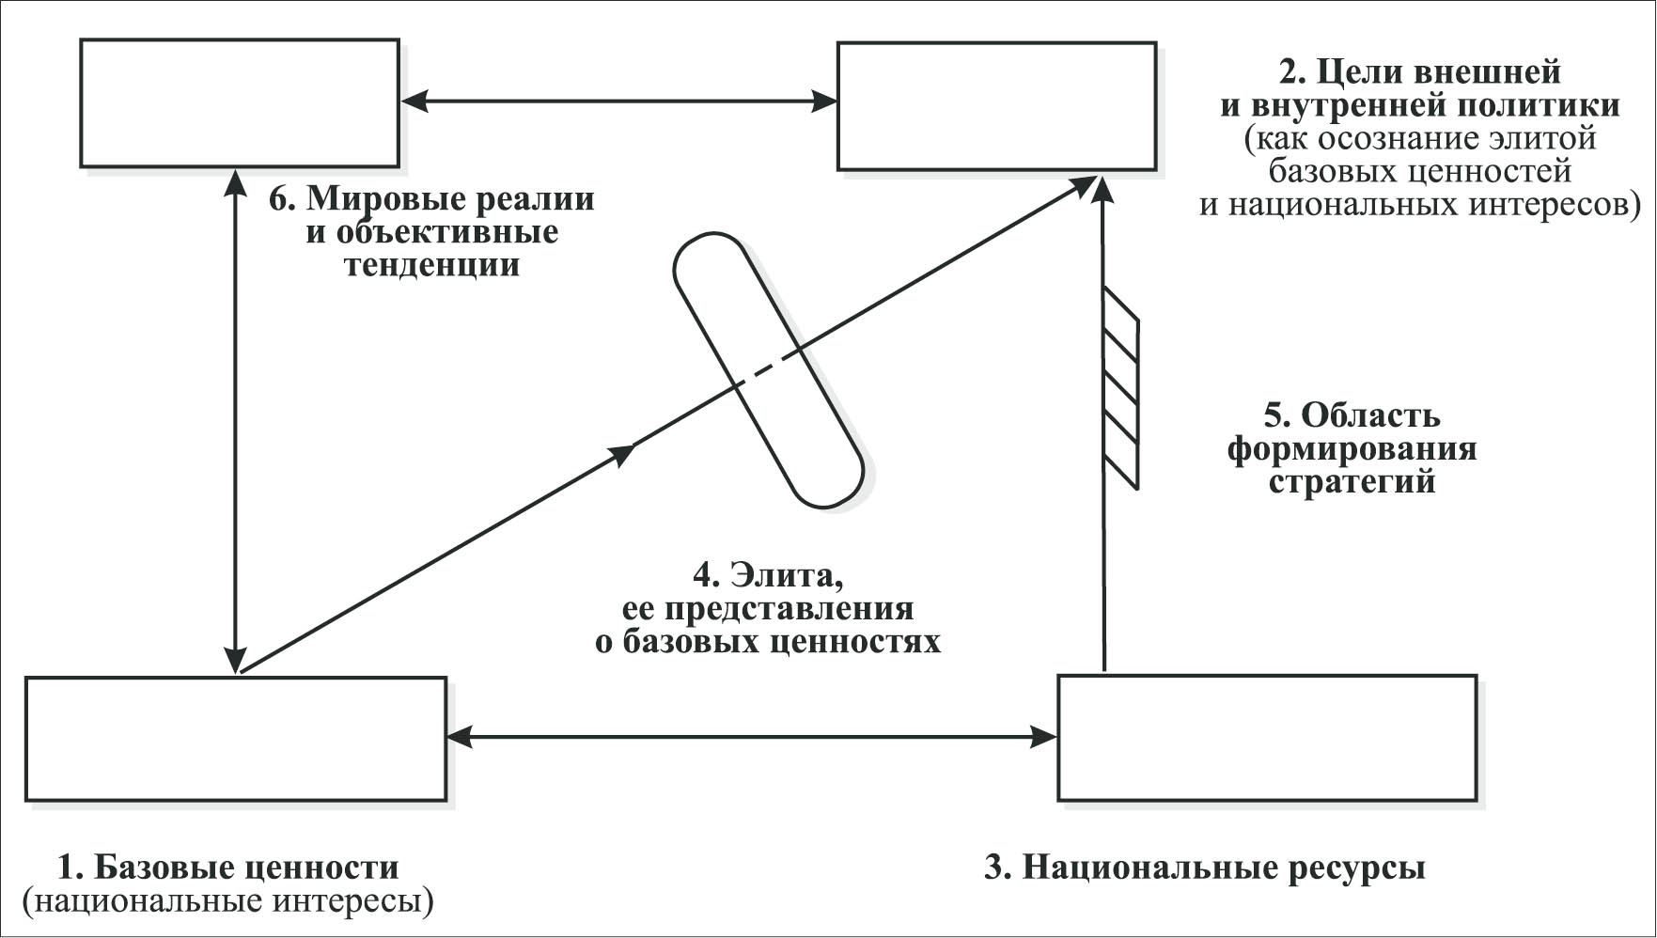

Базовые ценности и национальные интересы - объективные критерии, существующие вне частных представлений, но адекватность их осознания правящей элиты ведет к формулированию целей, которые могут либо соответствовать национальным интересам и ценностям, либо им противоречить. Во всяком случае, какое-то время, как это нередко бывает в истории. Если через «линзу» верных представлений элиты трансформируются объективные интересы в истинные цели, то это свидетельствует как о хорошем качестве элиты, но и о том, что перед будущей стратегией сформулированы верные цели.
Но нации и государства существуют не в вакууме, а во вполне конкретной исторической реальности, в которой происходят жизненно важные для них процессы. Глобализация существенно усиливает это влияние, в ряде случаев и для многих стран делает его решающим. Так, мировые цены, военно-политическая ситуация, научно-технический прогресс и др. факторы стали в последние годы важнейшими факторами, которые должны не только учитываться, но и заранее приниматься во внимание при принятии тех или иных решений. При формировании российских бюджетов, например, прогнозные оценки цен на нефть имеют важнейшее значение.
Наконец, достижение этих целей зависит от искусства стратегии, включая искусство использования имеющихся ресурсов, учет международных факторов. Если цели не подкреплены соответствующим ресурсом, то стратегия - авантюристична. С другой стороны, если цели значительно недооценивают собственные возможности и объемы ресурсов, то они не просто не амбициозны (как происходит в сегодняшней России), но ведут к стагнации.
Таким образом, изначально базовые ценности и национальные интересы являются фундаментом любой стратегии, которая прямо зависит от формулируемых элитой целей. Все вместе – ценности, национальные интересы и цели – как система – выступают в качестве идеологии и фундаментом для стратегии. Выбор той или иной стратегии, таким образом, зависит от идеологии.
Но не только. На этот выбор оказывают серьезное воздействие два других фактора.
Во-первых, это субъективное восприятие элитой существующих реалий, прежде всего, национальных интересов. А также ценностей. Это восприятие иногда может не только не отражать потребностей нации, но и прямо противопоставлять им. Прежде всего из-за корыстных, как правило, экономических интересов.
Кроме того, возможна, даже вероятна, недооценка или переоценка элитой собственных ресурсов. И то, и другое одинаково плохо, ибо влияет на формулирование внутриполитических и внешнеполитических целей.
Во-вторых, на идеологию (и, как следствие, - на стратегию) оказывают влияние внешние факторы. Как объективные – тенденции развития научно-технического прогресса, экономические тенденции, развитие мировых рынков и т.д., - так и субъективные – политика тех или иных государств.
Простой пример. Подготовка фашистской Германии к войне во второй половине 30-х годов ХХ века заставила СССР всерьез, радикально изменить не только свои долгосрочные планы развития (включая пятилетки), но и повлияла на фундаментальные идеологические ценности ВКП(б), заставило изменить внешнеполитическую иерархию целей, скорректировать политику в отношении ресурсов, повлияло на социальную политику (отмена выходных, мобилизационная готовность и т.п.).
Иначе говоря, формулирование идеологии и вытекающей из нее стратегии (даже по этой вполне примитивной схеме) находится под влиянием многих объективных и субъективных факторов. Их адекватный учет, использование прямо зависит от искусства политиков, из знаний и нравственности.
Сегодня в России мы находимся как на стадии переоценки как наших национальных интересов и базовых ценностей, так и разработки стратегии. Происходит эти по двум причинам. Во-первых, в прежние десятилетия мы (точнее, наша элита) - и коммунисты, и демократы - часто неадекватно оценивали наши ценности и интересы. Сегодня требуется не только вернуться к истокам наших национальных интересов, но и переосмыслить реальное место России в мире, выработать стратегию развития. Строго говоря, многочисленные выступления 2006-2007 годов В.Путина, Д.Медведева, С.Иванова, В.Суркова посвящены именно этому.
И хорошо, наконец, что именно президент В.Путин сказал об этих ценностях весной 2007 года в своем послании Федеральному Собранию: «…духовное единство народа и объединяющие нас моральные ценности – это такой же ванный фактор развития как политическая и экономическая стабильность».
Во-вторых, как видно из рисунка, определение национальных интересов зависит во многом и от имеющихся ресурсов. Их, конечно же, в России стало больше, а значат и заявленные цели могут быть иные, более амбициозными. Но, главное, мы начинаем учиться использовать не только материальные ресурсы, но и ресурсы человеческого потенциала - интеллектуальные, духовные, нравственные. Этот процесс осмысления, назвития неизбежно связан с идеологией, без которой говорить об эффективном использовании имеющихся ресурсов, формулировании реальных и амбициозных целей – бессмысленно.
Вышесказанное об идеологии имеет прямое отношение к истории России, которая почти 20 лет не только не участвовала в идеологических спорах и разработке собственных моделей опережающего развития, но и сама «добровольно» превратилась в «рынок» для агрессивной экспансии чужих идеологий. Пока в СССР и России ликвидировались средства идеологической борьбы, созданные в годы конфронтации, в целом ряде стран создавались новые и модернизировались старые государственные и общественные институты, предназначавшиеся для этих целей, т.е. не только обезоружили себя перед чужими идеологиями, но и сами интеллектуально разоружились. Нации, чьи элиты не знают своих национальных интересов и не могут сформулировать внятных целей, стратегий – обречены на уничтожение.
Попытки заменить национальную идеологию «общечеловеческими ценностями», «прагматизмом» и другими искусственными всевдоидеологическими конструкциями привели не просто к провалу, а к поражению России в идеологической борьбе, утрате большинства позиций. И многие наши нынешние беды – запутанные национальные и федеративные отношения, экономическая дезинтеграция, «суверенитеты» и т.д., – лишь следствие «идеологического разоружения» поражения нации и государства. Мы не успели (или не смогли) трансформировать идеологию СССР, принадлежавшую индустриальной эпохе, к идеологии информационно-технологического этапа развития человечества. Мы вообще "забыли" об идеологии, созидании и развитии, занятые разрушением советского общества и государства.
Более того, период внутриполитической стабилизации и восстановления при В.Путине также по разным причинам не способствовал разработке перспективных идей и моделей. Отчасти – по объективным (было не до этого), но, отчасти, и из-за того, что главный политик (и он же должен был быть идеологом) – В.Путин – видимо сознательно не хотел брать на себя откровенно идеологические функции. Вплоть до 2006 года.
После восстановительного периода 2000–2006 годов, объективно возникла потребность и общественный запрос на идеологию как во внешней среде (необходимость идентификации себя в мире, своих интересов и целей), так и во внутренней (российскому обществу нужна цель развития). Причем, чем лучше обстояли дела в социально-экономической области, тем неотложнее, актуальнее становилось задача принятия стратегии и обязательная в этой связи задача формулирования идеологических приоритетов. Не случайно, что в послании президента России 2007 года обе эти задачи оказались совмещены. Так, примечательно, что ускорение темпов развития в первой половине 2007 года совпало с ускорением роста доходов населения: темпы промышленного роста и ВВП превысили 7%, а доходов граждан и реальной зарплаты - 13% и 18,4% соответственно. В этот же период был сформирован прогноз и бюджет на 2008-2010 годы. В целом эту ситуацию весны 2007 года хорошо описал бывший посол Великобритании в Москве Р.Брейтуэйт: "Российские политики снова обрели необходимую уверенность в себе, чтобы высказывать свое видение национальных интересов России независимо от того, совпадает ли оно с мнением Запада. Но эта уверенность до сих пор зыбка, слишком зависима от цен на нефть, от внутренней политической стабильности, основанной на централизации и жесткой дисциплине. Чувство агрессивной уязвимости до сих пор сквозит во всех смелых речах".
Это признание английского дипломата, на мой взгляд, говорит о непонимании Западом мотивов российской элиты, с одной стороны, но, одновременно, и о том, что сами эти мотивы не до конца сформулированы и оформлены, с другой.
Таким образом, усиление государства без его ясной идеологической составляющей отмеченные в 2006 году, привели к росту настороженности за рубежом, усилению враждебной критики в адрес России. Как отмечал в декабре 2006 года министр иностранных дел РФ С.Лавров, «нарастание такой критики происходит по мере того, как Россия становится более уверенной в своих силах. Наверное, всегда есть желание у конкурентов постараться своего партнера-конкурента как-то ослабить».
Наверное, это самое простое объяснение. Но не обязательно самое верное. Дело в том, что сильное, независимое государство, которым становится Россия, должно четкой себя позиционировать в мире. Наши партнеры и союзники, а тем более оппоненты, должны ясно знать, чего мы хотим и что мы готовы за это заплатить. На мой взгляд, они готовы смириться даже с нашими завышенными амбициями, если мы их толком сможем заявить и аргументировать. Но с чем они определенно не готовы смириться, так это с нашей непрогнозируемостью, завуалированностью целей.
Важно, на мой взгляд, осознавать, что в эпоху глобализации, не имея своей ясной идеологии, мы ставим по угрозу как свою национальную идентичность и суверенитет, так и отказываем себе в продуманной долгосрочной стратегии инновационного и ускоренного развития, которая на самом деле является следствием идеологии. В конечном счете, лишаем себя будущего. Простой пример. На встрече с представителями крупного бизнеса 6 февраля 2007 года Владимир Путин призвал создать условия для диверсификации экономики, чтобы обеспечить “инновационный путь развития”. И хотя эксперты оценили этот тезис как программный для последнего года президентства Путина, его выполнение столкнется с большими предвыборными трудностями, прежде всего, неготовностью бизнеса и государства к реальному переходу на инновационный путь развития.
Действительно, сегодня не надо никому доказывать, что без инновационного взлета наша экономика обречена на прозябание, на вечное сохранение статуса сырьевого придатка ведущих мировых держав. Но кому сегодня нужна инновационная модель развития экономики? Как считает начальник инспекции контроля расходов федерального бюджета на науку и образование Счетной палаты Вениамин Соколов, правительство замораживанием в различных фондах гигантских средств показывает, что федеральных чиновников эта идея, несмотря на декларации, мало волнует. Инновационная экономика не очень интересна и нашему бизнесу – он не предъявляет спроса на инновационный продукт. И уж тем более мы не нужны с нашими инновациями на международных рынках, там их и без того хватает. То есть отсутствуют три основных фактора, способных поднять инновационную среду. А потому в наших условиях инновационная модель развития изначально конфликтна. Поэтому для ее продвижения нужны политическая воля и создание соответствующих институтов.
Но не только. Сами по себе эти приоритеты идеологически до конца не выстроены. Так, в послании 2007 года Федеральному Собранию В.Путин декларировал выделение 180 млрд. рублей (7 млрд. долл.) на развитие нанотехнологий. США на четыре года выделили 3,7 млрд., а ЕЭС на 3 года - 1,3 млрд. евро. При этом не вполне ясно, почему эти расходы (сопоставимые со всеми расходами на фундаментальную науку) идут только на нанотехнологии. Как отмечают российские эксперты, "Приравнивание всего научного бюджета РФ к объему отдельно взятой наноинициативы — сильное решение. Даже во времена советского атомного или космического проектов пропорции были иными. Впрочем, эксперты уже устали повторять, что по всему НТП-фронту нынешняя Россия атаковать не в состоянии и стоит определиться с приоритетами. Вот вам и приоритет".
По меньшей мере, это решение Президента РФ должно быть объяснено в рамках не только стратегии развития науки и экономики, но и идеологически. Так как это было в свое время с космическими и ядерными программами, ведь недофинансирование остальных областей фундаментальной науки и НИОКР - очевидно.
Кроме того, за инновации надо платить. Реальными деньгами и временем, не ожидая немедленной отдачи. Но ни бизнес, ни правительство пока не готовы платить масштабные деньги за перспективные результаты. Бизнес – потому, что ему выгодно вкладываться в короткие и высокорентабельные проекты, а правительство – потому, что чиновник в принципе не думает о перспективе более года. Для этого этот чиновник должен стать государственным деятелем, т.е. идеологом. Да и сама правительственная команда должна быть спаяна идеологией опережающего развития. Пока что этот процесс только начинается.
У этой идеологической проблемы, таким образом, есть прикладное, вполне экономическое значение: 2006-2007 годы завершают стабилизационный, восстановительный, «переходный» этап развития России, неизбежно и неотложно ставя проблему выбора дальнейшей экономической стратегии страны в ХХI веке. Период «стабилизации», о котором Президент говорил еще в 2004 году, заканчивается. Уже сегодня заметны элементы нового периода – развития. Вот почему важно представить не только власти, «для себя», но и для всей элиты и нации максимально адекватно будущее России.
А это уже идеологический выбор. Причем общенациональный. Это обязательное условие при принятии сегодняшних важнейших политико-экономических решений. Нужно ясное направление, вектор, ошибка в выборе которого сейчас на крошечную величину, приведет в будущем – лет так через 10-15 – к огромным отклонениям. Иногда уже непоправимым.

Выбор элиты
Если вернуться к указанному выше рисунку, то сказанное означает, что элита (ее представление о ценностях, реализуемые в целях политики и стратегии) должна придти по основным идеологическим вопросам сели не к консенсусу, то взаимопониманию. В противном случае расхождение в заявленных целях и – как следствие – методах их достижения будет непреодолимо.

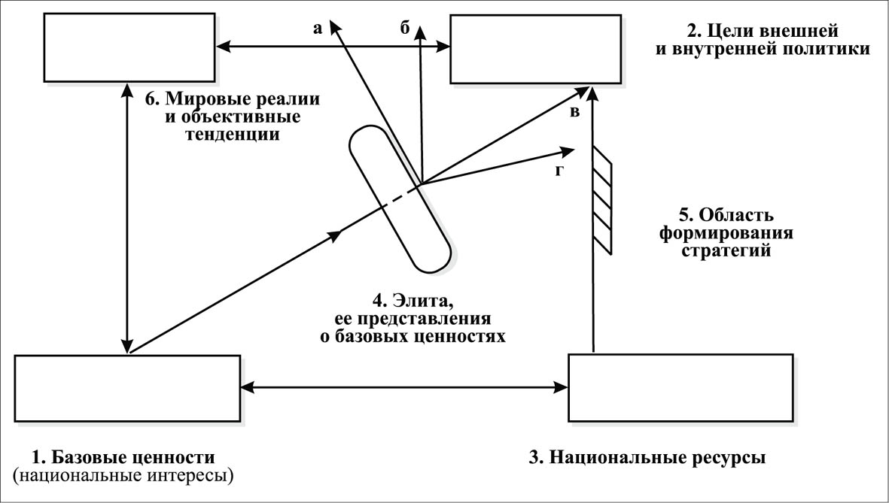
Такой разнобой в формулировании элитой целей, может привести к тому, что часть элиты может предлагать неадекватно завышенные (слишком амбициозные) цели – вариант «а», - не соответствующие ресурсам страны и международным реалиям. В то же время другая часть элиты будет предлагать (как это существует сегодня в финансовой части элиты) заниженные цели, также не адекватные потребностям и интересам страны – «вариант г».
Без ясной идеологии нет и ясного отношения к стратегическому прогнозу, и стратегическому планированию. Поэтому идеологический выбор означает в конечном счете выбор стратегии развития страны (включая социально-экономическую), а также во многом предопределяет стратегический прогноз и качество стратегического планирования.
К сожалению, такой способностью сегодня не могут похвастаться многие в России. Мы часто яро спорим о настоящем, стремительно переписываем историю (нередко неправильно, плохо), но при этом мало говорим о будущем. А между тем, такой разговор очень нужен. Мы должны представлять не только, каким будет мир через 15-20 лет, но и каким мы хотим его видеть в России. При этом важнейшее условие такого прогноза понимание того, каково будет соотношение сил в мире и какова будет наша роль? Примечательно, что общественный запрос сформировался именно к 2007 году, когда стали появляться качественные стратегические прогнозы уже не только на Западе, но и в России. Особенно хотелось бы выделить такой прогноз, который был подготовлен к конференции в РИО-Центре 16 мая 2007 года, проходившей под руководством Д.А.Медведева («Россия в 2008-2016 гг.: сценарии экономического развития»). Так, коллектив авторов из ВШЭ-СВОП, анализируя на рубеже 2007 года тенденции мирового развития, сделал следующий обобщающий вывод: “… основным сценарием до 2017 г. мы считаем умеренное общемировое развитие на основе продолжающейся глобализации и сочетания на национальном уровне стратегий приспособления, эволюционного совершенствования и радикального реформирования.
Строго говоря, это выбор элиты не только как прогноз, но и как политический выбор, предложение соответствующей стратегии, даже идеологии. Так, если принять этот вывод за основу, то признается не только ведущая роль глобализации, но и "национальных стратегий приспособления" к ней, а также "эволюционного совершенствования" и "радикального реформирования", т.е. предлагается целый набор идеологический принципов. Не бесспорных, на мой взгляд.
Можно принять эти принципы или предложения иные, например, национализма (изоляционизма) или неолиберализма, но в любом случае необходимо будет сделать идеологический выбор. Так, признавая ведущей тенденцией "умеренное общемировое развитие", признаем ли мы и для России "умеренные" темпы, или делаем для нас (а также Китая, Индии, Бразилии) исключение, формулируя общенациональную задачу "опережающего", а не умеренного развития?
Другая тема сочетаемости "стратегий приспособления" с глобализацией. Понятно, что России предстоит вписаться в общемировые тенденции глобализации. Не ясно, однако, до какой степени. Например, насколько это «вписывание» ведет к отказу от традиционных ценностей?
Ответ на этот вопрос - принципиален. Может быть, самый важный в выборе стратегии развития. Можно согласиться - и президент В.Путин не случайно акцентировал в последнем послании на это внимание, - что "Сегодняшний мир — это только противостояние военно-политических систем (как в XIX — первой половине XX века), и уже даже не только финансово-экономических (как в конце XX века). Сегодня наряду с геополитикой и геоэкономикой важнейшим фактором является геокультурная экспансия, геокультурное противостояние. Русская культура, в основе которой лежит русский язык, — по своей сути имперская, имеющая мощный потенциал притягательности и влияния. Политическими и даже экономическими (при всей мощи «Газпрома») средствами удержать постсоветское пространство в качестве зоны российского влияния становится все труднее, однако на культурно-языковом уровне это по-прежнему зона именно российского влияния (характерный пример: на конкурсе «Евровидение» и Грузия, и Украина, и Молдавия, и даже прибалтийские страны дружно голосуют за песни, исполняющиеся на русском языке)".
Сохранение и развитие традиционных культурных и духовных ценностей является в XXI веке не только обязательным условием сохранения национальной идентичности, но и важнейшим условием опережающего экономического и социального развития. Качественно новый продукт может быть создан только самостоятельно, на основе существующих научных, культурных и духовных традиций. На чужой почве можно создать только компиляцию, развить чьи-то идеи, что по определению не дает возможности претендовать на первенство. Признание этого - тоже идеологический выбор стратегии.
Важно понимать, что, только адекватно представляя контуры будущего и делая осознанный выбор стратегии, можно начинать формировать осознанную социально-экономическую политику, ибо само будущее может преподнести неожиданные угрозы и вызовы. Способность представить, а лучше – спрогнозировать будущее – важнейшее условие для разработки современной идеологии, эффективной и долгосрочной стратегии развития страны. В июне 2007 года этой теме посветил специально свою лекцию для узкого круга экспертов В.Сурков.

Прогноз как определяющий элемент выбора
Выбор элитой страны целей развития изначально во многом предопределяет и выбор стратегий. Если, например, элита сформулировала в качестве приоритетной цели развития военно-промышленного комплекса (как это было во времена СССР), то, соответственно, все ресурсы страны направлялись прежде всего для достижения этой цели.
И наоборот, если элитой сделан выбор в пользу развития человеческого потенциала, то ресурсы перераспределяются в соответствии с этим приоритетом.
На мой взгляд, Россия, ее элита такой выбор еще не сделали. С одной стороны, сохраняются значительные военные расходы (более 2,5% ВВП), которые выглядят вполне разумными по сравнению с развитыми странами, но, может быть, чрезмерны, если приоритет сегодня отдавать развитию человеческого потенциала.
С другой стороны, не сформулированы четко цели развития. Соответственно не ясна вполне и стратегия, в качестве которой сегодня выступает идеология, прогноз и планы МЭРТа и Минфина. Включая и трехлетний бюджет, которые являются по сути инерционной макроэкономической экстраполяцией. А не стратегией. Тем более общенациональной.
Это свидетельствует о фактическом отставании в идеологии и стратегии, которое может (и уже ведет) привести к невыполнению даже той всевдостратегии, которая существует сегодня.
Объективно потребность в идеологии, стратегическом планировании и прогнозе существовала всегда. Но субъективно советская и российская элита (как это не покажется дико сегодня) эту потребность отрицала: неолибералы 90-х годов исходили из того, что «невидимая рука рынка» регулирует не только экономические, но и социальные отношения. Более того, даже отрицая ее необходимость в 90-е годы, российская неолиберальная элита все равно была вынуждена действовать в соответствии с этой объективной потребностью: просто научное видение в политико-экономической области подменялось чуждыми идеологическими штампами, а иногда просто самовлюбленным отношением к действительности. Никто ведь в элите не вел публичных дискуссий о будущем страны, стараясь «просто» сделать «как там», на либеральном, свободном и богатом Западе. Главное – давалось почувствовать, - чтобы «не так как здесь», «в этой стране», где «все как у не людей». И в целом это получилось на время: общество, оказавшись деилогизированным, послушно терпело выходки неолибералов и их абстрактные истины.
Сложнее для неолибералов было использовать чужие идеологические штампы (хотя и там пытались) в области национальной безопасности. Приведем для подтверждения пример из военно-стратегической области, где был сделан точный стратегический прогноз. Заключая в 2002 году Договор по сокращению стратегических вооружений (СНП), мы не только брали обязательство сократить к 2012 году количество ядерных боеприпасов до 2200 единиц, но и планировали (с разной степенью эффективности) как развитие американской системы ПРО, так и собственных ядерных вооружений. Причем конкретно, до отдельных единиц ядерного оружия, размещенных на всех трех компонентах нашей ядерной триады.
Таким образом, был сделан точный прогноз развития систем СНВ и ПРО на долгосрочную перспективу. И соответствующие выводы. По признанию директора 4-го ЦНИИ Минобороны В.Василенко, «на основе анализа публикуемых результатов экспериментальной отработки комплексов ПРО США имеются основания предполагать, что до 2015-2020 г.г. ограничения Договора СНП не войдут в противоречие с условиями, необходимыми для обеспечения ядерного сдерживания. При этом, однако, потребуется качественное совершенствование группировки СЯС РФ в части наращивания ее возможностей по преодолению противоракетной обороны, повышения живучести ударных средств СЯС, а также оперативных и технических характеристик информационно-разведывательных и управляющих систем СЯС».
Из этого прогноза следует несколько принципиальных выводов, имеющих решающее значение для всех областей деятельности государства. Так, если он верен, то мы можем рассчитывать, по меньшей мере до 2020 года на то, что во внешней политике России сохранится ее наиболее эффективный инструмент – ядерное сдерживание, т.е. способность противостоять силовому давлению со стороны США и других стран.
Соответственно, следуя логике, России во внешней политике до 2020 года отчасти компенсирует свою относительную экономическую и технологическую слабость. В целом же, вывод, следующий из прогноза, означает, что ядерная составляющая суверенитета страны обеспечена, как минимум, до 2015-2020 годов. Это создает возможность для относительно безопасного экономического развития, концентрации значительных ресурсов на целях развития.
Другое дело, что в этот прогноз вносились и будут вноситься коррективы. И со стороны США, и со стороны России. Прежде всего, в пользу его меньшей оптимистичности (что привело, в частности, к быстрому росту военных расходов в 2003-2007 годы). Но в целом прогноз не привел к катастрофическим ошибкам.
Другой пример, иллюстрирующий важность стратегического прогноза, показывает, что в области неядерных вооружений, выделяемые сегодня Россией ресурсы недостаточны для обеспечения национальной безопасности и суверенитета. Так, планируя увеличение поставок вооружений (которое сегодня пока в несколько раз ниже необходимого уровня), российские специалисты считают, что «… даже такое радикальное увеличение объемов закупок позволит перевооружить весь парк вооружений и военной техники… только к 2030 году. При этом будет реализован лишь, так называемый, «компромиссный» вариант: 50% на содержание и техническое оснащение Вооруженных Сил и 50% на их развитие. Как показывают предварительные расчеты, для обеспечения реализуемости «компромиссного» варианта развития начиная с 2006 г. расходы по разделу бюджета «Национальная оборона» должны составлять не менее 3,5% от ВВП. Данный прогноз основан на макроэкономических проектировках Минэкономразвития РФ на период до 2015 г.».
Подобный вывод, который следует из стратегического прогноза, означает, по сути, не только экономический, но и политический выбор, который предстоит сделать власти: либо ослабление безопасности, фактическая потеря боеспособности неядерных сил, либо рост оборонных расходов, а значит отвлечение средств от целей социально-экономического развития. Речь идет о сотнях миллиардов рублей, а «цена ошибки» – безопасность страны или социальное благополучие граждан.
Этот выбор, надо сказать, всегда стоит перед любым правительством. Так, США, в конечном счете (несмотря на всю свою милитаризацию), выбрали социальную модель бюджета. Согласно расчетам Бюджетного управления конгресса США, в 2000 г. 43,2% федеральных расходов непосредственно шло старикам и детям, а в 2010 г. эта доля должна превысить 50% федерального бюджета. При этом сохраняется актуальность и политического выбора для США. В последнее время множатся сигналы, свидетельствующие о возможности нового мирового финансового кризиса - наподобие того, что привел к американской «великой депрессии» в 2007 году. Приближается, как считают некоторые эксперты, глобальный экономический коллапс, о котором не раз предупреждал Линдон Ларуш, безуспешно призывающий уже много лет к радикальному реформированию всей финансово-денежной системы западной цивилизации и избавлению ее от господства финансовой олигархии. Он считает, в частности, что для спасения цивилизации в обозримом будущем срочно необходимо создание мировой коалиции сил вокруг ключевых договоренностей, которые будут достигнуты четырьмя ведущими странами (Ларуш имеет в виду США, Россию, Китай и Индию).
Необходимо соглашение, возвращающее нас к рузвельтовским планам послевоенного мира как системы сотрудничества суверенных наций-государств, объединяемых единой системой американского типа с фиксированными курсами валют, работающей на развитие всей планеты.
Можно выразиться абсолютно просто и достойно: стратегически все действия должны быть направлены к строительству новой справедливой мировой экономической системы общего развития как управляющей отношениями между государствами и народами планеты.
Объединение США, России, Китая и Индии в качестве ведущих партнеров подлинной программы Объединенных Наций является обязательным условием, которым нельзя жертвовать в пользу других забот.

Ресурсы
Выбор стратегии предполагает, что элита выбирает и приоритеты для расходования своих ресурсов: достижение тех или иных целей невозможно без соответствующих ресурсов. Под ресурсами здесь понимается совокупность возможностей – экономических, демографических, финансовых, политических, военных, природных, нравственных, духовных и пр. – нации государства, которые могут быть направлены на достижение тех или иных целей. Некоторые из них (такие, например, как территория, природные ресурсы) величины постоянные, другие (например, демографические) меняются медленно, а некоторые (ВВП, ЗВР и т.д.) относительно быстро.
В этой связи элита должна, во-первых, полностью использовать имеющиеся ресурсы, учитывая, например, такие важные ресурсы, как моральный и нравственный потенциалы, духовные ресурсы, волю, патриотизм (что далеко не всегда делалось в России), во-вторых, распределить ресурсы адекватно намеченным политическим целям. Если, например, приоритетная политическая цель – социальное благополучие. – то соответственно на ее реализацию выделяются в приоритетном порядке и ресурсы.
Ныне - идеологически и стратегически - Россия, ее правящий класс, например, определяют относительно «скромные» внешнеполитический амбиции, или даже «очень скромные» (например, отказ от обязательств на постсоветском пространстве). Соответственно и военные расходы сохраняются на уровне 2,5-2,7% ВВП. При этом мы можем инвестировать освобождающиеся ресурсы в развитие экономики и социальной сферы. Но это чревато тем, что в долгосрочной перспективе стране будет нанесен серьезный внешнеполитический и экономический ущерб. Влияние в этих странах России будет восстановить сложнее и дороже. Укрепить безопасность – еще дороже.
В свое время, в 20-50-е годы, советское руководство также стояло перед таким выбором: либо танки, либо масло. В 20-е годы выбрали «масло», сократив армию, а в 50-е – «пушки». В конечном счете, гонка вооружений стала одним из основных факторов, сделавших советскую экономику неэффективной. Поэтому в 2007 году, выбирая цели стратегии, мы должны тщательно взвешивать свои ресурсные возможности, соотнося их с приоритетами развития. В свое время военные расходы Японии составляли 1% ВВП, что позволило ей сделать технологический и экономический рывок в 60-70-е годы.
Но позволят ли нам интересы национальной безопасности в будущем подобные расходы? Понятно, что если они будут сокращены до 1% ВВП, то огромные средства могут быть направлены на социальные вопросы, развитие потенциала личности (что, на мой взгляд, укрепит обороноспособность лучше, чем авианесущий крейсер), но, с другой стороны, не приведет ли это к тому, что у России не останется через 10 лет собственно военного потенциала?
Ответить на этот вопрос может только комплексный (военный, экономический, социальный, научно-технический и т.д.), а не макроэкономический прогноз. Понятно, что такой стратегический прогноз потребует от власти идеологического обеспечения: выбор приоритетов - функция идеологии. Если, например, прогнозируется неизбежная война в будущем, то требуются определенные усилия и время, чтобы подготовить собственное населениес и общественное мнение к будущим военным действиям и вероятным потерям (так, вооруженным действиям против Югославии предшествовала целенаправленная шестимесячная идеологическая кампания НАТО. В этих целях в НАТО был создан даже специальный орган. Та же ситуация происходила и с Ираком, Ираном, Сирией и т.д.), а также заранее выделенные ресурсы. Новые образцы вооружений и военной техники создаются десятилетиями. В случае ошибки в прогнозе – последствия для государства неизбежно будут катастрофическими. Вот почему, кстати, огромные деньги тратятся на «возможную» войну (которой может никогда и не быть). Так, например, создание системы ПРО для России потребовало бы 15-20 лет и сотни миллиардов долларов. Но, с другой стороны, если ее не будет, то созданный к 2020 году, возможно, наступательно-оборонительный комплекс ядерных сил США сможет нанести «разоружающий» удар по России. Что, естественно, обесценивает любую экономию на военных расходах.
Поэтому решение элитой вопросов ресурсов – важнейшая функция управления, связанная как со стратегий, так и доминирующей идеологией. Таким образом, «уход из идеологии», официально декларированный советским, а позже и российским руководством, отнюдь не означал, что, во-первых, сама «идеология ушла», исчезла идеологическая борьба, в т.ч. в России, а, во-вторых, что перестали действовать ее механизмы – стратегические прогнозы, концепции и планы развития. Просто их составление в эти годы было серьезно затруднено, искусственно сдерживалось, что, естественно, отразилось на качестве принимаемых политических решений, которые, как правило, носили бессистемный, рефлекторный, а иногда и алогичный характер. Особенно в период правления М.Горбачева-Б.Ельцина.
Возвращение идеологии наступало параллельно с внутриполитической стабилизацией. Ситуация стала меняться по мере «выздоравливания» российского общества и экономики. Но не быстро. Можно отчасти понять власть: в период выхода из жестокого кризиса или «стабилизации» ей было не до прогнозов и идеологий. Она действовала рефлекторно, на «ручном управлении», - иначе и не могла. Нужно было сохранить государство и суверенитет, управляемость (хотя бы минимальную) в стране. Собственно это откровенно признал В.Путин в своем Послании Федеральному Собранию в 2005 году. Именно этим, а не «хитростью В.Путина», объясняется отсутствие идеологической концепции, подчеркнутый «прагматизм», «функционализм» политики Президента России в 1999-2004 годах.
Но вот период «стабилизации» заканчивается, и все настойчивее начинаются разговоры (пока что, к сожалению, разговоры) о развитии. Заявления В.Путина об «удвоении ВВП», «опережающих темпах роста» следует рассматривать, как первую официальную попытку показать обществу готовность и решимость перейти от «стабилизации» к «развитию». Пока что на уровне политической декларации, идеи. Примечательно, что сегодня многие уже забыли, как негативно была встречена СМИ эта идея. Прежде всего, со стороны людей, которые до этого все годы декларировали, что «рынок все сам урегулирует».
Объективно рождению новых идей способствовали и частичное оздоровление экономики, освобождение от внешней финансовой зависимости, и появление свободных ресурсов. Наличие «излишков» оживило разговоры о возможности и необходимости развития в т.ч., как сформулировал Президент РФ, – «опережающего». Эти разговоры были переведены в практическое русло осенью 2005 года, когда обществу была предложена идея приоритетных национальных проектов. С точки зрения опережающего развития нацпроекты стали первой крупномасштабной политикой власти создать эффективные механизмы развития. Да и сама власть рассматривала их именно как «пилотные», пробные, но одновременно и крупные, общенациональные мероприятия.
Надо сказать, что во многом эта идея удалась уже в 2006 году. Первый год реализации нацпроекта «Доступное жилье» показал, например, что темпы роста строительной отрасли превысили 15% (по сравнению с 5% ростом промпроизводства в среднем по стране). 2007 год, вероятно, приведет к росту в отрасли на 25-27%, что и будет лучшим доказательством возможности опережающего экономического развития.
Немалая роль в этом результате принадлежит В.Путину и Д.Медведеву, которые руководили Советом и Президиумом Совета по реализации нацпроектов, а также тем механизмом управления, которые были созданы.

Вглядываясь в будущее
Конечно, предыдущие годы кризиса катастрофически отразились на состоянии всей экономики, уровне прогнозирования и планирования, который был сведен практически к нулю (за исключением, как уже говорилось, военных областей). Но и оздоровление экономики привело «снизу» к потребности в прогнозе и стратегии. В результате в 2004-2006 г.г. родилось большое количество специальных долгосрочных прогнозов, посвященных как отдельным отраслям экономики, так и отдельным проблемам, регионам. Приведем такие «частные» прогнозы:
- Прогноз добычи нефти в Ханты-Мансийском округе в 2020 году (показывает, что объемы добычи могут составлять до 250 млн. тонн, что будет равно примерно половине всей нефтедобычи в стране в то время);
- Прогноз добычи нефти в России к 2020 году (добыча нефти составит от 450 до 520 млн.т. в год);
- По оценкам Газпрома, на рынке Юго-Восточной Азии к 2020 году будет поставляться около 110 млрд. куб.м. газа;
- Разработан прогноз развития гидроэнергетики до 2020 и 2050 годов;
- По прогнозам потребления куриного мяса в России к 2020 году увеличится в 4 раза…;
- Мировая потребность в деловой древесине к 2020 году увеличится на 100 млн. куб.м.
- По оценкам Еврокомиссии доля России в европейском импорте к 2020 году сохранится на уровне 2% (при сохранении доли нефти на уровне 30%, а газа – 50%);
- К 2015-2020 годам будет создана постоянная станция на Луне;
- К 2020 году Россия войдет в число 10 наиболее популярных туристических направлений…;
- К 2020 году число российских студентов в Великобритании вырастет в 1,5 раза. Примечательно, что по прогнозам к 2020 году доходы от приема наших студентов в Великобритании вырастут со 100 млн. до 300 млн. фунтов;
- По оценкам врачей, доля суицидов к 2020 году будет увеличена в 1,5 раза;
- По мнению специалистов, если политику в борьбе с ВИЧ не изменить, то к 2020 году Россия потеряет половину своего населения и т.д.
Как видно, общественная и экономическая потребность, вопреки неолиберальным идеологическим установкам, привела к массовому прогнозированию и, отчасти, стратегическому планированию в отдельных отраслях. Но не в целом по стране, где прогноз имеет идеологический характер.
Особенное значение имеет составление региональных прогнозов и стратегий, которые стали активно создаваться в 2005-2007 годы. Это связано как с быстрым исправлением диспропорций в развитии регионов, включая ускорение регионального развития, так и потребностью в планах долгосрочного регионального развития. Так, это видно по показателям бюджета Красноярского края, который стремительно рос в 2002-2007 годы.
Исполнение бюджета Красноярского края (млрд. долл.)
 | 2002 | 2003 | 2004 | 2005 | 2006
Доходы | 18,2 | 20,9 | 32,8 | 46,6 | 73,9
Расходы | 20 | 23,6 | 31,5 | 50 | 65,1
Дефицит\профицит | -1,8 | -2,7 | -1,3 | -3,4 | 8,8

Улучшилась финансовая ситуация и в ряде других регионах. По итогам 11 месяцев 2006 года осталось всего 10 убыточных регионов, причем большая часть дефицита – «мизерная», отмечает гендиректор экономической экспертной группы. А.Андряков. Кроме Красноярского края, из разряда дефицитных в профицитные смогли перейти, в частности, Ненецкий и Агинский Бурятский АО, Хабаровский край, Республика Саха (Якутия), Калмыкия, говорит Андряков. У первого из них по итогам 11 месяцев 2005 г. был дефицит в 2% от доходов, а за 11 месяцев 2006 г. – профицит в 40% доходов. Доходы региона выросли на 66%. Похожий рост доходов и в Агинском Бурятском АО: от дефицита в 6% доходов округ перешел к 40%-му профициту.
К концу 2006 года стало ясно, что необходимы (прежде всего, в связи с идеей трехлетнего бюджета) и среднесрочные прогнозы, которые бы легли в основу бюджетного планирования на 2008-2010 годы. Первые такие прогнозы появились уже в феврале 2007 года. Так, 20 февраля МЭРТ опубликовал “сценарные условия социально-экономического развития РФ до 2010 года”, которые в обобщенном виде выглядели следующим образом:

Основные параметры прогноза на 2007-2010 годы
Показатель | 2007 | 2008 | 2009 | 2010
ВВП (годовые темпы роста, %) | 6,1 | 5,9 | 5,9 | 6,1
Продукция промышленности (годовые темпы роста, %) | 4,3 | 4,5 | 4,7 | 4,5
Инфляция (%) | 7,5-8 | 6,5-7 | 6,3-6,8 | 5,8-6,5
Курс доллара (среднегодовой, руб./$) | 26,2 | 26,1 | 26,4 | 27
Инвестиции в основной капитал (годовые темпы роста, %) | 12,4 | 11,2 | 10,8 | 9,8
Источник: МЭРТ.

Положение дел в экономике, по расчетам министерства, будет выглядеть так: фактор внешнеэкономической конъюнктуры, который “определял высокие темпы роста в предшествующие годы”, снизится с 2,6% (из 6,4% прироста ВВП) в 2005 году до 1% (из 6,1% прироста ВВП) в 2007 году и до 2010 года будет давать не более 1-1,5% ВВП в год. Зато общий рост инвестиций (включая государственные инфраструктурные инвестиции) обеспечат от 0,25% до 0,47% дополнительного прироста ВВП в год, а “ускоренный рост инвестиций в инновационный сектор экономики и высокотехнологичные проекты обрабатывающей промышленности” – еще 0,25%.
Дополнительным внутренним фактором, обеспечивающим прогнозный рост ВВП, будет оставаться высокий рост доходов населения. “За счет этого и других социальных факторов активизации роста экономики будет обеспечено от 0,07% до 0,1% прироста ВВП”, - прогнозируют в ведомстве Германа Грефа.

Кто формирует идеи?
Сегодня, на мой взгляд, сложилась неправильная ситуация, при которой реальные приоритеты социально-экономического развития формирует не элита страны и высшие органы власти. А финансово-экономический блок правительства в лице МЭРТа и Минфина. И хотя в МЭРТе делают основную ставку на государство как на главного инвестора и инициатора разнообразных социальных “нацпроектов”, реальную программу предлагают денежные власти. Ключевые стратегические и идеологические проблемы ставит и решает МЭРТ, т.е. всего лишь министерство, пусть сверхкрупное, но министерство, а не Госсовет или Совет безопасности. На мой взгляд, такие задачи должны готовиться в Совбезе с участием Правительства, Федерального Собрания, общественных и политических институтов и формулироваться в концепции национальной безопасности, которая, на мой взгляд, должна иметь обязательный с политической и нормативной точки зрения характер для подготовки бюджетов, других законов и решений, т.е. для деятельности всех министерств, ведомств, региональных властей.
Иными словами, элита должна сформулировать политико-идеологическую задачу монетарным властям, а не наоборот. Так, если в президентском послании 2007 года стоит задача строить в перспективе по 1 кв.м. ежегодно на человека, т.е. 140 млн. кв.м. в год, то эта задача сформулирована политическим руководством. Ее решение должно быть реализовано Правительством и региональными властями. А не наоборот, когда задачу (в масштабах страны) ставят отдельные министерства.
Сегодня такие масштабные и долгосрочные, т.е. стратегические задачи должны стать прерогативой политического руководства страны в рамках некой идеологии, которую разделяют большинство граждан. Это может быть либо президент, либо победившая партия. Либо они вместе, а не ведомство, регион, либо какой-то чиновник.
Из-за того, что МЭРТ берется за выполнение не свойственных ему (идеологических) функций, он и выполняет их по-своему, «неидеологически», как министерство экономики. Год от года лучше, но в рамках своих достаточно узких функциональных обязанностей. Вместе с тем, очевидно, что его социально-экономический прогноз – инерционен. Нет, не только идеологической “сверхзадачи”, но и тем более учета внешних факторов и стимулов развития. Что подтверждает его последующая корректировка, которая была сделана уже через несколько месяцев.
Главная проблема всех существующих прогнозов, а долгосрочных в особенности, это то, что прогноз экстраполирует существующие экономические тенденции и факторы на будущее. Он не учитывает других факторов. Что, в итоге гарантирует, что такой прогноз наверняка не соответствует действительности: появление новых факторов, открытий, проблем и т.д. неизбежно приведет к серьезным, если не сказать качественным коррективам. Так, практически не поддаются прогнозированию открытия в фундаментальной науке, а Россия принадлежит к очень узкому клубу стран, занимающихся этой сферой. А ведь открытия в этой области имеют решающее значение. Дело в том, что фундаментальная наука – это особый «организм», очень хрупкий и своеобразный. Создать ее крайне сложно, разрушить легче легкого. Причем в науке действуют свои нравственные и моральные законы, выработанные научным сообществом за несколько веков, которые экономически невозможно просчитать. Впервые этот своеобразный кодекс чести ученых, стоящих на четырех принципах, был сформулирован известным американским социологом Робертом Мертоном.
При этом попытки коммерциализировать, приспособить ее к экономическим потребностям МЭРТа, фундаментальную науку (именно науку, а не результаты) – бессмысленны. По данным соцопросов, проведенных в МГУ, ученых, желающих заниматься внедрением своих результатов в бизнес – менее 1%. Это означает, что коммерциализация науки не только бесполезна, но и обесценивает главный ресурс современного развития – науку, образование, культуру, знания и духовность вообще. Весь этот огромный неэкономический ресурс знаний остается за пределами потребностей «практической экономики». Но это же и лишает профессиональные прогнозы и платы МЭРТа реального смысла. Достаточно сказать, что при составлении комплексных стратегических прогнозов, таких, например, как в США и Китае, работают коллективы из тысяч исследователей, представляющих самые различные области знаний. И, кстати, не только знаний но и культуры, искусства, духовности.
Подобная методологическая ошибка ведет не только к ошибкам политическим, идеологическим, но даже экономическим: узкие специалисты-экономисты не могут выйти за рамки такого же узкого коридора своих знаний и опыта, что неизбежно ведет к крупным ошибкам. Таким, например, как недофинансирование культуры, науки и образования в принятом бюджете на 2008-2010 годы.
Вот почему важна именно идеология, которая оперирует качественными характеристиками высшего порядка по отношению к экономике. Она помогает не только уйти от экономического детерминизма. Но и сделать прогноз и стратегию менее ошибочной. Кроме того, с политической точки зрения именно идеология формулирует задачи перед всеми исполнителями, а не только теми, кому непосредственно поручена их реализация. Так, если политически будет сформулирована задача опережающего развития (как следствие соответствующей идеологемы), то все регионы должны будут выполнять ее, а не только несколько областей, которые обеспечивают сегодня прирост ВВП в 12-15%, все отрасли. А не тоько строительная и энергетического машиностроения.
Простая экстраполяция полезна и необходима на начальном этапе формирования стратегии, ибо позволяет сделать сравнение, рассмотреть реальное (сегодняшнее) соотношение сил в мире и место в нем России. Так, динамика последних 7 лет выражена отчетливо в следующих данных, которые сегодня экстраполируются правительством на следующие три года – 2008-2010. Подобная экстраполяция, конечно же, не учитывает многих факторов. Но главное даже не это, а то, что она становится уже не экономической тенденцией, а превращается в политико-идеологическое целеполагание, т.е. формулирует цели развития государства и общества, в данном случае не среднесрочную перспективу.

Основные показатели мировой экономики
 | 2000 | 2001 | 2002 | 2003 | 2004 | 2005о | 2006п

Рост ВВП, %
Мир | 4,7 | 2,4 | 3,0 | 4,0 | 5,1 | 4,3 | 4,3
Развитые страны | 3,9 | 1,2 | 1,5 | 1,9 | 3,3 | 2,5 | 2,7
США | 3,7 | 0,8 | 1,6 | 2,7 | 4,2 | 3,5 | 3,3
Канада | 5,2 | 1,8 | 3,1 | 2,0 | 2,9 | 2,9 | 3,2
Великобритания | 4,0 | 2,2 | 2,0 | 2,5 | 3,2 | 1,9 | 2,2
Германия | 3,1 | 1,2 | 0,1 | -0,2 | 1,6 | 0,8 | 1,2
Франция | 4,1 | 2,1 | 1,3 | 0,9 | 2,0 | 1,5 | 1,8
Италия | 3,0 | 1,8 | 0,4 | 0,3 | 1,2 | 0,0 | 1,4
Япония | 2,4 | 0,2 | -0,3 | 1,4 | 2,7 | 2,0 | 2,0
Развивающиеся страны | 5,8 | 4,1 | 4,8 | 6,5 | 7,3 | 6,4 | 6,1
Бразилия | 4,4 | 1,3 | 1,9 | 0,5 | 4,9 | 3,3 | 3,5
Россия | 10,0 | 5,1 | 4,7 | 7,3 | 7,2 | 5,5 | 5,3
Индия | 5,4 | 3,9 | 4,7 | 7,4 | 7,3 | 7,1 | 6,3
Китай | 8,0 | 7,5 | 8,3 | 9,5 | 9,5 | 9,0 | 8,2

Инфляция (ИПЦ),%
Развитые страны | 2,2 | 2,1 | 1,5 | 1,8 | 2,0 | 2,0 | 1,9
США | 3,4 | 2,8 | 1,6 | 2,3 | 2,7 | 2,7 | 2,4
ЕС-15 | 2,1 | 2,4 | 2,3 | 2,1 | 2,2 | 1,9 | 1,7
Япония | -0,9 | -0,7 | -1,0 | -0,2 | 0,0 | -0,2 | 0,3
Развивающиеся страны | 7,1 | 6,7 | 6,0 | 6,0 | 5,7 | 5,5 | 4,6
Бразилия | 7,1 | 6,8 | 8,4 | 14,8 | 6,6 | 6,5 | 4,6
Россия | 20,8 | 21,5 | 15,8 | 13,7 | 10,9 | 11,8 | 9,7
Индия | 4,0 | 3,8 | 4,3 | 3,8 | 3,8 | 4,0 | 3,6
Китай | 0,4 | 0,7 | -0,8 | 1,2 | 3,9 | 3,0 | 2,5
Внешняя торговля, млрд. долл.

США
Экспорт | 782 | 729 | 693 | 725 | 819 | 908 | -
Импорт | 1259 | 1179 | 1200 | 1303 | 1526 | 1733 | -

ЕС-15
Экспорт | 2252 | 2263 | 2403 | 2845 | 3370 | 3589 | -
Импорт | 2257 | 2215 | 2293 | 2752 | 3299 | 3561 | -

Япония
Экспорт | 479 | 404 | 417 | 472 | 566 | 600 | -
Импорт | 380 | 349 | 337 | 383 | 455 | 522 | -

Бразилия
Экспорт | 55 | 58 | 60 | 73 | 96 | н\д | -
Импорт | 58 | 58 | 49 | 50 | 65 | н\д | -

Россия
Экспорт | 106 | 102 | 107 | 136 | 183 | 247 | -
Импорт | 49 | 59 | 67 | 84 | 106 | 123 | -

При этом возникает множество вопросов, на которые МЭРТ, Минфин и другие ведомства не способны ответить в принципе. Так, учитывая, что каждый процент прироста таких крупных экономик «весит» значительно больше, чем процент российского прироста (только прирост экономики США в 2005 году равен всему ВВП России), становится понятным, что, сохраняя нынешний алгоритм развития, догнать ведущие державы мира экономика нашей страны может только в очень отдаленной перспективе.
Вопрос – политический и идеологический - в том, насколько отдаленной? Если нам потребуется 30 лет, чтобы догнать Германию и 70 лет – Китай и США, - то главный вопрос для России будет таким: а сможет ли выжить в эти годы нация и государство? Хватит ли нам ресурсов обеспечить суверенитет и национальную безопасность?
Рассчитывать на спокойное, мирное развитие Россия вряд ли может. Как справедливо отмечает заместитель директора Центра анализа, стратегии и технологий Константин Макиенко, «США с их полуторатриллионным военным бюджетом более чем какое-либо иное государство в мире, закупают вооружение в количествах, которые, выражаясь языком господина Кейси, «значительно превосходят потребности их обороны» и не способствуют не только региональной, но и глобальной стабильности».
В любом случае многие факторы рисков остаются за скобками правительственных прогнозов. В лучшем случае принимается во внимание фактор цены на углеводороды и темпы развития мировой экономики. Что же касается внешнеполитических или внутриполитических факторов, то они не только не учитываются, но и вообще игнорируются. Как, например, объяснить отказ учитывать возможные действий США. В частности, приход на пост министра обороны Р.Гейтса (посвятившего свою жизнь развалу СССР)? Или резкий рост на 2007 год расходов в США на «защиту демократии» в мире?
Темпы роста ведущих стран мира за последние годы были достаточно высокими, а США, Индии и Китая, даже очень высокими. Если же добавить, что и в предыдущие 15-20 лет (т.е. в годы, когда экономика России деградировала) в этих странах были устойчивые и высокие темпы роста, то это означает, что Россия смогла лишь отчасти присоединиться в последние годы к «рывку» США, Китая и Индии. Во многом благодаря изменению цен на рынке сырья, хотя я уверен, что это не единственный фактор.
«Стремительный» рост экономики России объясняется просто: после обвала 1990-97 г.г. и еще одного кризиса 1998 года, все показатели России снизились до уровня 50-х годов. «Рывок» – лишь отчасти восстановил (80-85%) экономику 1990 г. РСФСР к 2006 году и сравнял ее с докризисным (1990 г.) уровнем к 2007 году. Именно с 2007 года началось развитие, а не восстановление. О чем свидетельствуют следующие данные.

Основные показатели экономики России
 | 2000 | 2001 | 2002 | 2003 | 2004 | 2005о | 2006 к 2000
ВВП в текущих ценах, млрд. руб. | 7306 | 8944 | 10818 | 13243 | 16752 | 21280 | 300%
ВВП в текущих ценах, млрд. долл. | 260 | 307 | 345 | 432 | 581 | 753 | 300%
ВВП на душу населения. Долл. | 1772 | 2100 | 2374 | 2984 | 4041 | 5264 | 300%
% к предыдущему периоду, в постоянных ценах
ВВП | 10,0 | 5,1 | 4,7 | 7,3 | 7,2 | 6,0
Конечное потребление | 5,6 | 6,8 | 7,0 | 6,2 | 9,2 | 9,0
Инвестиционный спрос | 18,1 | 10,2 | 2,8 | 12,8 | 10,8 | 9,9
Промышленное производство | 11,9 | 4,9 | 3,7 | 7,0 | 6,1 | 4,0
Млрд. руб.
Доходы фед. бюджета | 1132 | 1594 | 2205 | 2586 | 3426 | 4239 | 400%
Расходы фед. бюджета | 1051 | 1355 | 2063 | 2372 | 2706 | 3237 | 300%
Профицит фед. Бюджета | 81 | 240 | 142 | 214 | 720 | 1002 | 1200%
Первичный профицит | 365 | 424 | 378 | 438 | 935 | 1345 | 350%
% ВВП
Доходы фед. бюджета | 15,5 | 17,8 | 20,4 | 19,6 | 20,4 | 21,1
Расходы фед. бюджета | 14,1 | 14,8 | 19,0 | 17,9 | 16,1 | 16,1
Профицит фед. Бюджета | 1,1 | 3,0 | 1,4 | 1,7 | 4,4 | 5,0 | 500%
Первичный профицит | 5,0 | 3,2 | 3,5 | 3,3 | 5,6 | 6,3

Очевидно, что необходима широкая научная и экспертная дискуссия, в которой элита пришла бы к пониманию относительно прогноза, стратегии и идеологии развития. В противном случае, будет неизбежно несогласованность как между отраслевыми стратегиями и планами, так и региональными. Так, энергетическая стратегия России на период до 2020 года исходит из роста ВВП страны к тому периоду в 2,2-3 раза. Это, кстати, прямо противоречит задаче, сформулированной Президентом РФ, а также создает возможность катастрофической ошибки: если ВВП будет расти быстрее, то экономика будет поставлена в условия энергетического кризиса уже задолго до 2020 года. Что, уже, собственно говоря, и происходит – энергетический кризис станет фактом в 2007 году.
Отсутствие общенациональной стратегии, а в целом, - идеологии развития уже больно бьет экономически. Вот почему послание В.Путина 2007 года выглядело как эквивалент среднесрочного прогноза и стратегии, которые были подкреплены проектом бюджета на 2008-2010 годы.
Между тем у ученых существуют и более сложные, комплексные стратегические прогнозы, учитывающие огромное количество факторов. Так, Центр макроэкономического анализа и краткосрочного прогнозирования (ЦМАКП) провел исследование, в ходе которого, например, выяснилось, что в ближайшие 15 лет страну ждет целый ряд кризисов. Важно подчеркнуть, что появление таких прогнозов без решения фундаментальных мировоззренческих и идеологических задач, - уже само по себе противоречие, граничащее с крупной ошибкой.
Приведем другой пример, касающийся уже не энергетики, а образования. Почему-то в 2003-2006 годы сложилось представление о том, что в России уже достаточно лиц с высшим образованием. Отчасти это вытекало из объективного факта роста числа студентов в России в последнее десятилетие, но отчасти, из-за того, что руководство страны считает главной проблемой в России качество образования, а не его доступность.
Между тем, в России число людей с высшим образованием заметно отстает от уровня стран-лидеров, где высшее образование имеют 22% граждан (в России 20,8%), а в США – 30%. Стратегическая перспектива, по мнению ректора СГА М.Карпенко, потребует через 15 лет того, чтобы уже 60% граждан обладали высшим образованием. Таким образом, если сегодня, в 2007-2008 годах, не предпринять очень серьезных усилий по повышению доступности образования, то через 15 лет Россия уже не сможет обеспечить себя квалифицированной рабочей силой.
Таким образом, проблема в том, что отставание в решении идеологических задач и осмысленном формулировании целей развития общества и государства, ведет к созданию неточных, неверных прогнозов и планов развития, которые не учитывают и не опираются на идеологические и политические факторы. Факторы фундаментальные, базовые, а значит и менее подверженные конъюнктуре и влиянию извне.
Такой подход, например, долгие годы господствовал в Правительстве РФ при формировании проектов бюджетов и планов социально-экономического развития, когда международные факторы учитывались в минимальной степени (цена на нефть, темпы развития ВВП), а внутриполитические задачи вообще не были сформулированы. Они «просто» были заменены макроэкономической экстраполяцией.
Типичный пример тому – добросовестный прогноз экономического развития России до 2020 года, подготовленный генеральным директором центра, экономическим советником премьер-министра РФ М.Фрадкова Андреем Белоусовым. Экономист, в частности, пояснил, что расчеты проводились, исходя из колебаний стоимости нефти на уровне 45-50 долларов за баррель. При условии сохранения стоимости нефти в этом диапазоне, по его мнению, «есть еще 6-7 лет, чтобы перестроить экономику и вписаться в те риски, которые мы видим».
Между тем, в прогнозе не учитывается мнение экспертов о том, что мировых запасов нефти (во всяком случае, в большинстве стран, включая Россию) вряд ли вообще хватит до 2020 года. Более того, при стабильном росте мировой экономики (до 80% к 2020 году) трудно ожидать, что цена на нефть опустится до 40-50 долл. И уж совсем не понятно, как можно «встроиться» в мировую экономику за 6-7 лет, когда за 2000-2006 годы, т.е. за тот же период, структура экономики страны практически не изменилась.
Еще больше вопросов вызывают предлагаемые им описания «кризисных периодов». Прогнозировать «социальный» кризис – дело заведомо, как показывает опыт, бесперспективное: Г.Зюганов его прогнозирует с 1991 года каждую осень, а В.И.Ленин накануне февральской революции 1917 года (точнее, за несколько недель) вообще говорил о том, что его поколение не увидит революционных изменений.
Так, говоря о возможных кризисных периодах, Белоусов, сославшись на расчеты, назвал три таких периода: 2007-2008 годы, 2011-2012 годы и 2015-2017 годы. Первый «кризисный узел» будет носить в основном административный и социально-политический характер при минимальных экономических рисках.
Но уже в 2011-2012 годах российская экономика столкнется с более сложными проблемами, в первую очередь структурными и демографическими, – существенное сокращение трудоспособного населения создаст сильное давление на систему пенсионного обеспечения.
В 2015-2017 годах риски, как считают ученые, могут достигнуть максимальных значений за счет обострения теперь уже экономических проблем и нарастания неэффективности государственного управления. Обострятся к тому времени и медико-социальные проблемы (скажется рост числа ВИЧ-инфицированных и наркоманов), и проблема истощения природных ресурсов (нефтяных месторождений Поволжья, например).

Пирамида власти
Идеология, как я уже говорил, лежит не только в основе избранных приоритетов и целей, а также стратегии развития, но и в основе всего управления обществом и государством. Выше уже говорилось о том, что распределение ресурсов – идеологическая функция (Действительно, в 2006—2007 годах вопрос о судьбе Стабфонда стал в центре идеологической дискуссии в России)
Другая сторона идеологии и госуправления – формирование правовой базы государства, тех «правил игры», по которым должно жить общество, и которые должна обеспечиваться всеми институтами государства, а не только правоохранительной системой.
С точки зрения идеологии социального консерватизма, в центре которой находится развитие человеческого потенциала, вся правовая база государства должна быть ясно ориентирована на эту цель: от Конституции РФ до подзаконных актов.

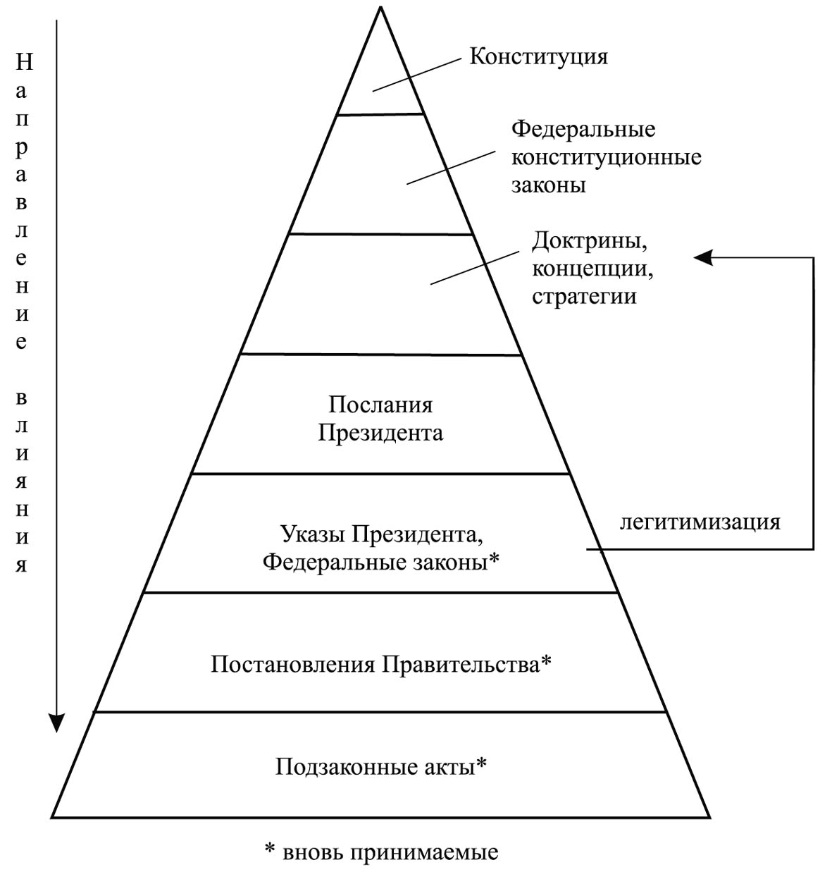

Проблема, однако, в том, что этот прогноз носит характер экстраполяции нынешней макроэкономической ситуации. Другие важные факторы – международные, военные, социальные, - а также «прорывные» идеи и технологии – вообще при этом не учитываются.
В таких прогнозах отсутствует (что естественно, но отнюдь нормальным признать нельзя) сознательные и волевые действия государства и общества, способные радикально изменить существующие тенденции. Это – задачи другого уровня, которые только экономическими методами не решаются.
Наконец, - и это, наверное, главное – этот и другие прогнозы не связаны практически с развитием мировых экономических, демографических, социальных и политических тенденций, которые радикально меняют картину мира. Колебание цен на нефть – фактически единственное упоминание о том, что в мире что-то происходит
Этот прогноз также не ставит перед властью проблемы принятия крупных политико-экономических решений, вытекающих из анализа. Так, экстраполируя существующие тенденции в экономике России, прогноз не учитывает, например, оценки темпов развития ведущих государств мира (как это сделала известная компания PWC, которая спрогнозировала средние темпы развития экономики России до 2050 года в 2,7%. «При этом Россия покажет относительно медленный экономический рост, ее ВВП к середине следующего века всего лишь сравняется с нынешним ВВП Франции, достигнув уровня 13-14% от ВВП США, в то время как сейчас российская экономика не превышает 5% от экономики США (Для сравнения – ВВП Индии сейчас сопоставим с российским, а по паритету покупательной способности составляет 30% от экономики США. ВВП Индии менее чем через полвека по первому показателю достигнет 58% ВВП США, а по второму – ППС – вообще сравняется с ныне крупнейшей экономической державой мира)».
Надо понимать, - как следует из прогноза, - что Россия уступит к 2050 году уже и таким странам, как Бразилия, Индонезия, Мексика, не говоря уже об Индии, Китае и странах «большой семерки».
Вопрос, который неизбежно вытекает из прогноза но на который ответ дает только идеология: а устраивает ли нас такое будущее? И что нужно сделать (если идеологически признается неприемлемость подобного развития событий), чтобы предотвратить такое развитие событий?
Таким образом говорить о долгосрочной стратегии развития государства, стратегическом прогнозе и стратегическом планировании можно только при условии существования общих ценностей, базовых принципов, долгосрочных целей и методов их достижения, т.е. всего того, что входит в понятие идеология. Связь между идеологией и стратегией прямая и непосредственная - стратегия может формироваться только на базе идеологии. Что собственно отчетливо подчеркнули В.Путин и Д.Медведев в 2007 году.
Соответственно, отказываясь от идеологии, мы не сможем непосредственно приступить к разработке стратегии и заняться стратегическим планированием, ибо частные задачи (даже крупные, как, например, развитие нанотехнологий) должны быть "вписаны" в более общие. В данном случае - в научно-техническую стратегию, а та, в свою очередь, в еще более общую - стратегию развития государства, нации и общества, т.е. идеологию.
Фактически это признает и В.Путин, который в своем последнем послании предложил "определить ориентиры развития страны", опираясь на «базовые морально-нравственные ценности, выработанные народом России за более чем тысячелетнюю свою историю». Как признает в итоге один из аналитиков журнала "Власть" И.Федюкин, в итоге получается, что «никакой «программы Иванова» или «программы Медведева» не будет: послание дает понять, что в стране возможна только одна программа — единая и неделимая программа Путина, изложенная в форме президентских посланий. И в известном смысле предложение президента считать все восемь обращений единым текстом небезосновательно: ни одной действительно новой темы в президентском послании-2007 не содержится».
Действительно, в качестве основы путинской идеологии восемь президентских посланий вполне подходят. Но только в качестве основы. Ни политический характер этих документов, ни форма послания, ни необходимость учитывать конъюнктурные моменты не позволяют говорить о том, что этой основы достаточно. Без ответа остаются многие вопросы, имеющие принципиальное значение, но, главное, - нужно время и определенные усилия, чтобы ко всем восьми посланиям общество отнеслось как к системе взглядов, имеющих принципиальное значение, а не как к ежегодным декларациям президента.
Надо сказать, что существующий механизм реализации посланий уже является той системой реализации, которая может и должна быть использована в этих целях. Но не только правительством и палатами Федерального Собрания РФ, но и другими органами власти, а также политическими и иными институтами гражданского общества. В этом случае сама работа над посланиями, их реализация становится работой над идеологией и стратегией. Работой, в которую должна быть втянута вся активная часть общества. На вполне ясных принципах. На мой взгляд, наиболее современных принципах социально-консервативной идеологии.
Думается, что не только послания президента В.Путина заложили серьезную основу. Большую роль сыграла и реализации этих принципов в приоритетных национальных проектах, которые расширили и конкретизировали социальную составляющую, так и идеологическую составляющую политика 2000-2007 годов. В определенном смысле нацпроекты стали конкретными элементами новой идеологии, а Д.Медведев выполнял роль их координатора не только в политике, но и в идеологии.

Глава 3. Идеология как фактор политической ответственности
за будущее

«Разумеется, Россия еще не  демократическая страна, она  только начинает строить  демократию, и ничего нет  легче, как предъявить ей  длинный список упущений,  и нарушений, и заблуждений»  А.И.Солженицын | «Между капиталистическим и коммунистическим обществом лежит период революционного превращения первого во второе. Этому периоду соответствует и политический переходный период, и государство этого периода не может быть ничем иным, как революционной диктатурой пролетариата».  К.Маркс

Идеология – единственный комплексный инструмент, формирующий такое человеческое качество как политическая ответственность то, без чего не может быть эффективного государства, а по большому счету и нации. Только чувство ответственности правителей России останавливало ее от развала. Когда этого чувства у них не хватало, то оно – как в случае с Мининым и Пожарским – толкало других представителей элиты на инициативу использование власти.
В приведенном утверждении К.Маркса, на мой взгляд, принципиально важна мысль о политическом переходном периоде, в ходе которого осуществляется диктатура определенного класса. Применительно к современной России это означает, что во время «политического переходного периода» власть в стране должна принадлежать диктатуре определенного класса или социальной группы - национальной элиты, или, как ее еще называют, «политического класса». Термин «диктатура» в данном случае вполне оправдан. Он, конечно, грубее, чем «авторитаризм», менее симпатичен, но точно отражает российские реалии, когда демократия и ее институты не настолько развиты, чтобы гарантировать стране выживание и развитие, а задачи сохранения внутриполитической стабильности и ускоренного развития – жизненно важны для нации.
На мой взгляд, понятие «суверенная демократия», предложенное В.Сурковым, отражает суть переходного периода, когда власть должна защитить общество не только от внутренних врагов, и укрепить внешний суверенитет, но и обеспечить нации будущее. В этом, по большому счету, и заключается ответственность нынешней политической элиты. Как справедливо сказал покойный академик Д.С.Львов, «говоря о миссии России, мы, по существу, ведем речь о ее будущем, о том, как будет складываться ее образ в будущем столетии».
Именно качество политической ответственности – одно из трех обязательных свойств, присущих правящему классу (наравне с профессионализмом и способностью к стратегическому прогнозу), сегодня является важнейшим условием успешного развития России. Не секрет, что в 80-ые и 90-ые годы отсутствие этого качества у большинства представителей политической элиты СССР и России привело к провалу заявленного курса на модернизацию страны.
На мой взгляд, политическая ответственность преимущественно идеологическая характеристика, связанная, прежде всего с нравственными нормами. Конечно же такие явления как коррупция имеют непосредственное отношение к этому понятию, но, прежде всего, это именно нравственная категория.
Успешный опыт опережающего и устойчивого развития Китая свидетельствует, по меньшей мере о двух вещах. Во-первых, о высоком качестве политической ответственности китайской элиты, а, во-вторых, о ясно выбранном элитой идеологическом курсе и стратегии страны. В немалой степени это связано и с отказом китайского руководства от либерально-демократических ценностей западного общества. При всей приверженности к рыночным реформам.

Диктатура национальной элиты
По понятным причинам термин «диктатура» малосимпатичен, а тем более трудно сосуществует с термином «демократия». На самом же деле они отнюдь не противоречат друг другу вообще и в России, в частности: на определенном этапе трансформации общества, экономики и государства («переходный период») диктатура национальной элиты неизбежна и обязательна. В случае с Россией формой такой диктатуры неизбежно будет являться государство, его пресловутая «вертикаль власти».
Поэтому, на мой взгляд, можно сколько угодно осуждать «режим Путина», но, на самом деле, он сделал только то, что и должен был сделать ответственный и нравственный политик, который взвалил бремя управления государством в условиях кризиса - взял реальную власть в свои руки.
Тема ответственности и нравственности - одна из ключевых для понимания роли правящей элиты. И о ней необходимо говорить подробнее. В практическом плане этот идеологический вопрос давно назрел. Общество все настойчивее требует прямого вмешательства государства в идеологию. Причем не просто власти, а даже государства. Так, по данным соцопросов, почти 80% телезрителей отмечают, что российскому телевидению очевидно не хватает интеллекта – познавательных и документальных программ и т.д. Еще 17% опрошенных (во многом из-за этого) вообще не смотрят телевидения. Примерно такое же соотношение опрошенных в пользу «сильной власти» и «наведения порядка». И это не случайно: общество подсознательно ощущает, практически испытав на себе, угрозы переходного периода. И сознательно отдает предпочтение сильной власти, не доверяя идеальной демократии, ценности которой опустились далеко ниже ценностей стабильности и социального развития.
В противном случае, надо отдавать отчет, эта власть будет принадлежать диктатуре другой социальной группы, например, используя выражение В.Суркова, «оффшорной олигархии» тем, кто, пользуясь смутой, готов уничтожить государство. О том, что вопрос стоит в практической плоскости применительно к современной России, вряд ли стоит говорить подробно. Приведем лишь один пример: накануне «нового политического сезона» политолог И.Федюкин пишет следующее: «сейчас тема ксенофобии «набухла» настолько, что власти в 2007 году уже трудно будет сохранять свое нынешнее, двусмысленное к ней отношение. Кремлю придется выбирать – использовать ли эту тему в качестве официальной идеологии для мобилизации масс, или же, наоборот, признать игры со спичками опасными и исправить перегибы. Это, в частности, станет одним из главных испытаний для предполагаемого преемника Дмитрия Медведева: скорее всего, ему придется публично сформулировать свою позицию по данному вопросу и тем самым во многом сформулировать идеологию своего будущего президентства».
«Сформулировать идеологию своего будущего президентства» - именно так стоит в начале 2007 года одна из проблем современной политической идеологии. Но лишь одна. Другая, может быть более важная, заключается в том, чтобы сформулировать идеологию опережающего развития России на среднесрочный, а еще лучше, - долгосрочный период, элементы которой начал закладывать В.Путин в 2005-2007 годы, обеспечив ее устойчивой политической системой.
Соответственно и идеологическая основа теперь принципиально иная. В первом случае во главе угла находятся национальные интересы России, а во втором – интересы тех, кто получают преимущества от глобализации, сознательно дестабилизируя ситуацию в стране. Только в государстве, где политическая ситуация нестабильна, один из информационных магнатов может получить у правящей группировки огромные финансовые ресурсы за поддержку на выборах. Как это сделал Б.Гусинский. Или вообще обогатиться на сомнительных сделках - как это сделали Б.Березовский и М.Ходорковский.
Соответственно политическая система, форма власти в переходный период приобретают нравственную окраску, когда ответственность определяется мужеством принятия решений. Как правило, трудных и всегда непопулярных. Так, в 1917 году российский император и его элита не нашли мужества для сохранения страны, но на это пошли позже большевики. М.Горбачев также оказался не способным вынести это бремя ответственности. Последствия - хорошо известны.
На мой взгляд, нравственность политика в переходный для страны период определяется не абстрактными (в т.ч. псевдодемократическими) критериями, а способностью принимать в т.ч. и непопулярные решения, которые укрепляют власть, восстанавливают экономику, а в целом - служат всему обществу и государству.
Это все идеологические, но имеющие, как показывает недавняя история, огромную практическую значимость критерий. Не случайно элементы этой идеологии - «вертикаль власти», «суверенная демократия» и т.д. - появились у В.Путина именно в переходный период. И они стали элементами не только путинской, но и новой идеологии политической ответственности правящей национальной элиты. С элементами демократии и диктатуры. Не «полной» демократии и не «полной» диктатуры.
Другой важный идеологический аспект новой путинской идеологии – прогноз возможных политических последствий принимаемых решений, причем как «своей», так и «чужой» властью.
Следует подчеркнуть, что способность к стратегическому прогнозу одно из трех обязательных качеств, присущих ответственному представителю элиты (наравне с профессионализмом и нравственностью). К сожалению, политическая безответственность элиты М.Горбачева-Б.Ельцина выражалась не только в ее непрофессионализме и безнравственности, но и неспособности к стратегическому прогнозу и стратегическому планированию как составным частям идеологии.
Как часть идеологии, стратегическое прогнозирование – обязательный и важнейший атрибут современного государственного управления, в т.ч. стратегического планирования. И не только в коммунистическом Китае, но и в «рыночных» США. Причем, прогноз этот, как правило, геополитический, отражающий вполне определенные идеологические цели той или иной части элиты или государства. Как признают, например, авторы очередного американского стратегического прогноза, подготовленного Объединенным Комитетом разведки и ведущими представителями науки США в 2005 году, оценивая ситуацию, «К 2020 году карта мира может радикально измениться». Как она изменится, по мнению американских экспертов, зависит не только от эмпирического политического анализа и экстраполяции, но, главное, от тех интересов и идеологических мотиваций, которые лежат в основе мировоззрения специалистов США. Их прогноз, иными словами, изначально идеологически детерминирован, предопределен мировоззренчески.
Из этого идеологического вывода следует многое, особенно для экономики и планов социально-экономического развития в России. И степени ответственности российской элиты, которая сегодня определяется уже не только профессиональными (в т.ч. менеджерскими) качествами, но и нравственностью и способностью к стратегическому прогнозу и планированию. Ведь в будущем стремительно изменится не только политическая карта, но изменится и соотношение сил в мире. И экономических, и политических, и военных, и демографических. Через 12-15 лет мир станет совершенно иной, не такой, каким мы его видим сегодня: изменятся рынки, товарные и денежные потоки, субъекты взаимоотношений и т.д. Но, главное, уже сегодня просматривается будущее место тех или иных государств и народов. И если в таком стратегическом прогнозе роль России обозначена на периферии международной политики, то это далеко не всегда является следствием научных оценок. Чаще – это желаемый результат, под который подгоняются такие оценки. Согласна ли наша элита с таким будущим?
Действительно (и не только по американским оценкам), помимо США, на мировую арену выйдут еще три ведущих «игрока» – Китай, Индия и страны Евросоюза. Численность населения Китая и Индии уже сейчас приближается к 2,5 млрд. человек (Евросоюза - 600 млн.), а их экономические потенциалы вскоре будут сопоставимы с США.
При сохранении нынешних инерционных тенденций, в т.ч. в настроении нынешней элиты, Россия к тому времени, – даже если сохранятся нынешние позитивные тенденции в экономике, – отойдет уже не на второй, а на третий план в мировой политике: численность нашего населения может сократиться до 110 млн. человек (менее 10% от Китая, Индии, 15% Европы и 25% от предполагаемой в США), а экономический потенциал будет составлять – 5-10% от ВВП этих государств. Россия, малонаселенная, но богатая природными ресурсами, окажется зажатой между военно-политическими и экономическими гигантами, густонаселенными странами, которые потребляют много природных ресурсов.
Это – принципиальный политический и идеологический вопрос: готова ли нация, ее правящий класс, элита, наконец, воспринять такой прогноз, такое развитие событий как должное и неизбежное? Согласна ли российская элита и российское общество с подобной идеологией, за которой четко просматриваются глобальные интересы, но где отсутствует полностью национальный интерес России? По сути дела ответственность элиты выражается в том, чтобы адекватно воспринять национальные интересы и, осознав их, сформулировать такие цели (идеологические и стратегические), которые повлияли бы на будущую расстановку сил в мире. В этом смысле ответственность означает сознательное формулирование сверхзадачи ускоренного развития, задачи, которой необходимо подчинить все ресурсы, включая волевые, нации, общества и власти.
Следует признать, что диктатура национальной элиты в переходный период только тогда оправдана и имеет смысл, когда она берет на себя ответственность поставить такие амбициозные задачи и решить их. Проблема – в консолидации элиты, степени ее понимания существующих реалии и степени ответственности за выбор. Как справедливо заметил Ю.Лужков, «В мире меняется не только отношение к России - меняется сам мир. Давайте задумаемся над очень интересным феноменом. Лет 15, например, не слышно рассуждений, которые до того были основными в выступлениях лидеров европейских стран и Соединенных Штатов Америки. Я говорю о праве наций на самоопределение, о самостоятельности развития, о том, что базисным принципом международных отношений является уважение суверенитета. Давайте вспомним: кто из государственных деятелей Запада недавно упоминал об этих ценностях, которые в демократической системе устройства мира должны быть, повторю, базисными? Что-то не слышно. Зато слышно, что определены страны «золотого миллиарда». То есть, локализованы государства, у которых есть современные технологии, которые могут обеспечить лучшие условия для жизни своих граждан. А пропуск в «золотой миллиард» имеют далеко не все страны. Остальные обречены или догонять представителей «золотого миллиарда», или вымирать в условиях «дарвинизма» мировой экономической системы».
Если российская элита согласна с таким прогнозом и такой идеологией, то возникает справедливый вопрос, а российская ли эта элита?
Если же она готова в «политический переходный период» осуществлять национальную политику (через диктатуру), то она должна противопоставить глобалистской идеологии, и как ее части, - долгосрочным прогнозам, - свою идеологию, свой стратегический прогноз, свое долгосрочное планирование.
Если да, то какие меры должны быть приняты для сохранения нации и государства? Какой будет его политический статус? Говоря проще, сможем ли мы смириться и жить в качестве второстепенной страны с ограниченным суверенитетом и сохраняющейся возможностью потери национальной самоидентификации?
Не стоит строить иллюзий относительно того, что мировое сообщество сможет гарантировать независимость слабым государствам. Удел слабых в международных делах выполнять волю сильных. Если мы не сильнее, то мы будем выполнять их волю.
Учитывая, например, что в соответствии с прогнозами, запасы углеводородного сырья будут исчерпаны, возможен серьезный конфликт из-за условий потребления этих ресурсов. Более того, он практически неизбежен: холодная зима 2006 года проиллюстрировала, что недостаток углеводородного сырья вызвал неадекватные действия, не только европейских государств, но даже таких слабых стран как Грузия. Не грозит ли России участь Польши, поделенной в ХVIII веке крупными европейскими державами?
Повторим: природные и иные богатства, территории не могут быть собственностью слабых держав. Этому учит нас вся история международных отношений и история человечества. И было бы глубочайшей ошибкой думать, что международное право или соображение гуманизации и справедливости удержат более сильные государства от навязывания своей воли слабым. Слабые – всегда виновны.

Адекватность и ответственность
Адекватность восприятия российской элитой национальных интересов, ценностей – вопрос, прежде всего, идеологический, а не научный, медицинский или нравственный. Выскажу не бесспорное, но категоричное мнение, к которому я пришел наблюдая действия представителей российской элиты за последние 30 лет: научные, прагматичные, нравственные или иные мотивации в минимальной степени влияли на позиции представителей элиты. Никто особенно не мучился над нравственными категориями, ни профессиональными доказательствами, зато охотно шел вполне конформистским путем за «линией партии! – будь то посевы кукурузы при Н.Хрущеве, вырубка виноградников – при Ю.Андропове, демократизация – при М.Горбачеве, рыночные реформы при Б.Ельцине или укрепление вертикали власти – при В.Путине.
К сожалению, российская элита не только подвержена конформизму, чинопочитанию и дисциплине, но и безынициативна, крайне зависима от «самого верха». Не случайно Г.Явлинский считает, что курс может быть изменен «решением нескольких человек». Я, пожалуй, соглашусь, предположив даже, что если бы «линией партии» при В.Путине стала бы борьба с коррупцией вообще, а не выборочно, элита очень чутко на это бы прореагировала.
Но эти недостатки российской элиты можно превратить в достоинство, если в «курсах партии» станет «правильная» идеология. В данном случае опережающего развития потенциала человека инструментом реализации которой стала бы консолидированная (насильно, волевым порядком) элита, а ее влияние на общество – авторитарно. Для этого необходимо лишь преодолеть некоторые предрассудки и стереотипы, ответив на главный вопрос: готовы ли мы принять прогнозы Запада, такое будущее? Согласны ли с тем, что внутренняя нестабильность, потеря суверенитета, отсталость и потеря контроля над огромными ресурсами станут нашей возможной участью в ближайшие десятилетия?
Не трудно обнаружить, что в основании ответа на эти вопросы лежат идеология. Именно идеология, а не экономические расчеты и прогнозы. Если сохраняется доминирование неолиберальной идеологии в экономике, то экономический детерминизм, протестантская элита, отрицание самобытности России и возможности ее ускоренного развития дает вполне однозначный и конкретный ответ на эти вопросы: сильное государство, российская идентичность, опережающие темпы социально-экономического развития не укладываются в рамки неолиберальной идеологии. Примечательно в этой связи замечание И.Бражникова: «Вообще само сочетание протестантизма и русского патриотизма парадоксально. По идее, человек с убеждениями протестанта, даже будучи русским по крови, должен в конце концов возненавидеть «эту страну» и стать полноценным русофобом. Ведь религия – более сильный фактор идентичности, чем кровь. Сердце выше крови. Кровь служит сердцу. Единоверцы этого человека будут находиться в странах Запада (а теперь, может статься, и Востока). Политико-идеологическим измерением протестантизма в России (как и во всем мире) может выступать только либерализм. Либералы в России всегда были антинациональны, и сегодня это проявляется с особенной остротой.
Именно либералы и близкие к ним олигархи, мечтающие о реванше 90-х, и являются самой злостной антирусской властью. Они, кстати, и не скрывают этого. Анатолию Чубайсу, никому иному, принадлежит растиражированная цитата о том, что «идеология СПС основана на протестантской этике».
Еще дальше в этом отношении зашел Борис Немцов. В марте 2004 г. Он дал интервью. Изданию баптистского «Военно-христианского союза», где так прямо и заявил: «Мы – политические протестанты!»
Этот вопрос отнюдь не риторический, потому что ответ на него дает импульс к новым решениям. Нередко в правящей элите СССР и России в последние 15 лет возникали иллюзии, т.е. неадекватное отношение к политическим внешним и внутренним реалиям. Причем иногда у той ее части, которая оказывала решающее влияние на принятие решений. Вспомним об утверждении, что «расширение НАТО на восток укрепляет безопасность России», или неоправданные надежды на то, что демократизация СССР, роспуск СЭВа и ОВД приведут к роспуску НАТО. Подобная неадекватность части советской и российской элиты слала. На мой взгляд, главной причиной геополитической катастрофы, приведшей к развалу СССР. Элита восприняла ложные реалии и ценности, фантомы, которые не имели объективной основы.
Именно поэтому главный идеологический вопрос заключается в том, насколько адекватно интересы национальной безопасности воспринимаются правящей элитой, трансформируясь в цели: политические, экономические, военные. Вопрос восприятия элитой реалий, вопрос ответственности элиты за будущее, таким образом, становится главным.
Если национальные интересы трактуются элитой адекватно, то и цели обозначаются и формулируются соответственно. Более или менее точно. В рамках коридора объективной реальности. Цели – производное от интересов через адекватное осознание реалий правящей элитой. Они не только ясно определяют, формулируют интересы национальной безопасности, но и соответственно адекватно учитывают ресурсные возможности нации. Таким образом, сформулированные элитой цели – являются осознанными интересами.
При этом, недооценка ресурсов также опасна, как и их переоценка. Причем, процесс этот должен происходить как в тактической перспективе, так и стратегической. Так, очевидна сегодняшняя недооценка потенциала развития России частью элиты. Не зря В.Путин требует с регулярностью от представителей власти большей «амбициозности». Амбициозность должна обязательно присутствовать в формировании идеологии и будущего облика, а также прогноза.
Необходимо подчеркнуть эту важную деталь: на вероятность реализации идеологического прогноза действует и другая сила, а именно – способность нации, ее элиты, правящего класса сознательно повлиять на эти тенденции, а, возможно, скорректировать и даже изменить их. Ресурсы национальной воли такие же важные, как и ресурсы материальные. Нации нужна великая, амбициозная цель, а не ее заменитель – макроэкономическая экстраполяция. И здесь адекватность и ответственность элиты заключается не в том, чтобы сухо излагать возможные инерционные сценарии развития, а сформулировать привлекательный образ будущего.
Может ли быть привлекательным образ России, которая по объему ВВП достигла в 2007 году уровня Италии, а к 2020 году догонит Германию? При том, что душевой доход будет по-прежнему в разы отставать от этих стран. Политическая ответственность и адекватность российской элиты должна сегодня соответствовать общественным ожиданиям, когда страна видится не только как равноценный партнер развитых государств, но и как лидер, как государство, несущее свою миссию в мире.
К сожалению, в нынешней идеологии российской власти не просматриваются долгосрочные амбициозные аспекты, характерные для элит других государств. Тех, которых мы сегодня называем лидерами: США, Китая, Индии, Японии. В этих странах сложилась «идеология долгосрочного планирования», как минимум, на 20-30 лет. Они не боятся «заглядывать вперед» и формулировать амбициозные стратегические цели. Напомню, что 20-летняя программа противоракетной обороны США была выдвинута в 1982 году Р.Рейганом и выполнена с точностью до нескольких месяцев в 2002 году его преемниками. Еще амбициозные планы нынешнего руководства Китая по построению «общества социальной гармонии».
Понятно, что в период стабилизации власть во многом придерживается рефлекторной модели поведения, когда реакция на возникающие проблемы – более или менее успешная - определяет эффективность ее действий. Но новый период развития, к которому переходит Россия, обязывает формулировать не только краткосрочные (политические) цели, но и долгосрочные (политико-идеологические) задачи. Такие долгосрочные задачи обязательно должны быть амбициозными. Только они могут привести к внутренней мобилизации всех ресурсов, их концентрации на достижение неординарных результатов. Так или иначе, но публично они носят очевидно идеологический характер. Не случайно В.Сурков в своей лекции в июне 2007 году выделял необходимость «заглянуть в будущее».
Под этим углом и следует рассматривать проблему эффективности государственного и общественного управления в России в процессе перехода от стадии стабилизации к развитию. Во-первых, она заключается в формировании амбициозного общественного проекта, имеющего долгосрочный характер. Во-вторых, она заключается в способности правящей элиты максимально использовать имеющиеся ресурсы и возможности у нации и государства, либо при необходимости их даже создать. Это – свидетельство ответственности, адекватности элиты, а также качества государственного и общественного управления. Иногда такая эффективность, КПД госуправления, бывает очень низкой, иногда недостаточной, а иногда - высокой, когда получается максимальный эффект. Максимальный эффект возможен только при решении амбициозных задач. Сегодня мы видим, как с завидной регулярностью пересматриваются в сторону увеличения краткосрочные прогнозы социально-экономического развития, легко, даже слишком легко, выполняются плановые показатели (за исключением, пожалуй, темпов снижения инфляции). Темпы роста ВВП, промпроизводства, роста доходов и другие показатели слишком легко корректируются. На мой взгляд, это является следствием того, что перед теми, кто планирует, не стоит ясно сформулированная амбициозная задача. Амбициозная, но реальная.
Таким образом, адекватность и ответственность сегодняшней российской элиты выражается в обоснованной амбициозности и способности использовать те огромные ресурсы и резервы, которые есть у нации. Взятие вместе, эти качества могут свидетельствовать о росте эффективности госуправления, ускоренном развитии вообще.
Бывает, кстати, отрицательный показатель эффективности госуправления, когда нация безо всяких объективных причин скатывается в глубокий и продолжительный кризис. Так было в СССР в 1987-91 годы. Так было в России с 1991 по 2000 годы. Так может стать и в будущем. Во всяком случае, в стратегическом прогнозе до 2020 года, подготовленном разведсообществом США, проблема качества российского госуправления выделяется в качестве главной проблемы для России.
Таким образом, без ясного, адекватного представления власти и элиты страны о желаемом, о цели, результате развития, т.е. без идеологического образа, невозможен стратегический прогноз. Без прогноза, учитывающего интересы и планы элиты, невозможен план действий. Без плана нет стимула к созданию механизмов его выполнения. Тем более эффективных управленческих решений. А без всего этого нет общенациональной идеи и стратегии развития нации, общества и государства. Осознание этого алгоритма неизбежно ведет к ответственному выводу и принятию решения о стратегии ускоренного развития, роли национальной элиты на весь период переходного периода, как субъекта, реализующего идеологию.
Этот алгоритм особенно четко виден на примере малоэффективной борьбы Правительства с инфляцией. И наоборот. Безусловно положительный пример – реализация нацпроектов. В нем есть конкретные цели, определены ресурсы, стратегический прогноз, наконец, созданы механизмы реализации и внесения корректив.
Опыт нацпроектов может быть применен для решения сверхзадачи. В общепризнанном смысле речь идет об общенациональной стратегии, т.е. идеологии, когда есть достаточно консолидированная позиция у правящего класса и в целом у нации, формализованная в принципиальных документах, где говорится о целях и средствах развития общества и государства.
И такой идеологии и стратегии сегодня пока, действительно, нет. Нет ни анализа перспектив мирового развития, ни внятно сформулированного собственного долгосрочного курса, ни ясно расставленных долгосрочных приоритетов, ни механизмов их реализации. Есть набор идей и приоритетов, высказанных Президентом в 2004-2007 годах. Собственно эксперты из администрации как слева, так и справа (включая бывшего советника А.Илларионова) критикуют В.Путина, прежде всего, именно за это.

Роль президента и правящей партии
В реализации новой идеологии, стратегии развития государства особая, исключительная роль принадлежит президенту и правящей партии. Именно эти два главных субъекта являются носителями идеологии – трактуют национальные интересы, формулируют цели, разрабатывают стратегию, используют ресурсы и т.п. Другие институты власти – Правительство, Федеральное собрание, судебная власть и пр. – являются проводниками этой идеологической воли, исполнителями политико-идеологического заказа в рамках достаточно узкого коридора идеологической компетенции. Так было при империи, при СССР и это также нынешняя реальность, которая ни для кого не является секретом.
Остальные институты власти и общества могут участвовать через влияние на позицию этих двух главных субъектов идеологии. Именно от президента и правящей партии зависит сегодня постановки целей развития, амбициозность задач и механизмов их решения. Соответственно и степень политической ответственности у президента и правящей партии особая, я бы сказал исключительная. Именно они должны сформулировать общенациональные цели развития, стратегию и механизмы ее реализации. Все это, повторно, в рамках единой идеологии. У президента, правящей партии, высшего управленческого слоя не может быть принципиальных идеологических расхождений, «многовариантности» стратегических курсов, «разных» идеологий.
В то же время нельзя согласиться с многочисленными утверждениями о том, что у администрации В.Путина вообще нет идеологии и никакого представления о стратегии развития. Совсем наоборот – основные идеи уже высказаны к 2007 году. Это и задача «удвоения ВВП», а, точнее, - «опережающего» развития. Это – идея развития потенциала человека, приоритетность социальных аспектов развития. Это – план укрепления институтов власти и гражданского общества, формирования партийно-политической системы государственной власти. Наконец, это идея приоритетности «национальных проектов».
Но они, во-первых, не взаимосвязаны и не объединены в идеологию и политическую доктрину, или хотя бы концепцию, а, во-вторых, не формализованы в единых стратегических документах, имеющих силу закона или нормативного акта. Сегодня эту роль выполняют ежегодные послания Президента Федеральному Собранию РФ от 2004-2007 годов, а также бюджетные послания, некоторые части концепции национальной безопасности и постановления Правительства РФ. Из них только последние два послания можно назвать вполне идеологическими документами. До определенного предела. Хотя на этом и настаивает Президент.
Конечно же, это может быть и программный документ правящей партии – «Единой России». В пользу этого есть несколько соображений.
Во-первых, именно партии в настоящее время становятся стержнем формирующейся политической системы России. Вполне логично сознательное усиление этой тенденции через подготовку крупного и обоснованного идеологического документа, который стал бы инструментом для партийной идеологической работы. Более того, политическая система без идеологического фундамента вообще не сможет существовать.
Во-вторых, этот документ мог бы консолидировать сторонников и членов партии уже на идеологической основе. Выступление 7 февраля 2006 года В.Суркова имело именно эту направленность. Его логичным продолжение могла бы стать дискуссия, в результате которой у правящей партии появился бы необходимый ей программный документ, национальная доктрина развития.
В-третьих, такой партийный, достаточно общий политико-идеологический материал не носил бы нормативный и слишком детальный характер, а был бы идеологической программой, что, естественно, не связывало бы слишком руки администрации и исполнительной власти.
Вместе с тем, эта логика имеет серьезный минус, а именно: партийный документ не стал бы общенациональной программой – у других партий есть свои программы и они изначально выступали бы с оппозиционной критикой. Вот почему, видимо, новая редакция Концепции национальной безопасности, если она будет конкретизирована и иметь силу Федерального Закона, могла бы играть эту роль уже в качестве общенациональной стратегии. Либо ею мог бы стать иной, общенациональный документ, выполняющий, по сути, ту же функцию, как и принимаемые на съезде КПСС пятилетние и семилетние планы социально-экономического развития. Почему бы и нет?
Представляется, что в такой ситуации подчеркнуто идеологическая дискуссия о путях развития страны имеет не только научную перспективу, но и практическую, политико-экономическую значимость. Более того, неоднократно высказанные В.Путиным, ясно сформулированные мысли о роли партий и других институтов гражданского общества в разработке таких идей, свидетельствует о том, что, прежде всего партии, их представители должны выдвигать такие идеи.
При этом общенациональная дискуссия сегодня необходима, как никогда. Оформление общенациональной идеологии и, как следствие, - национальной стратегии после переходного, восстановительного периода в некую официальную доктрину должно происходить с учетом мнения широкого круга экспертов и представителей общественности на надпартийной основе. Это не должно стать продуктом деятельности только администрации, либо только одной партии. Неубедительно и вредно, когда идеологию Президента (а тем более, общенациональную идеологию) комментируют и трактуют отдельные представители экспертного сообщества, «назначенные» из администрации Президента РФ.
Есть еще одна чисто российская особенность. Сложилась ситуация, когда большинство идеологических и стратегических вопросов развития не только предлагается, но и решается Минфином и МЭРТ, - именно их идеи доминируют при составлении концепций развития и проектов бюджета в последние годы. Необходимо принципиально изменить ситуацию, «включать энергию» общества и всей нации.
При разработке стратегии важно также правильно оценить возможные ресурсы развития нации, особенно интеллектуальные. Проведение «инвентаризации» национальных ресурсов – уже сама по себе крупная идеологическая и организационная задача, актуальность которой неизбежно возрастает по мере роста у России возможностей. В этом случае превалирует оценка потенциала энергетических и иных сырьевых ресурсов. Иные ресурсы – интеллектуальные, образовательные, технологические, а тем более, моральные и духовные – пока практически не учитываются, либо слабо. Тем самым, реальное место России в современном мире, ее возможности очевидно недооцениваются, а, соответственно, «планка амбиций» – занижается.
Поэтому очень важно правильно оценить реальное место России ХХI века в мире. Не переоценить, дабы не требовать невозможного, чтобы не было перенапряжения ресурсов. Но и не недооценить, чтобы не лишить себя шанса на достойное место в будущем.
Сегодня, например, широко распространена точка зрения, что Россия безвозвратно потеряла ведущее место в мире. По большинству важнейших показателей – душевому ВВП, уровню образования, информационной вооруженности – Россия занимает 50-60-е место в мире. Ее экономика в 20 раз меньше американской, уступая не только японской, китайской, но и немецкой, французской, итальянской. Это – реальность 2007 года, которую необходимо было признать. Но, с другой стороны, адекватно оцененные возможности и разумно амбициозные цели развития страны могут и должны привести к серьезному изменению роли России в мире уже в среднесрочной перспективе. А тем более – в долгосрочной. Если, конечно, такую задачу сформулировать в качестве общенациональной. Тогда пессимизм недопустим, хотя и возможен.
Пессимизм, в частности, вызван тем, что улучшение макроэкономических показателей в России само по себе, автоматически не ведет к сокращению разрыва с ведущими государствами. Прогнозы таковы, что даже сохранение благоприятной конъюнктуры на сырьевые цены может лишь незначительно сократить его к 2020-2025 году. Но для успешной идеологии признание сохранения разрыва на длительную перспективу недопустимо. Целью может быть только лидерство, т.е. опережение развитых стран.
Именно поэтому необходимы иные, а именно качественно новые темпы развития, такие, например, как были в Москве или Ленинградской области в последние годы – около 20%. Собственно, поэтому Президент России и сформулировал еще в 2003 году задачу «опережающих темпов развития». Опережающих по отношению к ведущим государствам. Задача, которая пока не реализована. Что еще хуже, - в практическом плане Правительством даже и не ставится. Попытки М.Фрадкова, его призывы к разумной амбициозности пока что ни к чему не привели. Удачные темпы роста 2006-2007 годов можно отнести не к результатам деятельности правительства, их планам и прогнозу, а стихийному росту ряда отраслей и мировой конъюнктуре.

Глава 4. Кризис управления как кризис идеологии
в современной России

«…управлять в условиях избытка средств оказалось не менее сложно, чем в условиях недостатка».
А.Пискунов, аудитор СП РФ

“… путинской идеологией стала деидеологизация,
а главной задачей информационно-пропагандистcкой
системы – ограждение народа и от информации,
и от пропаганды”.
Вл. Иноземцев

Идеология – наиболее эффективный механизм управления. Цитата В.Иноземцева - неверный и крайне упрощенный взгляд, который, однако, надо признать, имеет место среди части элиты. Он, конечно же, не отражает всей сложности ситуации в России, а тем более позиции В.Путина. В особенности тех положительных социально-политических результатов, достигнутых при В.Путине за 2000-2007 годы, которые были бы невозможны без осознанного целеполагания. Неверна и мысль о деидеологизации: как уже говорилось, в условиях полной потери управляемости страной при Б.Ельцине было не до идеологических изысков. Прагматизм - в политике и в жизни - и стал контуром путинской идеологии «ручного управления» в условиях системного кризиса.
Ситуация в идеологии в действительности выглядит значительно сложнее – и лучше, и где-то хуже. Но в главном – и это хотел бы подчеркнуть, - в сохранении государства и выходе из кризиса, масштабы политико-идеологических результатов еще недооцениваются. Думаю, что когда-нибудь, лет этак через 15-20, наши потомки по достоинству оценят усилия В.Путина и его команды в эти годы, сравнив их, может быть, с усилиями русских героев – Минина, Пожарского, других. Сегодня эта пафосность неуместна. Сделать это без принципов, без системы ценностей было, естественно, невозможно.
Вместе с тем отрицать существующий идеологический кризис также нельзя. И не только потому, что об этом многие заговорили в 2006–2007 годах, но и потому, что актуальность решения важнейших идеологических задач стала объясняться политической и практической потребностью развития. Добавлю, очевидной потребностью. Потребностью, прежде всего, повышения качества госуправления.
В начале 90-х годов в России «победила» идеология неолиберализма. Со всеми вытекающими последствиями, включая преклонением перед стихией рынка, слабым государством и отрицанием прогноза и планирования. Если взглянуть на происходящие сегодня во власти дискуссии, то окажется, что основные споры ведутся о том, как эффективнее использовать государство, его институты, накопленные ресурсы, как не истратить их бездарно «просто» увеличивая масштабы финансирования. Достаточно сказать, что только в ростовской области за 2004-2006 годы расходы на здравоохранение увеличены в 3 раза, образование – в 3,5 раза, а жилье – 6 раз.
Типичный пример - обсуждения на Правительстве 14 июня 2007 года концепции дорожного строительства. Суть проблемы: есть политическое решение выделить на эти цели сотни миллиардов рублей, по концепции их расходования, механизмов, как оказывается, нет. Как нет и механизма реализации этой задачи в короткие сроки. От постановки задачи до ее реализации у Правительства уходят многие месяцы, если ни годы.
Если вернуться к рисунку, на котором предложена принципиальная схема взаимодействия интересов - целей - ресурсов, то окажется, что область формирования стратегии, эффективность ее реализации непосредственно зависит, во-первых, от ясности и адекватности целей, а, во-вторых, от эффективности использования ресурсов. Причем, чем больше становится ресурсов, тем выше требуется эффективность их использования. В противном случае происходит то, что происходит сегодня в России - объем выделяемых ресурсов возрастает, а результативность, КПД - снижается.

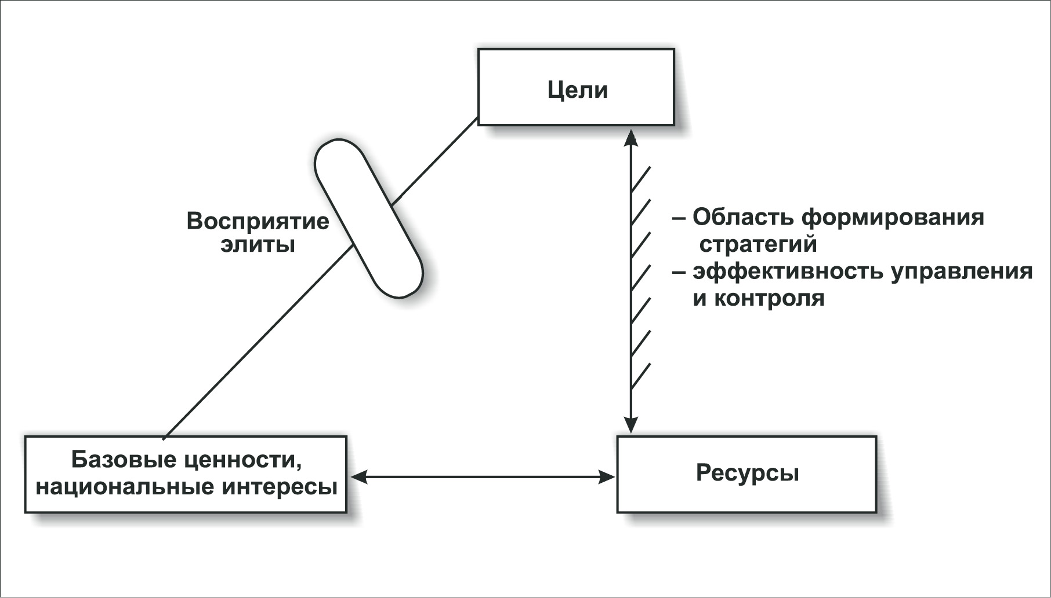

Примечательно, что как решение вопросов целеполагания, так и использования ресурсов суть политико-идеологические проблемы, хотя в России они нередко и приобретают форму «политики финансовых властей». Достаточно привести такие примеры, как: споры вокруг монетизации льгот, использования Стабфонда и ЗВР, реализации нацпроектов. Поэтому недостаточная ясность, неопределенность, как в основополагающих целях, так и отношении к ресурсам неизбежно вытекает из идеологической нерешенности этих проблем. Так, если мы говорим, что приоритет - человеческий потенциал, - то почему в бюджете США на эти цели расходуется более 50%, а в нашем - менее 30%?
Другая сторона проблемы, поднятая «критиками режима» в 2006-2007 годах, - кризис управления, который привел к авторитаризму, нарушению прав человека, произволу и т.л. Дело дошло до того, что Г.Явлинский призвал власть «отказаться от нынешнего произвола и от государственного наперстничества во всех сферах российской жизни, т.е. от универсальных сегодня источников доминирования и процветания в политике и экономике. Фактически от власти в их сегодняшнем ее понимании» (подч. авт.).
Таким образом, в 2007 году, эффективность управления, прежде всего на федеральном, но также и на остальных уровнях, - региональном, местном, отраслевом - стало проблемой политической, решить которую без идеологического обеспечения – я уверен - невозможно. Приведу в качестве подтверждения признание В.Третьякова: “То, что проблема этого Большого будущего является для России наиострейшей и куда более важной, чем сумма всех тактических и оперативных проблем, доказывать – за очевидностью – не стану”. Потребность в стратегии развития страны, объединяющей разрозненные отраслевые, региональные и иные стратегии в единую стратегию опять же единой идеологией, такая потребность стала на рубеже 2007 года практическим требованием. Прежде всего, из-за существующей практики. Задачи, решаемые структурами Совета Безопасности и Администрации президента, в соответствии с Конституцией Российской Федерации, связаны с выработкой и планированием политических целей, а ответственность за реализацию этих целей, включая выработку отраслевых политик, делегированы правительству во главе с председателем. Именно на правительство возложена ответственность за использование национальных ресурсов и эффективность мер, направленных на реализацию конкретных проектов и программ.
При этом председатель правительства, фактически отвечающий за реализацию основного раздела государственной политики, в отличие от своих заместителей не располагает соответствующим промышленно-экономическим штабом типа Военно-промышленной комиссии в сфере обороны или департамента национальных проектов в социальной сфере.
Не менее существенным пробелом является также отсутствие в правительстве соответствующей службы стратегических оценок, прогнозирования и согласования отраслевых политик. Аппарат правительства лишь оформляет подготовленные вовне инициативы, а Минэкономразвития вынуждено скорее обеспечивать не столько функцию стратегического планирования, сколько согласования.
Таким образом, на рубеже 2007 года возникла объективная потребность в повышении качества управления, которая может быть конкретизирована как потребность более эффективного использования ресурсов, более четкого целеполагания, ясного стратегического прогнозирования и планирования, а также создания новых механизмов реализации принятых решений.
В.Третьяков очень образно описал эту потребность: “… если кому-то не нравится Ленин, напомню утверждение Маркса, согласно которому самый плохой архитектор отличается от самой хорошей пчелы тем, что, приступая к строительству здания, имеет в голове хотя бы самый общий план этого здания. Так вот, несколько раз попробовав действовать как самая хорошая пчела и убедившись, что всякий раз соты получаются либо кривые, либо худые, Владислав Сурков решил действовать пусть как плохой, но архитектор”.
Иными словами стратегия развития, которая в отдельных частях (региональных, отраслевых, даже подотраслевых) сложилась в 2005–2007 годы на 15–25 лет, вплотную поставила практически вопрос об общенациональной стратегии, которая, в свою очередь, может являться только производной от идеологии. Идеологии, которая должна помочь окончательно преодолеть управленческий кризис. При этом - хотел бы особо подчеркнуть - преодоления идеологического кризиса, в свою очередь, имеет принципиальное значение для завершения кризиса управленческого и поиска эффективных управленческих и финансово-экономических решений.
Не случайно оба эти кризиса - идеологический и управленческий - развивались в СССР и России параллельно. Что ясно видно из истории СССР 80-х годов. Но и процессы преодоления этих кризисов в 2000-2007 годы также шли параллельно. Поэтому для окончательного выхода из управленческого кризиса и использования в полной мере управленческих, организационных ресурсов необходимо прежде преодолеть кризис идеологический. Для этого сегодня необходимо решение целого ряда политико-экономических задач через формирование новых элементов идеологической системы. Элементов, которые соответствуют не обществу прошлого или даже настоящего, а обществу будущего. Другими словами, современная идеология должна исходить из предпосылки того, какой мы хотим видеть Россию в 2020-2030 годах, а новое управление не только их технических возможностей, появившихся в последнее десятилетие (как, например, идея создания «Электронного правительства), а, прежде всего, от новых идеологических принципов.
Если, например, новая идеология исходит из приоритетов развития потенциала человека, то и государственное управление – по всей цепочке – должно исходить из такого же приоритета. Как на федеральном уровне, так и на местном.
Сегодня же эту идеологию фактически создает прогноз социально-экономического развития России до 2020 года, который был подготовлен МЭРТ по поручению президента. Критикуя этот прогноз, Е.Гонтмахер справедливо отмечает: «Если выдвигать ориентир на долгосрочную перспективу, то им, очевидно, должно стать не восстановление, а приобретение лидирующего статуса в ми ре за счет решительного рывка страны в будущее». «Решительный рывок в будущее» - типично политико-идеологическая задача, национальная идея, если хотите, которая не может быть сформулирована МЭРТом просто по определению. За эту задачу – определение приоритетов, базовых ценностей и национальных целей – в России отвечает Президент, Совбез и Федеральное Собрание страны.
Повторю, что позиция Вл.Иноземцева, на мой взгляд, не соответствует реалиям. В действительности не только 8 посланий президента России, выдвижение ряда "прорывных" идей по аналогии с нацпроектами, известные (но "не замеченные" критиками) выступления В.Путина, Д.Медведева, С.Иванова, М.Фрадкова по большому счету можно рассматривать как политические, концептуальные и идеологические выступления, позволяющие говорить о формировании новой идеологии, которая на отраслевом и региональном уровнях (но не на общефедеральном) дополнена отдельными стратегиями.
Вместе с тем можно констатировать острую потребность в решении отдельных идеологических задач, без которых, как оказывается, невозможно решить задачи управленческие. Уже не в рамках неолиберальной, а иной идеологии. Основные, принципиальные проблемы, которые можно отнести к категории политико-идеологических приоритетов, новой идеологии, на мой взгляд, следующие:

О человеческом потенциале
Россия так и не перешла ни в области идеологии, ни в области госуправления, ни в экономике к признанию приоритета интеллекта и человеческого потенциала, в т.ч. социального, а в более широком смысле - жизни человека. В качестве одной из основных угроз, кстати, это признается и в концепции МЭРТа. Хотя, следует заметить, за 2006-2007 годы кое-что сделано в этом направлении, общую тенденцию изменить не удалось: Россия все первое десятилетие нового века занимала место в шестом десятке государств.
Ежегодно в докладе ООН «Состояние развития человека» публикуется индекс развития человеческого потенциала. Как пишут авторы доклада за 2006 год, этот индекс «оценивает возможность долгой и здоровой жизни (измеряется показателем средней ожидаемой продолжительности жизни при рождении), получения образования (измеряется уровнем грамотности взрослого населения и охвата населения начальным, средним и высшим образованием) и поддержания достойного жизненного уровня (измеряется показателем дохода по паритету покупательной способности – ППС)». В последнем докладе эксперты ООН России отвели 65-е место (из 177), признав «человеческое развитие» в ней средним. На 64 – строчке – Ливия, а на 66-м – Македония.
Рейтинг стран по индексу развития
человеческого потенциала
Страна | Место в рейтинге
Россия | 65
Германия | 21
Великобритания | 18
Италия | 17
Франция | 16
США | 8
Япония | 7
Канада | 6
Источник: ООН

Главная перемена 2006–2007 годов в этом вопросе – переход по всем трем направлениям развития человеческого потенциала к политическим декларациям и формулированию среднесрочных задач. Что дало определенные результаты – рост рождаемости, сокращения смертности, как тенденция, стали фактом 2007 года. Хуже с жизненным уровнем и образованием, где практические результаты менее заметны.
Взять хотя бы выступление Д.Медведева на экономическом форуме в Санкт-Петербурге в июне 2007 года, где он изначально заявил о том, что «главная цель деятельности нашего государства – развитие потенциала человеческой личности». Можно признать, что в 2006-2007 годы во многом благодаря реализации нацпроектов, тема развития потенциала человеческой личности с трудом, но пробивала себе дорогу. И на заседаниях правительства, и в выступлениях президента РФ, в высказываниях ведущих политиков и чиновников она постепенно становилась в эти годы ведущей темой. Но пока еще так и не стала.
Простой, очень условный, но показательный пример. В вульгарном смысле этого слова человеческая жизнь оценивается самими россиянами в 3 млн. рублей (по исследованиям «Росгосстраха»), т.е. примерно в 100 000 долл., а в США, «средняя стоимость жизни» оценивается в 2 630 000 долларов, т.е. в 26,3 раза выше!
На мой взгляд, если бы не только активы отечественных корпораций, но и жизнь рядового гражданина России была бы реально оценена, то и требования к власти, ее политике были бы значительно более конкретны. Так, снижение смертности от травматизма на 10 тыс. человек в год, вело бы к росту дохода (что является абсолютно реальным) государства и общества на 26 млрд. долларов. Те же критерии можно было бы соотнести и к смертности от других несчастных случаев - убийств, ДТП и т.д.
Такой подход обеспечил бы, во-первых, реальное, конкретное целеполагание в стратегии развития страны, во-вторых, повышение эффективности госуправления на всех уровнях, а, в-третьих, решения главной стратегической задачи - сбережения нации.
Напомним о той реальной ситуации, которая сложилась к 2007 году в этой области. По оценкам экспертов Общественной палаты, "…поколения детей лишь на 60% замещает поколение родителей, страна ежегодно теряет 700-800 тыс. человек. Начиная с 1992 г. смертность в России устойчиво превышает рождаемость. За 14 лет (1992-2005 гг.) разница между количеством родившихся и количеством умерших в России составила более 11,1 млн. человек. Абсолютная убыль населения (с учетом 5,3 млн. въехавших мигрантов) составила за этот период около 5,8 млн. (около 400 тыс. человек в среднем за год). Данные последних лет демонстрируют нарастание масштабов убыли населения, за 2000-2005 гг. - около 700 тыс. человек в среднем за год.
Сохранение нынешнего уровня рождаемости и смертности приведет к тому, что численность населения нашей страны к началу 2025 г. может составить 123 млн. человек, сократившись на 20 млн.".
Заявления на этот счет Президента РФ реальной политикой пока подкреплены мало, хотя даже внимание к ней привело к снижению смертности и росту рождаемости уже в первой половине 2007 года. Исполнительная власть по-прежнему ориентируется на устаревшие макроэкономические критерии, которые давно перестали быть определяющими для стран-лидеров глобализации. Примечательно, что даже Президент РФ В.Путин, заговорив в сентябре 2005 года о роли человеческого потенциала, поставил этот приоритет в зависимости от макроэкономических показателей.
Вместе с тем, еще раз повторю, нельзя не заметить, что ситуация стала меняться в 2006–2007 годах. Толчок (дополнительный, главный, но не единственный) дало послание В.Путина 2006 года. Как справедливо отметил в марте 2007 года С.Глазьев, «Хоть и с большим запозданием, но лед тронулся – мы уходим от примитивной политики вульгарного либерализма к политике развития…». Заметна динамика и правильная направленность движения, но сколько потребуется времени, чтобы практически отказаться от "вульгарного либерализма", – это пока еще, весной 2007 года, не ясно. Думается, что, с учетом принимаемых решений по бюджету на 2008–2010 годы, – еще не менее трех лет, хотя, на мой взгляд, никто не мешает и скорректировать бюджет через 1–2 года.

Поиск новых критериев развития
Другая идеологическая проблема – привыкание к новым критериям, оценкам социально-экономического развития, где рост ВВП не является лавным показателем. С экономической точки зрения, Россия объективно находилась в 2006 году на стадии восстановления индустриально-промышленного потенциала, где-то на уровне РСФСР 1990 года, когда информационное общество еще только начинало формироваться. На том уровне, где передовые страны находились в конце 80-х годов. Поэтому ВВП был основным критерием. Но сегодня. В 2007 году, а тем более в 2015-25 годах, критерии будут другие. Мы все еще меряем аршинами, а не метрами. Мы оказались отброшены на 15 лет не только экономически, но и идеологически.
Конечно темпы роста ВВП имеют огромное значение. Особенно в сравнении с длительным периодом, когда они катастрофически падали. Сегодня Россия дает устойчиво 6–7% роста ВВП и приближается к 7% по темпам роста промышленной продукции, что особенно радует в сравнении с ведущими странами мира.
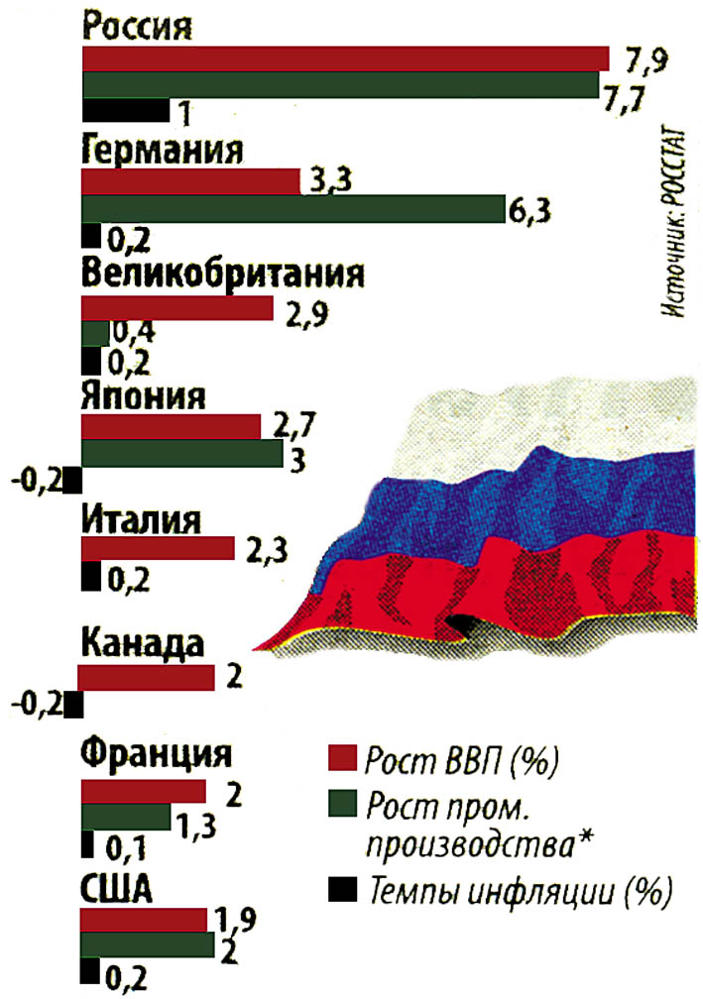
Стоит добавить, что энергетическая мощь России, о которой сегодня много говорят, сильно преувеличена. Россия отнюдь не лидер в добыче углеводородов на душу населения. Она лишь покрывает потребности своей относительно слабой экономики. Из развитых стран в группу лидеров (более 10 т топлива в нефтяном эквиваленте на душу) входят Норвегия, Австралия и Канада. Россия же вместе с Венесуэлой, Казахстаном, Габоном и Данией попадает в группу стран, производящих от 5 до 10 т топлива на душу в тоннах нефтяного эквивалента.
Отметим, что такие известные нефтеэкспортеры, как Иран, Ирак, Азербайджан, Мексика, производят менее 5 т топлива на душу. Уровень 5 т — это средний объем потребления топлива в развитых странах Европы и в Японии (США и Канада потребляют даже по 8 т на человека). Другими словами, нынешний уровень производства в России был бы едва достаточен для покрытия внутренних потребностей, если бы она была развитой страной.
Так, доля электронной промышленности в ВВП страны после 1990 года снизилась с двух процентов до 0,12%, количество предприятий – с 400 до 257, объем научно-исследовательских работ – в восемь раз. При учете инфляционного фактора финансирование НИОКР в радиоэлектронном комплексе по федеральным целевым программам за 2002-2004 г.г. сократилось на два процента - с 553,9 млн. до 542,4 млн. рублей.
Конечно, нельзя недооценивать результатов последних лет. По оценкам Д.Медведева, в 2007 году экономика России вышла на максимальный уровень РСФСР 1990 года, а по размеру ВВП, рассчитанному по паритету покупательной способности, как он полагает, мы можем выйти за два ближайших года на шестое место в мире. Если брать, однако, размер российского ВВП на душу населения, то он составляет сегодня, по разным данным. 11-12 тыс. долл. В то время как в Западной Европе – от 21 до 40 тыс. долл., а в США – 35-40 тыс. долл. И по этому показателю нам еще очень далеко до лидеров. Но это в том случае, если прибегать к старым критериям роста.

Место России по ВВП среди других стран
 | ВВП в млрд. долл.  (2005 г.) | Рост ВВП за 2006 г.,  в % | ВВП в млрд. долл. (2006 г.) | ВВП на душу населения по паритету покупательной способности в тыс. долл.
США | 12455 | 2,2 | 12729 | 42,8
Япония | 4506 | 2 | 4596 | 31,4
Германия | 2782 | 2,1 | 2840 | 29,9
Китай | 2229 | 10,6 | 2467 | 7,3
Великобритания | 2193 | 2,7 | 2252 | 32,9
Франция | 2110 | 2 | 2152 | 30,7
Италия | 1723 | 2 | 1758 | 29,6
Индия | 785 | 8,3 | 851 | 3,8
Россия | 764 | 6,9 | 817 | 11,7
Бразилия | 794 | 3,2 | 820 | 9,0
Украина | 82 | 7 | 87 | 7,2
Казахстан | 56 | 10,6 | 62 | 9,4
Белоруссия | 30 | 9,9 | 32 | 8,7
Эстония | 13 | 11 | 15 | 18,0

Внешне все выглядит не так уж и плохо, но Россия по-прежнему развивается по алгоритму индустриально-сырьевого государства. Как и РСФСР в 80-е годы. Даже хуже по некоторым параметрам. Некоторые элементы нового общества, появившиеся в последние годы, соседствуют как с доминирующими элементами индустриально-коммунистического, так и анархо-рыночного сырьевого общества.
Если добыча топливно-энергетических полезных ископаемых по сравнению с 1991 годом действительно выросла на 16,5%, то производства машин и оборудования упало более чем вдвое. Собственно экстенсивный рост ТЭКа при его низкой эффективности мало о чем говорит. Эксперты, например, считают, что топливно-энергетические потери достигают 100 млрд. долл. В год (что равно примерно российскому федеральному бюджету). Энергоемкость ВВП России в 3–4 раза выше, чем в развитых странах.

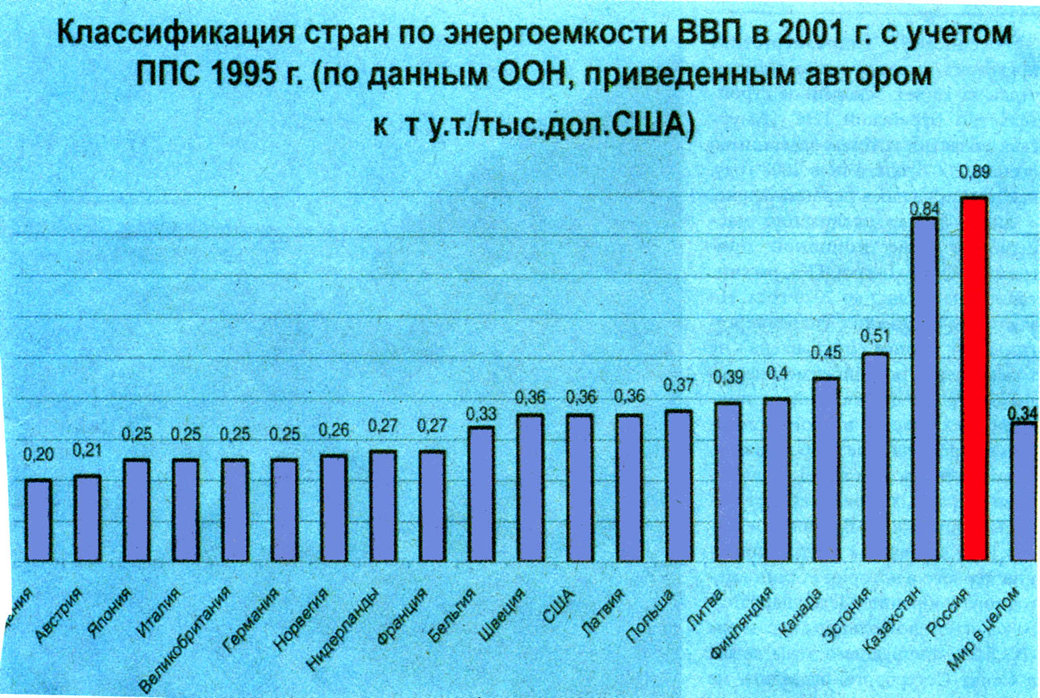

Таким образом, рост ВВП за счет ТЭКа во многом обесценивается не эффективными расходами энергоресурсов, т.е. этот рост вполне условный.
Более точные показатели, на мой взгляд, производство и экспорт наукоемкой продукции. Если доля России в мировом ВВП порядка 2,5%, то в экспорте наукоемкой – около 0,3%, т.е. в 8 раз меньше!
При этом удельный вес России в мировой торговле машиностроительной продукцией колеблется вокруг 0,5%. По экспорту технологий и наукоемких товаров мы в разы уступаем не только США, Южной Корее или Китаю, но теперь уже и Таиланду с Филиппинами. Доля оборудования возрастом более 20 лет перевалила за 50% (в 1990 году - 15%). Россия вплотную приблизилась к утрате собственной технологической базы, как в машиностроении, так и в индустрии народного потребления. По расчетам РАН, в перспективе страна будет приобретать за рубежом до 60% технологий.
Очевидно, что наряду с макроэкономическими критериями необходимо вводить новые, соответствующие 2010-2015 годам, которые более объективно покажут реальное место России. Чтобы не оказаться в положении СССР, когда могущество измерялось объемами производства цемента, нужно идеологически изменить установку на более современные критерии развития, отражающие прежде всего качество человеческого потенциала.

Что делать с отсталой социальной структурой?
Этому новому этапу развития страны не соответствует отсталая социальная структура. В ней соседствуют как элементы, свойственные индустриальному этапу развития (промышленные рабочие и сильная прослойка бюджетной интеллигенции), так и информационному обществу, а также анархо-рыночной, специфической именно для России (новые предприниматели, "челноки", охранники, криминалитет и т.д.). Рост реальной заработной платы - внешне внушительный, - прогноз МЭРТа увеличения численности среднего класса к 2020 году до 52%, - очевидно занижен, не отражает показателей современного общества. По уровню доходов, структура общества России в 2020 году будет соответствовать уровню развитых стран середины 90-х годов прошлого века. Вряд ли это можно назвать рывком в будущее! Развиваясь нынешними темпами, Россия сможет догнать по уровню душевого ВВП Германию только к 2045 году. Да и то, при условии, что та остановится на эти годы в своем развитии.
О величине разрыва по уровню доходов дают представление следующие данные.
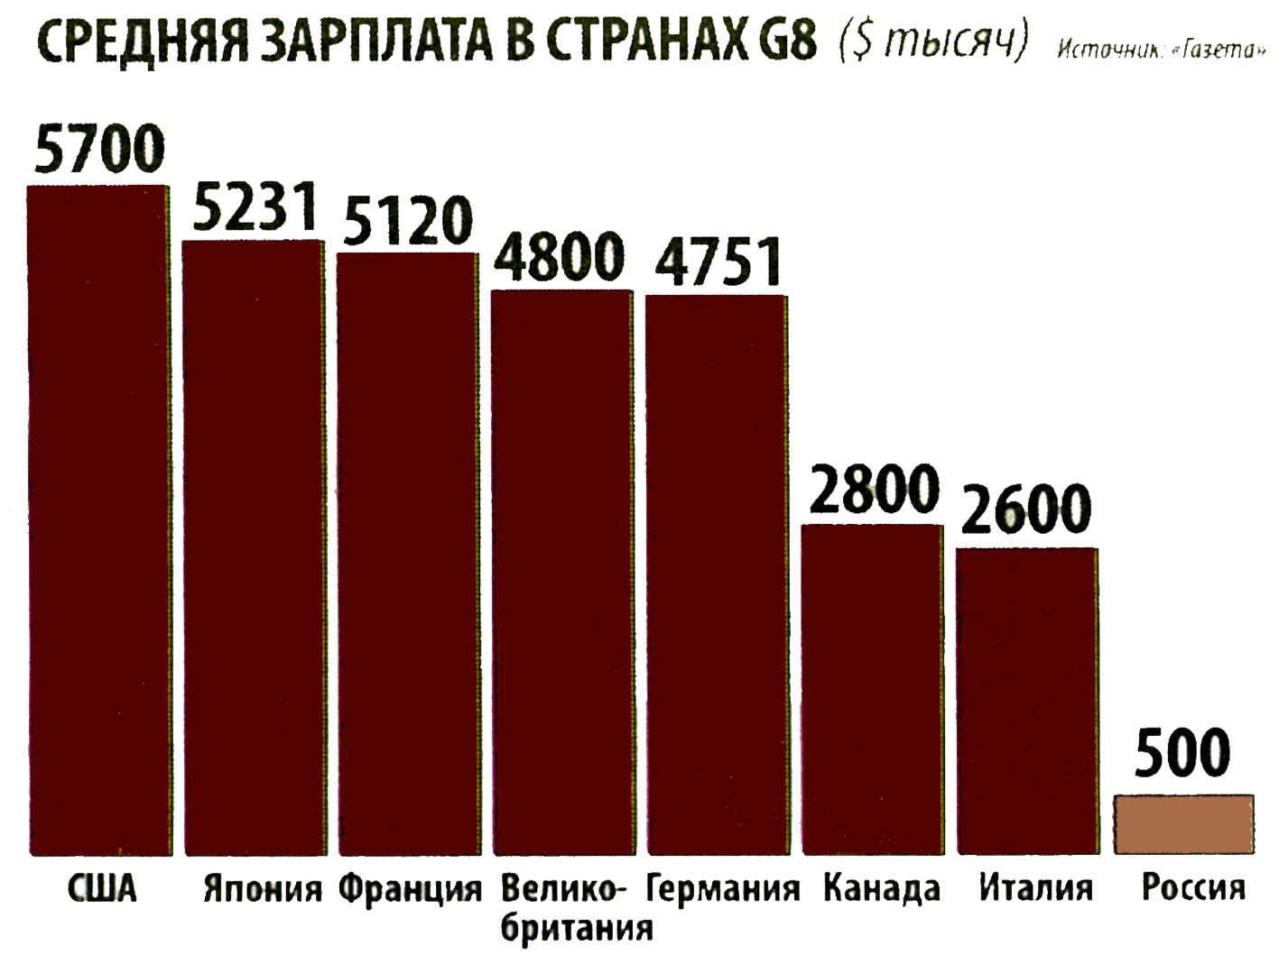
Не обнадеживает и Концепция долгосрочного развития до 2020 года, предложенная МЭРТом. В документе Минэкономразвития прогнозирует, что реальные доходы населения вырастут до 2020 г. на 80% в инерционном сценарии (самом нежелательном, предполагающем консервацию сырьевой модели экономики) и на 140% - в инновационном, когда пятую часть ВВП будут делать высокотехнологичные секторы. В этом случае средняя зарплата вырастет в 2,5 раза и составит $1000, а ВВП на душу населения - до $30000. "Это приблизительно соответствует текущему уровню развития стран еврозоны", - говорится в концепции. А разрыв с США по душевому доходу сократится с трех до двух раз. Средняя зарплата в Чехии составляет сейчас $1000, в Великобритании - 2011 фунтов стерлингов ($3947).
Таким образом, мы изначально не только соглашаемся с сохраняющимся отставанием от развитых стран по уровню социального развития (который, повторим, и будет решающим критерием, определяющим темпы развития экономики и общества), но и игнорируем принцип социальной справедливости, который стал одним из базовых принципов современного мира. Не случайно сокращение разрыва между богатыми и бедными социальными группами даже не стоит на повестке дня.
Оптимистичный сценарий социально-экономического развития России
Разница в доходах между богатыми и бедными | в 15 раз | в 16 раз | в 13 раз
Количество людей, принадлежащих к среднему классу | 24% | 30% | 37%
Количество людей с низким уровнем дохода | 18% | 14% | 10%
Примечание:* – максимальный показатель | 2004 г. | 2010 г.* | 2020 г.*
Источник: Центр макроэкономического анализа и краткосрочного прогнозирования

При этом в отличие от Китая, в основу стратегии развития которого заложен принцип «социальной гармонии», в России ставятся очень скромные задачи, которые не вызывают общественного оптимизма.

Достижимо ли социальное равенство в России?
 | Всего опрошенных
Безусловно, да | 6
Скорее, да | 23
Скорее, нет | 40
Безусловно, нет | 20
Затрудняюсь ответить | 11
12 июля 2007 г. Всероссийский опрос ВЦИОМ проведен 7–8 июля 2007 г.

Особое значение в этой связи имеет сознательная ставка власти на стимулирование быстрого роста креативной социальной группы. Подчеркну, - не среднего класса, который определяется, прежде всего, уровнем дохода, а креативного класса – создателей качественно нового интеллектуального продукта.
К сожалению, государство и общество пока мало сделали для того, чтобы изменить эту ситуацию. Попытки Президента РФ В.Путина «точечно» улучшить положение врачей, учителей, ученых системным, а тем более - всеобъемлющим подходом не назовешь: эти меры в 2006 году затронули несколько процентов от числа того небольшого интеллектуального слоя общества, который пока еще сохраняется в России. Эксперты констатируют в стране социально-экономическую апатию среднего класса. Ее зафиксировал Институт социологии, подтверждает и руководитель Института независимых социальных исследований Т.Малева. По ее словам, «политика повышения зарплат в госсекторе привела к тому, что доходы многих представителей среднего класса фактически снижались». «Корзина потребления для среднего класса дорожала в последнее время значительно быстрее, чем официальный уровень инфляции, что и стало основой для некоторого социального разочарования».
Примечательно, что зачатки нового передового социального слоя - интеллектуалов - в России существуют, но они находятся в наиболее невыгодных экономических и социальных условиях. Он сохраняется не благодаря, а вопреки действиям власти. Примечательно в этом плане выступление В.Суркова 7 февраля 2006 года, где он выделил два ведущих социальных слоя – бизнесменов и бюрократов – ничего вообще не упомянув об интеллигенции. Позже, летом 2007 года, он скорректировал свою позицию, сделав акцент на социальной группе творцов. Лишь небольшая группа ее представителей смогла занять достойное место в элите российского общества – политике, бизнесе, культуре, СМИ, наукоемких технологиях, образовании. При этом из всех показателей развития человеческого капитала в наибольшей степени главным считается процент ученых в общем населении. Эта небольшая социальная группа, составляющая около 0,3% от всего населения, – самый важный фактор развития информационного общества.
Но дело не ограничивается материальным положением креативного класса. Неизбежно придется пересматривать всю экономическую, да и правовую систему в его пользу. Ту систему, которая складывалась при капитализме в пользу владельцев капитала. Простой пример: очевидно, что существовавшее в течение столетий отношение к копирайту придется менять потому, что эта система была создана на 9/10 в пользу инвесторов (издателей и др.), а не в пользу авторов. Сегодня же, когда творцы, авторы неизбежно становятся владельцами копирайта, эта причина потребует изменений. Общая тенденция такова: сегодня благодаря освобождению человека от тягот повседневного труда культурное производство – гигантское. Все стремятся к творческой самореализации, к производству не утилитарных материальных вещей, а произведений искусства. Сейчас никого не нужно в эту сферу заманивать, все и так хотят в ней оказаться. Все и так бесплатно пишут блоги, стихи, снимают ролики и все что хотите. На ресурсе стихи.ру тысячи и тысячи тысяч одних только русскоязычных поэтов! Пространство переуплотнено, а продолжает действовать механизм, рассчитанный на то, чтобы заполнять его еще плотнее.
Наконец, огромное число авторов – как физических лиц, так и корпораций – все чаще передают безвозмездно продукцию своего творчества и интеллекта. Наиболее яркий пример, когда MIT передал в открытый доступ более 60 тысяч своих учебных курсов.
Соответственно, общество и государство должны не препятствовать, а поощрять, стимулировать безвозмездное распространение знаний, культурных и духовных ценностей, сделав доступ к этому богатству максимально летним для всех слоев населения.
Каким же путем идти?
У России пока нет четко оформленной стратегии государственного развития, которая является общей по отношению к решению частных управленческих задач. Так, нельзя создавать структуру и механизмы управления в отрасли, не имея представления об общей стратегии развития. Даже самые простые согласования отраслевого министерства с Минфином, МЭРТом, а тем более регионами, требуют согласованного общего понимания. Так, если строить дороги, их ремонтировать, то необходимо учитывать позицию Минсельхоза в отношении сельских дорог, ГТК – по таможне, МИДа – по международному сотрудничеству и т.д.
Отсутствие общей, точнее – общенациональной - стратегии, таким образом, негативно сказывается на всем комплексе управленческих решений. Сегодня есть набор хороших идей, приоритеты, изложенные президентом РФ в своих Посланиях Федеральному Собранию, и выступлениях Д.Медведева, С.Иванова, В.Суркова, удачные частные решения. Позитивные результаты последних лет - это не более чем восстановление разрушенного старого индустриального уклада 90-х годов прошлого века, которые не пригодны в стратегическом плане для будущего. Они во многом результат «ручного управления» а не системы стратегического управления страной.
В отношении многих ключевых проблем уже сегодня мы сталкиваемся с потребностью их увязки и взаимосвязи, что особенно справедливо, если говорить о долгосрочной перспективе. И здесь опыт Китая весьма полезен и показателен. Так, развивая собственный ВПК в Китае в начале десятилетия поняли, что эта догоняющая модель не обеспечит им соответствующего качества вооружений и военной техники. Решение этой стратегически важной задачи станет возможным только при условии разработки и производственного освоения в Китае собственных нововведений, отвечающих мировому уровню.
Этому будет способствовать реализация взятого в 2002 году курса на формирование собственной инновационной индустрии высоких технологий. Первым шагом в этом направлении стало принятие государственного закона «Об инновационной политике КНР». Он предусматривает законодательное и финансовое обеспечение программы, в соответствии с которой к 2010 году в Китае должна быть создана собственная инновационная система, к 2020 году – обеспечен выход Китая на мировой уровень по одиннадцати основополагающим направлениям научно-технического прогресса, а к середине XIX века – заложены основы экономики знаний.
Этот пример весьма показателен, ибо идеология, заложенная в эту стратегию еще Дэн Сяопином, стала той базой, на которой развивалась в последствии стратегическое планирование Пекина.
Нынешняя российская практика уже не соответствует ни уровню развития экономики, ни задачам, которые стоят перед государством и обществом.
Как справедливо отметил С.Степашин, «Суть того нового, с чем имеет дело формирующаяся система стратегического управления заключается в использовании инвестиционной логики мышления в наших управленческих структурах. Нам важно искать возможности консолидации ресурсов и управления рисками, связанными с реализацией инвестиционных проектов… Ни макроэкономические параметры, ни традиционные ростовые показатели экономики, отражающие текущую экономическую деятельность не достаточны для определения ориентиров развития нашей страны. Нужны оценки национального экономического потенциала - национальных активов, - через призму способности приносить доходы на достаточно длительном отрезке времени. Такие показатели необходимы для стратегического аудита экономической и социально-политической стратегии развития».
Переосмысления, а тем более - переориентации на новые приоритеты до конца пока окончательно не произошли, хотя есть и очень примечательные признаки. Так, выступая в январе 2007 года в Давосе, Д.Медведев заявил: «…наша страна находится в уникальной позиции. Имея возможность не догонять другие страны в способах производства товаров и услуг, Россия будет ориентироваться на создание экономики следующего технологического поколения: «Российская экономика будет не только в полной мере реализовывать наш исторический мандат энергетического и транспортного центра Евразии. Мы восстановим наши позиции как одного из крупнейших научных центров, а также превратим наш финансовый рынок в один из наиболее эффективных и востребованных в мире».
Это, конечно же, выдающееся, но пока еще не типичное для политиков, заявление. Хотя нельзя не отметить, что и у А.Кудрина, и у Г.Грефа стали звучать более амбициозные нотки.
По мнению некоторых критиков, это означает, что де-факто общество, государство и политическая элита следуют пока инерционному сценарию развития. По своей идеологической сути он леволиберальный. Макроэкономический подход устарел, даже по оценкам самих либеральных экономистов. Это заведомо программирует наше отставание от стремительно развивающихся стран-лидеров глобализации. Лучше всего об отставании можно судить по положению образования. Оно в России по-прежнему катастрофически недофинансировано. Суммарные поступления в эту систему (из государственных и негосударственных источников) составляют около одного процента ВВП. В Европе эти расходы находятся на уровне двух процентов ВВП, а в США – на уровне трех процентов ВВП. Если же учесть многократную разницу в ВВП на душу населения между Россией и странами ОЭСР, то получится десятикратное расхождение в уровне финансирования.
Концепция «энергетической сверхдержавы», предложенная на встрече «большой восьмерки» в 2006 году, по сути, отражает этот подход: Россия, выбирая конкурентные преимущества, по сути ничего иного предложить Западу не может. Вместе с тем, совершенно справедливо утверждение, что «президент Путин понял раньше многих лидеров Запада особенность нового столетия: энергетическая власть переходит от транснациональных добывающих компаний к странам-производителям энергоресурсов, а спрос на них все больше зависит от новых экономических гигантов, таких, как Индия и Китай, и все меньше от Европы и США. Энергетика сейчас – главный политический вопрос. Страна-производитель отныне может смело принимать любые вызовы. Вот, собственно, почему столь «вызывающе» ведут себя на мировой арене такие лидеры «третьего мира», как Уго Чавес в Венесуэле или Махмуд Ахмадинеджаду в Иране. По той же причине глубоко задумалась над тем, как вести себя дальше, даже верный союзник США – Саудовская Аравия. «А вот западные правительства, как говорят в Давосе, видимо, пока не в курсе», - иронизирует по этому поводу газета «Коррьере дела сера». Да нет, в том-то и дело, что и они уже в курсе. Иначе итоги Давоса-2007 не были бы столь многообещающими для России».
Суть состояния проблемы выбора стратегии для России хорошо характеризовал С.Степашин применительно ко всему периоду 2000-2007 годов: «Руководство нашей страны приняло тогда (в 2000 году – А.И.) принципиальное решение о необходимости самостоятельной стратегии развития через капитализацию экономических богатств страны, в том числе и через глубокую интеграцию в систему мировых экономических связей. Однако новое состояло не только в стремлении самостоятельно определять баланс приоритетов экономической эффективности и национальной безопасности.
Не менее важным стало понимание того, что стратегия развития для России - это не набор деклараций, а объединение перспективы, воли и ресурсов в конкретном организационно-техническом формате - в виде крупных национальных проектов. При этом необходимо рассматривать в комплексе все национальные активы как потенциальный источник доходов через призму инвестиционной логики, искать возможности консолидации ресурсов и управления рисками».
Таким образом, в политико-идеологической области (а значит и в стратегии развития страны) соседствуют два подхода. Один - инерционный, опирающийся на сырьевую базу страны, который игнорирует приоритеты развития информационного общества. Другой, отвечающий современным требованиям, ставит задачу развития интеллекта нации и потенциала личности в целом. И это второй подход с трудом вытесняет первый, ресурсный. Скорее даже не вытесняет, а отбивает у него один маленький плацдарм за другим. Этот процесс, к сожалению, идет медленно. Настолько медленно, что угрожает растущим отставанием России.
Преодолеть эту тенденцию можно только политико-идеологическими методами, когда приоритеты внедряются административно-политически, а закрепляются - идеологически.
В 2007-2008 годы означают не только хронологически (новый политический сезон), но и идеологически качественно новый рубеж развития России, ее экономики и общества. Можно сказать, что завершение восстановительного этапа вплотную и неотвратимо поставило вопрос об идеологическом выборе – выборе идеологии и стратегии опережающего развития, а не только реагирования на возникающие угрозы, перехода от «ручного управления» к системному, идеологическому управлению на долгосрочной основе.
ХХI век для России начинается именно на рубеже 2007-2008 годов. Они должны стать поворотным пунктом, точнее точкой бифуркации. Ныне для России становится принципиально важным ускорение процесса осознания ключевых реалий, ценностей и факторов развития, создания идеологии и модели нового и эффективного государства, равно как и формирование стратегической программы развития страны и общества. Привлечения и вовлечения к созидательному процессу уже не только элиты, но и всего общества. Примечательно, в этой связи, признание О. Дерипаски: «…потенциал реформ сверху в основном исчерпан. Власть сейчас должна понять, какие проблемы есть внизу, и помочь изыскать пути их решения. Это касается и региональных властей, а также бизнеса, общественных институтов, научного сообщества. На мой взгляд, власть сегодня ждет таких инициатив».
У этой проблемы есть и другая сторона, а именно – кризис доверия к институтам власти, - который не удалось преодолеть в этом десятилетии. За исключением В.Путина (и, от части, изменений в положительную сторону в пользу Правительства), общество в основном не доверяет ни государственным институтам, ни политикам. Примечателен в этой связи соцопрос лета 2007 года.
Кому из членов избирательных комиссий
вы можете полностью доверять (в %)?
(Любое число ответов)
Учителям, преподавателям | 39
Врачам | 26
Юристам | 25
Военным | 19
Работникам библиотек, других культурно-просветительских учреждений | 19
Своим родственникам, знакомым | 19
Работникам органов власти | 11
Представителям политических партий | 8
Никому | 15
Другое | 4
Затрудняюсь ответить | 15
Всероссийский опрос ВЦИОМа проведен 17–27мая 2007 года. Опрошено 3000 человек в 153 населенных пунктах в 46 областях, краях и республиках России. Статистическая погрешность не превышает 3,4%

Идеологический выбор неизбежен. Хотя бы потому, что неизбежен выбор политический. И здесь никуда не деться от ответа на фундаментальные вопросы о социальной справедливости, которые лежат в основе любой политической системы. «Каким бы ни было общественное устройство, оно живо только до того момента, пока осознается самим обществом как справедливое, - совершенно правильно считает А.Громов.
Идеологический выбор в пользу той или иной политико-идеологической модели, который сегодня явно не существует, откладывать больше нельзя. Понятно, что я выступаю в пользу выбора социально-консервативной идеологии.

О будущей модели государства
После идеологического выбора неизбежно предстоит выбор модели государства. Идеология, стратегия, как вектор развития, – должны быть осознанным политическим выбором элитой и всего общества страны, которые, в свою очередь, должны сформулировать будущую модель государства и общества. Пока этот выбор формулируется, например, В.Сурковым, между «суверенной демократией» и «олигархическим капитализмом», он отражает только политический срез сегодняшнего дня, хотя тот же В.Сурков уже ставит задачу значительно шире – создания модели будущего общества.
В 1991 году этот выбор был сделан в пользу леволиберального, прозападного и откровенно антисоциального государства. Вот почему эта идеологическая задача в 2007-2008 годах стала принципиальной. Анализ состояния государства и общества показывает: создание современного социального общества в России не только возможно и необходимо, а с исторической точки зрения, даже неизбежно. Но выбор этот может быть поддержан лишь в случае опоры на национальные приоритеты и ценности. Что, кстати, подчеркнул В.Путин в своем последнем послании.
Так, в начале 2007 года центром Ю.Левады был проведен соцопрос в 46 регионах. Характерно, что 71% ответивших не считают себя европейцами и почти половина из них вообще уверены, что ЕС представляет угрозу для России. За последние три года доля тех, кто считает, что Россия – часть Западной Европы, снизилась и сейчас не превышает 10%. Зато число уверенных в том, что у нас свой путь развития, за аналогичный период осталось на прежнем уровне – 75%. «Люди боятся, что ЕС «поможет» нам потерять свою национальную идентичность. Они обеспокоены вероятной потерей страной политической независимости», - прокомментировал результаты опроса директор Аналитического центра Лев Гудков.
По его словам, заметные изменения в отношении россиян к Европе отчетливо проявились после дефолта. Если в 2000 году 35% россиян считали, что западная демократия губительна для России, то через шесть лет (конце 2006-го), этот показатель вырос до 42%. По мнению россиян, европейцы относятся к России в первую очередь как к сырьевому придатку (40%), источнику мозгов для западных компаний, и научных организаций (25%) и месту выгодных инвестиций (24%).
Более того, политически явный социальный заказ на формулирование новой модели определился уже осенью 2005 года. Ныне уже совершенно ясно: наиболее эффективный алгоритм развития передовых государств – социально ориентированная, фактически социалистическая модель. Ее успешно демонстрируют Финляндия, Швеция, Дания, Норвегия, ставшие лидерами даже среди передовых государств. Именно эти страны сегодня определяют передовые рубежи развития.
Другая сторона проблемы политического выбора - окончательный отказ от инерционной модели развития, ресурсной экономики, ставим на будущую «энергетическую сверхдержаву». В данном случае мы должны осознать и сделать политический выбор в пользу инновационной модели ускоренного развития, признать, что мы стремительно отстаем по главным критериям - образованию, интеллекту, инновациям, НИОКР и т.д. Как признает известный эксперт в этой области Т.Настас, «Наши данные опровергают тезис о том, что российские НИИ, а также средний и малый бизнес обладают великолепными технологиями, а инвесторы просто не могут разглядеть их потенциал. На самом деле у институтов и бизнеса есть прекрасные идеи, но, увы, потребители покупают не идеи, а продукты. Венчурные капиталисты, вопреки распространенному мнению, редко вкладывают деньги в научные исследования. Им интересны выгодные предприятия, а не концепции».
Эта политико-идеологическая проблема, которая еще не решена. Более того, ускорение развития за 2000-2007 годы привело к иллюзии того, что этот количественный рост равноценен развитию, что, конечно же, не одно и то же.
Не только экономике, но и обществу, государству, его институтам сегодня нужно именно развитие, которое, заметим, неизбежно будет сопровождаться и количественным ростом ВВП. Развитие ни в кой мере не может быть компенсировано ростом. Более того, в будущем рост будет мешать развитию. Иногда создавать непреодолимые проблемы, как это происходит, например, с ростом энергоемких производств.
Для того чтобы предложить российскому обществу новые идеологию и программу развития, необходимо создать российскую национальную стратегию, которая включает в себя все важнейшие, системообразующие элементы – от идеологии до экономики и внешней политики.
Национальная стратегия – это «российская прикладная идеология», отвечающая на вполне конкретные, даже прагматические вопросы о том, какие цели и какими средствами мы будем достигать в достаточно долгосрочной перспективе. Иными словами это область политического искусства, т.е. эффективного управления.
Базируясь на основных идеологических категориях, национальная стратегия соотносится с идеологией также как военная стратегия и военная доктрина. Если военная доктрина – совокупность официально принятых взглядов на цели и характер войны, способа ее ведения (т.е. общетеоретические, идеологические аспекты), то военная стратегия это искусство добиваться решающих результатов с минимальными издержками.
Очевидно, что национальная стратегия это такое же искусство (прежде всего управленческое) добиваться в оптимальные сроки с минимальными издержками максимально возможных результатов в основных областях жизнедеятельности государства и общества. В современном мире это имеет огромное значение, ибо достижение цели «любой ценой» (любыми издержками) ведет к неконкурентоспособной стратегии. Как следствие – такой же экономике и обществу.
При этом эффективность стратегии (управления) во многом зависит от людей, прежде всего тех, кто управляет страной. Именно сейчас справедливо утверждение, высказанное в известной книге «Проект Россия»: «Сегодня главная задача – поиск людей, способных мыслить стратегически – Веками, Континентами, Цивилизациями. Вопрос даже не в том, чтобы доказать верность наших постулатов, а в том, чтобы найти тех, кто способен мыслить масштабно».
Собственно, на отсутствии такой конкурентоспособной стратегии основывается вся критика нынешних оппонентов власти. Они, опираясь на тезис об отсутствии идеологии и стратегии, делают далеко идущий вывод относительно умения управлять и тех, кто управляет: «…это значит, что опять никто не будет думать о стратегии развития страны, о том, что будет с ней и ее народом через десятилетие-другое. Какое уж тут будущее страны, когда деньги делить надо сейчас. Сегодня все больше говорят о том, что России нужен настоящий национальный лидер, но национальные лидеры никогда не рождаются в борьбе нескольких глубоко коррумпированных групп за президентское кресло. Зато так, кстати, появляются хунты, как бы они ни назывались. Всему миру хотелось бы, чтобы этого не произошло в России, но от него, мира, это мало зависит…».
В этой критике очень много искусственного, несправедливого по отношению к В.Путину и его окружению. Но даже самые авторитетные авторы – сторонники власти - вынуждены признать, что «есть очевидные тупики нашей общественной и политической жизни», к коим они причисляют «экономическую политику и идеологию, отсутствие будущего видения страны».
Для того, чтобы сформулировать адекватную и масштабную национальную стратегию, необходимо определиться, прежде всего, с несколькими критериями, имеющими очевидную идеологическую направленность. Именно идеологическую, а не макроэкономическую, политическую, финансовую или иную.
Сфера формирования национальной стратегии
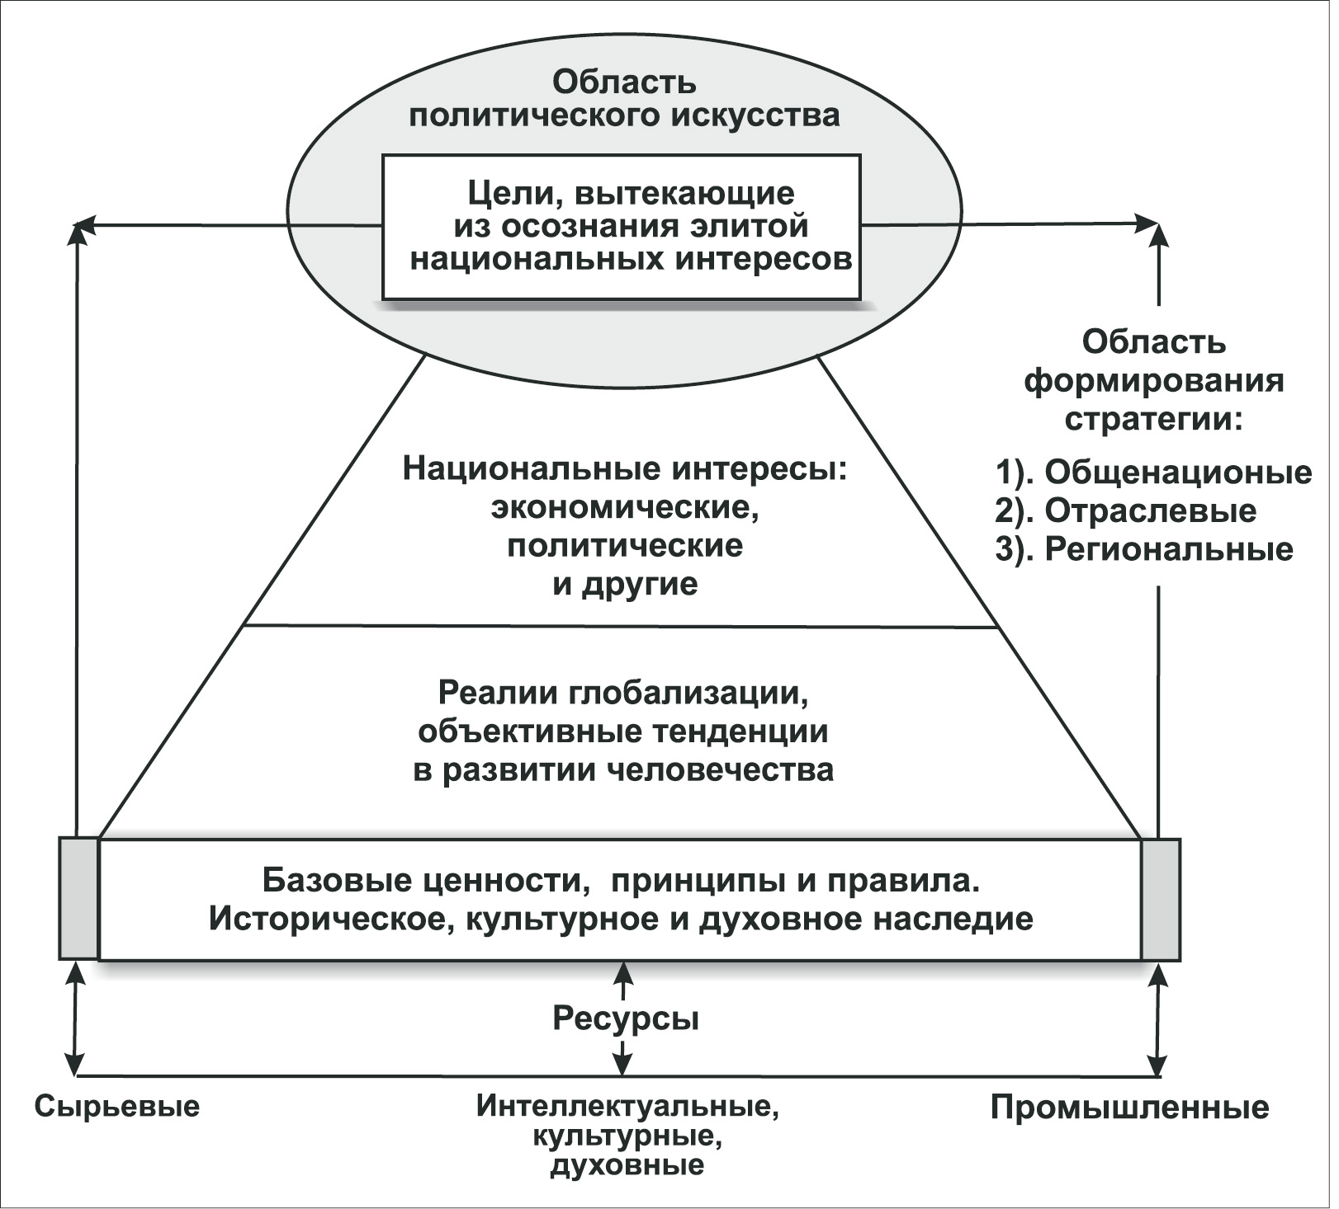

Во-первых, нужно ответить на вопросы, каковы основные мировые тенденции развития, какие из них определяют в решающей степени будущее человечества, наций и государств, т.е. объективные, магистральные пути развития экономики и общества в первой четверти ХХI века. Именно определить, а не навязать.
Именно эти тенденции задают рамки национальной стратегии, делают ее не только реалистичной, но и эффективной. Можно, конечно, плыть и против ветра, но гораздо быстрее, легче и проще «поймать ветер». В этом во многом и заключается искусство политика, который должен очень чутко реагировать на доминирующие в общественном развитии тенденции.
При этом не менее важно не только не бороться с этими тенденциями, но и не «отдаться воле стихии», которая сделает плавание неуправляемым: учет мировых тенденций и национальное целеполагание становятся ключевым фактором в выборе эффективной национальной стратегии.
Во-вторых, определить реальное место России, ее перспективу в мире, особенности развития, основные проблемы, стоящие сегодня перед страной. Это предполагает, прежде всего, выделение слабых и сильных сторон, конкурентных преимуществ и наиболее слабых мест, а в целом – правильного эффективного использования потенциала и ресурсов нации.
Учет всех этих факторов важен именно с идеологической точки зрения: национальная стратегия России не может не ставить амбициозных целей. Пуританская нравственность и протестанская этика не входят в число российских ценностей. При этом надо учитывать и высокую социальную самооценку россиян, которые уверены:
а) в ближайшие 15-20 лет страна станет великой державой (46%),
б) она все еще великая держава (11%).
Это связано с определенной переоценкой реальной роли России в мире и ее возможностей, «самоутверждением» нации в целом и отдельных представителей ее элиты. «Доктрина самоутверждения», по мнению Л.Шевцовой, основывается на сырьевых ресурсах (экспорт несырьевых товаров и услуг, и технологий составляет соответственно 1,7% и 0,3%). На самом же деле – и в этом ошибка «критиков режима» - на уверенности в нации, ее предназначении, гордости за историю и культуру, веру в великое будущее.
В-третьих, предложить новую идеологему, т.е. набор ценностей для общества и, наконец, новый алгоритм государственного развития, т.е. собственно программу, как совокупность приоритетов, идей, механизмов и способов решения задач, т.е. именно идеологическое решение.
Сразу необходимо уточнить: речь идет не о партийной идеологии, а тем более идеологии отдельной социальной группы или каких-то авторов, а об общенациональной идеологии, чьи основные идеи и ценности разделяются большинством нации.
В-четвертых, как часть общенациональной идеологии и государственной стратегии, предложить долгосрочную программу социального развития страны. Любая власть существует до тех пор, пока общество считает, что ее управление справедливо и имеет на то законные основания. Долгосрочная программа развития должна исходить из этого приоритета, даже если в основу любого иного сценария положены экономические факторы роста.
Ниже мы рассмотрим подробнее три возможных сценария ближайшего развития России. Из них и предстоит сделать выбор одного из вариантов – инерционный, экстенсивный и интенсивный. Подчеркнем, однако, что этот выбор, прежде всего, идеологический, социальный. Хотят того авторы этих сценариев или нет. Выбор между леволиберальным, «макроэкономическим», инерционным сценарием; государственно-корпоративным, экстенсивным; социальным и интенсивным сценариями развития. О них я впервые писал еще в 2001-2004 годах.
В-пятых, особо необходимо отметить фактор, на который в последние десятилетия по известным причинам сознательно не обращалось внимания, а именно: сознательное развитие с участием государства гуманитарных областей науки и образования, прежде всего общественных наук, которые находились в последние годы исключительно в неблагоприятном положении как с точки зрения общественного внимания, так и финансирования.
Замечу, что только после встречи В.Путина с учителями и обществоведами в июне 2007 года в этой области наметилось первое движение. Надо понимать, однако, что степень запущенности проблемы за последние 20 лет создала критическую фазу в ее возможном решении: два поколения граждан «выпали» из процесса образования и воспитания.
Напомним, что сразу после "ухода" государства из идеологии в 90-ые годы, оно "ушло" из истории, философии, политологии и других областей науки и образования, предоставив возможность "войти" в эти области как иностранным инвесторам, так и отечественным спекулянтам. В результате отечественная научная мысль оказалась практически вытесненной западными грантодателями и российскими коммерсантами от науки, которые, в конечном счете, и стали определять в 90-ые годы основные направления гуманитарного развития. Как справедливо отметил профессор К.Плетнев, "Отметим также, что уход от высокой степени идеологизированности, характерной для советского периода, никак не снимает с повестки дня вопрос о формировании в России так называемого гражданского общества, способствующего, объединяя его усилия с усилиями государства, эффективному развитию экономики страны. Это требует подготовки в высшей школе не просто высококвалифицированных специалистов в различных областях науки, техники, технологий, прежде всего настоящих граждан своей Родины, что невозможно без самой широкой опоры на ученых практиков по гуманитарным и общественным дисциплинам".
Этот выбор во многом предопределяется позицией ученых- обществоведов: политологов, историков, философов, социологов и т.д., которые создают содержательный контент, концепции, образы. Вообще-то прав был советский фантаст И.Ефремов, сказавший в свое время, что будущее цивилизации будет в решающей степени определяться историками, роль которых возрастет до уровня генераторов национальных концепций. Именно ученых-историков и обществоведов, а не макроэкономистов и финансистов, а также тех обществоведов, которые способны выйти на уровень крупных обобщений.
Можно привести немало примеров справедливых идей и сегодня, которые, однако, не находятся пока еще в центре общественного внимания. Как подчеркивает Л.Абалкин: «С точки зрения теории социальных альтернатив, у России, если говорить обобщенно, есть три сценария ее вероятного развития: комплексное решение проблем переходного периода и поэтапное создание современной экономики с высоким качеством жизни населения; оттеснение ее в число второразрядных держав, формально независимых и обслуживающих своими ресурсами страны «золотого миллиарда»; трагический для страны и мирового сообщества, но вполне реальный распад России на ряд мелких государств».
При этом необходимо идеологически определиться с очень важной проблемой, все острее стоящей перед Россией, – ростом диспропорций в доходах отдельных социальных групп. Рост благосостояния сопровождался в 2000-2007 годы дальнейшим усилением диспропорций в доходах самых бедных и самых богатых граждан. Если говорить коротко, то эти диспропорции выражались в том, что основной прирост доходов приходится на группу богатых и обеспеченных граждан, а группы бедных и нищих получали наименьшую часть “среднестатистического роста дохода.” Ситуация хорошо иллюстрируется ростом доходов сверхбогатых граждан, которая видна из публикаций Forbes. С точки зрения управленческой, это означает, что власть, государство в России пока не способна перераспределять доходы в интересах всех граждан. Эта управленческая задача - не решена. Но не решена она, прежде всего из-за идеологических мотивов, когда, уравнивая налоги и другие подати сознательно господствовал сверхлиберальный принцип пропорционального налогообложения.

Россияне в списке Forbes

Год | Всего россиян | Суммарное состояние  ($ млрд.)
1997 | 6 | 9
1998 | 1 | 1,6
1999 | 0 | 0
2000 | 0 | 0
2001 | 8 | 12,4
2002 | 7 | 14,8
2003 | 17 | 36,6
2004 | 26 | 81,3
2005 | 28 | 92,6
2006 | 34 | 174,2
2007 | 53 | 282,4

К 2007 году это стало вопиющим противоречием, которое ставит под сомнение саму идею социального государства. Из публикации, в частности, видно, что с 1997 по 2007 год (причем преимущественно с 2001 по 2007 год) суммарное состояние наиболее богатых россиян вырос с 1-10 млрд. до 282 млрд. долл., т.е. в 30-40 раз! Понятно, что их доходы занимают существенную часть общенационального прироста доходов российских граждан. Что, естественно, не может не сказаться на социальной и внутриполитической стабильности в России, а, главное, на возможности ускоренного развития человеческого потенциала. Решить эту задачу в будущем российская элита будет вынуждена в любом случае. И даже ясно как.
Сегодня в нашей стране пока что не решена ни одна из этих четырех задач. Вся национальная стратегия пока фактически сводится к элементам финансовой, точнее, – макроэкономической политики. За исключением нацпроектов, «выпадающих» из этой логики. Более того, отчасти, идея макроэкономической стабильности – это идея прямо противоположная концепции опережающего развития. Это странное сочетание «стабильности» и «развития», что в принципе алогично. Ибо любое движение, тем более быстрое, изначально предполагает нарушение стабильности.
Подчеркнем, что, только ясно ответив на эти идеологические вопросы, составляющие основу национальной стратегии, можно перейти к формированию экономических средств достижения этих целей, например, бюджетной и социально-экономической политики России. Именно приоритеты национальной стратегии должны находиться в основе формирования социально-экономической политики государства, реформирования его институтов, принятия законов, формирования бюджетов и других концептуальных решений. Не случайно, что отсутствует и набор конкурирующих стратегических концепций.
Эту ситуацию пока не меняет и появление «партийной идеологии» (концепции) «Единой России». По разным причинам. И потому, что эта идеология еще не формализована. И потому, что она не стала идеологией всего Правительства.
По большому счету дела не меняет то обстоятельство, что у других партий вообще нет идеологий. У КПРФ - смесь псевдокоммунистических догм 50-х годов с вкраплениями вынужденных признаний современных реалий. У «Яблока» - идеи оппонирования власти с псевдолиберальных позиций. У «Свободной России» - набор социалистических идей, не связанных единой концепцией. Как справедливо отметил 7 февраля 2006 года В.Сурков, «Что касается основных задач партии, я, прежде всего, хотел бы выделить еще раз и еще раз подчеркнуть: овладевайте ее идеологией, вы ее знаете, но она слабо вербализована, мы мало ей уделяем внимания. А у наших оппонентов как раз нет идеологии. Хотя они вам говорят: "У вас ее нет". У них ее нет. Не понимаю, как могут левые говорить о демократии и нести одновременно портреты Сталина. Как могут либералы говорить о либеральной судьбе России и одновременно идти в общем строю с нацистами. Мне это непонятно».
Действительно, непонятно. Современные стратегические концепции адаптирования к России, ее реалиям и ценностям отсутствуют. Их подменяет набор эклектических идей, наскоро объединенных в партийные программы, не учитывающие международных и российских реалий. Главное, что их объединяет - предвыборная риторика, жажда власти. Прав, безусловно, В.Сурков, когда говорит, что «у них нет идеологии, у них есть только паранойя: они к власти хотят вернуться любой ценой. Или как один известный политический мусорщик и его соратники: то они призывают запретить все еврейские организации, то вдруг приглашают на работу евреев, чтобы вместе бороться с ксенофобией, а заодно борются с олигархами на деньги олигархов… Вот их идеология. Это не идеология, это цинизм, замешанный на страшной жажде порулить. А как раз у нас идеология есть, и, повторю, она очень четко очерчена в многочисленных документах, и партийных, и президентских. Вы просто по больше этому уделяйте времени, особенно те из вас, кто непосредственно отвечает за идеологическую работу».
Сегодня, хотя процесс формирования национальной стратегии и стал публичным, в него еще широкого не привлечены эксперты и общественность. Он носит декларативно-политический характер. В то же время, учитывая тенденцию укрепления системы партийной демократии, именно партии, включая оппозиционные, должны создать рынок конкурентоспособных идеологических программ и национальных стратегий, но программ обоснованных, глубоких, экспертных. Выборы – уникальная возможность озвучить эти программы, если, конечно же, есть, что озвучивать. Только в широкой дискуссии конкурентоспособных программ возможен «идеологический прорыв» всей нации, формирование национальной стратегии. В итоге такой дискуссии естественным образом формируется национальная стратегия страны, которая должна стать со временем официальным документом, подводящим итоги общенациональной дискуссии.
Именно тогда все институты власти и все исполнители – от законодательной и судебной власти до чиновников на местных уровнях – будут ориентированы на приоритеты, идеологию и логику действий, решать не только принципиальные, но и частные задачи, соизмеряя и соотнося их с общим стратегическим планом развития общества и государства. Это означает, что идеологический кризис будет не только преодолен, но и, как следствие, преодолен кризис управленческий.

Глава 5. Цели и средства

Политики – это те, кто думает о следующих выборах. Государственные деятели – это те, кто думает о будущем.

В политике, идеологии, наконец, в стратегии чрезвычайно важно четко сформулировать цель, которая оформлена в понятный образ, а еще лучше ясную модель. Прежде всего идеологическую модель. Модель будущей России, ее образ, желаемую цель. Если это образ «Москва – Третий Рим», то, как минимум, становится ясной не только роль православия, но и государства в мире. Эта идеологическая модель стала точкой отсчета построения великого государства, программой действия самых различных политических и социальных сил в России.
И сегодня не менее важно сформулировать перед нацией такую идеологическую модель, которая бы отражала как реальный потенциал России, так и ставила некую стратегическую сверхзадачу, цель, стремление достичь которую оправдывала бы существование. В Китае сегодня такая цель – создание государства «социальной гармонии». В США – распространение идеалов за пределы страны. В Европе – справедливое и комфортное общество.
При создании такого будущего образа для России, а тем более идеологической модели страны, очень важно, во-первых, абстрагироваться от сиюминутных, тактических соображений. Даже очень верных, таких, например, как «сбережение нации». Спасение нации от ошибок прежнего руководства, как стратегическая цель. Не может ни вдохновлять, ни мобилизовать. Необходимо что-то более масштабное и долгосрочное.
Во-вторых, необходимо отделить политическую конъюнктуру, момент сегодняшнего дня от долгосрочных интересов нации. Из смысла второго эпиграфа видна принципиальная разница двух идеологий – “публично-политической” и национальной, государственной, отражающей долгосрочные общенациональные интересы (которая, отнюдь, не всегда и не всеми отражается в публичной форме). Для страны, нации, естественно, принципиальное значение имеет не публично-политическая, а общенациональная модель будущего, которая может стать консолидирующей общество целью развития. В нынешней России в программах партии и заявлениях лидеров такие модели отсутствуют. В лучшем случае звучат пусть правильные, но тактические, очень заземленные лозунги.
Программы партий и отдельных политиков, на которые влияют сиюминутные, конъюнктурные цели, как правило, ориентируются на ближнесрочные тактические цели – выборы. В этом смысле, они имеют не только ограниченный – тактический – временной настрой, но и, как правило, отсутствие сколько-нибудь стратегических перспектив. Их подменяют выступления политологов, футурологов, культурологов и прочих экспертов.
Отсутствие долгосрочных идеологических моделей. Образов, сформулированных перед нацией, представляет возможность другим силам (в т.ч. за рубежом) «рисовать» наше будущее, а через это и объяснить настоящее. Так, например, бывший советник В.Путина А.Илларионов, сделал «стратегический прогноз» развития России и ее места в мировой экономике после Международного форума в С.-Петербурге в июне 2007 года, который заканчивается вполне определенным политико-идеологическим выводом: «У России сохраняется исторический шанс, если нынешний политический и экономический курс, исполнителями которого сегодня выступают оба первых вице-премьера, будет свернут. У России нет шанса, если этот курс будет продолжен».
По сути, он вступил в идеологическую дискуссию с Д.Медведевым и С.Ивановым, которые в своих выступлениях на форуме нарисовали вполне оптимистическую картину будущего России. Так, главный тезис Д.Медведева был сформулирован абсолютно адекватно современным реалиям и, может быть, впервые прозвучал из уст одного из руководителей Правительства: «Главная цель государства - развитие потенциала человеческой личности». Не возражая ему по существу, А.Илларионов «просто» записал его в число сторонников «ресурсной экономики», которая обречена вместе с проводимым курсом. Это - чисто идеологическая уловка, «обставленная» экономическими аргументами, однако работает до тех пор, пока нет ясно сформулированной модели будущего.
Сегодня возвращение в программы политиков и публичную риторику стратегических, идеологических ориентиров, в данном случае, образа России, становится важнейшей задачей. Пока что это констатируют только некоторые эксперты. Повторю, что на общенациональном уровне такие попытки отсутствуют. Так, на состоявшемся 13 марта 2007 года круглом столе “Человеческий потенциал в стратегии развития”, в котором принял участие Д.Медведев, тема стратегического выбора звучала особенно остро. Один из участников, политолог В.Никонов, в этой связи заметил, что “созрел не только запрос на идеологию и моральную политику”, но и этот запрос «надо реализовать в рамках долгосрочной идеологической концепции». Действительно, социальный запрос на будущую модель созрел. И этот запрос очевидно идеологический.
Россия, миновав системный кризис, стала, как сказал Д.Медведев, “другой страной”. Но вот какой? – вопрос остается открытым. Еще труднее ответ на вопрос – какую Россию мы хотим в будущем. Подтверждением тому стали два программных выступления в начале 2007 года – в Мюнхене – В.Путина и в Давосе – Д.Медведева, которые констатировали, что Россия вышла из глубокого кризиса и вернулась в активную мировую политику. Но, вот, какую активную политику она будет проводить в мире и внутри страны, - этот вопрос остается во многом открытым. Во многом и из-за определенного сдвига в общественных настроениях по поводу важнейших мировоззренческих вопросов, одним из которых является выбор идеологической модели развития.

Контуры
Очень важно наметить наиболее важные контуры будущей модели, принципиальные расхождения в ее восприятии, которых, надо признать, немало. Так, в 2006 году в этом вопросе наметились вполне определенные сдвиги в пользу “почвенической”, или “имперской” модели. Как отмечали в начале 2007 года социологи, примерно поровну раскололось общественное мнение при ответе на вопрос о взаимоотношении российской и европейской цивилизации. Поддерживаемая западниками точка зрения, согласно которой “Россия – часть Европы и в XXI веке их судьбы будут все теснее переплетаться”, находит поддержку 38% россиян.
Альтернативная точка зрения, поддерживаемая «почвенниками», согласно которой “Россия не является в полной мере европейской страной и никогда не сможет стать частью Европы”, разделяют 45% россиян. Таким образом. вечный спор между западниками и почвенниками, проходящий через всю историю общественный мысли России, остается актуальным и сегодня.
Опыт современного Китая и Индии говорит в пользу национально-ориентированной модели развития. Именно этим странам, сохранившим свою специфику в условиях глобализации, удалось добиться наиболее заметных успехов. Выбор России. Таким образом, это не только выбор между Европой и Азией, это, прежде всего, выбор наиболее эффективной и оригинальной модели социально-экономического развития.
Сегодня этот вопрос актуален как никогда. От его решения зависит решение множества более частных вопросов - от вступления в ВТО, реконструкции международных институтов, до реализации социально-экономических задач. Так, оценку своего материального положения, уровня доходов россияне во многом уже сравнивают с аналогичными показателями за рубежом. Когда, например, прошла забастовка на АвтоВАЗе, то требования повысить зарплату объяснялись не столько зарплатами в отрасли, сколько доходами на таких же предприятиях за рубежом.

Сколько получают рабочие на автозаводах в России

Предприятие | Средняя зарплата, руб.
АвтоВАЗ | 13 200
ГАЗ | 11 000
Иж-Авто | 10 000
«Автофрамос» (Renault) | 20 000
«Форд Мотор Компани» | 17 500
СП «GM-АвтоВАЗ» | 14 000
В среднем по России | 13 500
…и за границе

Страна, компания | Средняя зарплата, руб.*
Турция, Ford | 17 200
Германия, VW | 200 000
США, GM | 114 000
США, Toyota | 86 000
Канада, Ford | 90 300
Бразилия, Renault | 30 000
*Рассчитано исходя из 8-часового рабочего дня, по курсу ЦБ РФ
Источник: данные компаний и «Известий»

Глобализация, растущие международные связи превращают любую страну в часть общего мира, но при этом угрожают не только суверенитету, но и самому национальному самосознанию. Решить этот вопрос не просто, но примеры такого решения, безусловно, есть. Это Индия и Китай, которые умело сочетают строгое сохранение национального наследия и инновационный путь развития, использующий преимущества глобализации.
Поэтому будущая модель России, прежде всего ее идеологическая модель, это синтез традиционных ценностей, в т.ч. роли государства, и успешное использование преимуществ глобализации. Сочетание этих противоречивых аспектов будет главной проблемой не только идеологов, но и практиков, реализующих ее в жизни, - от внешней и военной политики до социальной политики внутри страны. Это искусство политика будущей России будет наиболее востребовано.
Примечательно, что в 2000-2007 годы достаточно радикально менялись представления россиян и по другим вопросам. Так, менялись, например, и представления граждан России относительно политики по отношению к бывшим республикам СССР. "Имперское" сознание становилось все более прагматичным, а альтруизм сменился вполне рыночным подходом. Эта эволюция стала особенно заметной на примере взаимоотношений с Украиной, Грузией, Эстонией. Можно даже говорить о новом изоляционизме, когда Россия все больше концентрируется на внутренних проблемах. На самом деле, как мне кажется, речь идет не о национализме или изоляционизме, а о самоконцентрации.

 | 2005 г. | 2007 г.
России следует стремиться к доминированию на всей территории бывшего СССР | 33 | 26
Отношения России со странами бывшего СССР должны быть такими же, как с любой другой страной мира | 57 | 67
Затрудняюсь ответить | 10 | 7

По сути, появился запрос на имперскую, объединительную идею, имеющую в немалой степени и советские корни, в основе которой лежит идея «собирания земель». Бывший помощник президента Б.Ельцина Э.Паин по этому поводу отметил; «Одна из наиболее популярных точек зрения, звучащих в наших сегодняшних идеологических спорах, состоит в том, что России на роду написано быть империей. Предполагается, что «изначальная сущность» цивилизаций исключает выбор народами своего политического пути и предопределяет для них на вечные времена тип государственного устройства. Скажем, русским (и - шире - евразийцам или евроазиатам), согласно этой теории, положена только империя, а представителям некой «евроамериканской цивилизации» дозволено (кем-то, какой-то высшей силой) строить республиканский режим. Марлен Леруа назвала такую доктрину «цивилизационным национализмом». Эта доктрина в полной мере соответствует русской традиции, которой всегда было чуждо как насилие, так и классически имперское отношение к другим народам.
При этом важно подчеркнуть, что такой идеологический запрос, очевидно, появился в связи с выбором будущего алгоритма государственного развития. Как, впрочем, и запрос на «народную монархию». Инерционная модель 2000-2007 годов уже не устраивала не только экспертное сообщество, но и общество в целом. Как справедливо отметил ректор журнала «Россия в глобальной политике» Ф.Лукьянов, “… полтора десятилетия Россия действительно догоняла. Только не кого-то, а саму себя, правда, в своей прежней, советской, ипостаси. Дело, конечно, не в идеологии, как раз ее у современной России нет вовсе, а о роли на международной арене. Речь в Мюнхене была призвана зафиксировать качественное изменение: президент Путин принял у предшественника ослабленную региональную державу, преемнику же передаст державу глобальную, интересы которой простираются практически по всему миру”.
Она, Россия, перестала быть региональной державой, но еще не стала глобальной. Пока только заявила о намерениях. Их еще необходимо подтвердить. И не только ресурсами (роль которых преувеличена), но и ясными внешнеполитическими (идеологическими, прежде всего) целями. Очевидно, что будущее России зависит от многих факторов, - объективных и субъективных, - но, прежде всего, от того, насколько российская элита учитывает объективные реалии мирового развития и способна выстроить адекватную идеологию опережающего развития страны, в основе которой находится модель будущей России. Модель, образ уже не столько «для себя», сколько «для других». Эта модель должна быть привлекательной. Также, как в свое время, российская империя, которая могла обеспечить безопасность новым народам.
Быстрое развитие страны в 2000-2007 годы, т.е. экономические реалии, лишь ускорили этот процесс. Так, резкое увеличение потребительского спроса и инвестиций в экономику страны привело некоторых западных экспертов и мысли о сравнении России с послевоенной Европой, куда США вложили (в нынешних ценах) порядка 125 млрд. долл. Цифра, кстати, вполне сопоставимая с нынешними зарубежными инвестициями в Россию (150 млрд. долл.).
Огромное значение при выборе идеологической модели имеет определение роли государства не только в экономической, или политической, но и личной жизни граждан. Традиционно в России государство всегда играло важную роль, которую никто не пытался ставить под сомнение. Естественно процесс передачи части функций институтам гражданского общества, наконец, самой личности, в этой связи будет встречать определенные трудности. С этим нельзя не считаться, ведь и через 17 лет после смены политической системы граждане традиционно возлагают всю ответственность на государства, власть. Так, по опросам социологов летом 2007 года почти две трети граждан полагали, что они не смогут прожить без опеки государства.

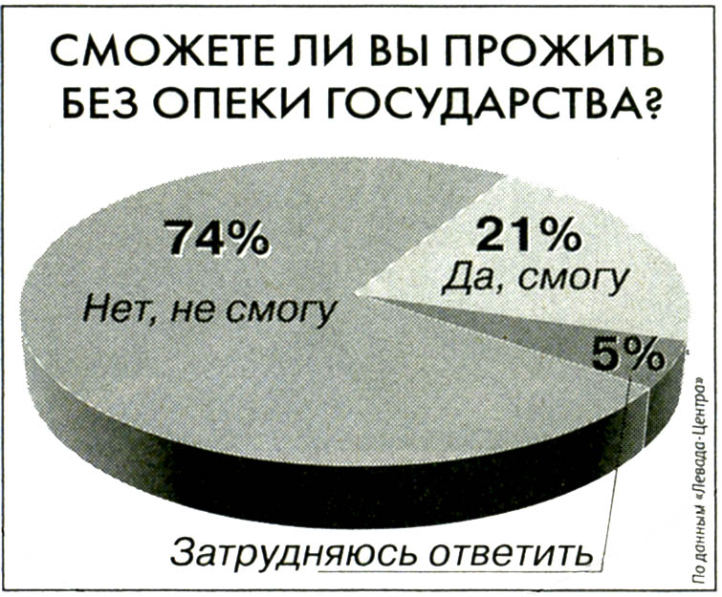
Таким образом, на рубеже 2007-2008 годов идеологически Россия оказалась перед серьезным выбором: авторитарная или демократическая, имперская или республиканская, антиглобалистская или проглобалистская, либеральная или социальная модели общественного и экономического устройства будут превалировать в будущем. Этот веер выборов направлений, векторов, возможностей означает, что будущая идеологическая модель еще не выстроена, но ее контуры уже просматриваются. «…Партия власти сейчас ищет идеологию, формулирует свою идеологию», - считает Е.М.Примаков. Отчасти справедливо, но не совсем точно. Точнее было бы сказать, «оформляет» идеологию, «формализует», «ищет форму» ее подачи. То, что пока ей не удавалось: ни у советской, ни у российской элиты в последние десятилетия, как оказалось, не было вполне адекватного представления о том, в каком исправлении развивается современное общество, прежде всего идеологически, какая модель у будущей России. Естественно, что на этот идеологический выбор будет влиять и политическая кампания 2007-2008 годов. Долгосрочный прогноз, подготовленный в январе 2007 года рейтинговым агентством S&P, кстати, вполне подтверждает эту мысль. «Главный вывод публикуем ого доклада рейтингового агентства S&P «Что будет с суверенными рейтингами России: путь к благоденствию или скольжение вниз?» таков: несмотря на то, что преемственность власти на предстоящих в марте 2008 года выборах президента неоспорима, именно с ним связаны основные факторы неопределенности и риски. Проблема, по мнению S&P, в чрезмерной «централизации власти в Кремле»: «Смена руководства сопряжена с повышенной политической нестабильностью и риском нарушения преемственности экономического курса».
Справедливо, в этой связи замечание, Э.Паина, который полагает, что «рост национализма обусловлен и массовым разочарованием в реформах, и неуверенностью в будущем. Романтическая вера 90-х годов, что европейская демократия, свобода, капиталистический рынок принесут реальные материальные блага, улетучилась. Идет хаотический, часто спекулятивный поиск нового «русского пути».
Вместе с тем то, что Э.Паин называет «хаотическим» поиском является вполне естественным процессом. Столь любимый Э.Паином западнический либерализм оказался непригодной моделью для российского общества - ни экономически, ни социально, ни культурно. Но и прежние - имперские и коммунистические - модели не вызывают в обществе массовой симпатии. Вместе с тем, как показывают соцопросы еще до начала массовых политических кампаний в первой половине 2007 года, существуют уже устойчивые тенденции в российском обществе в пользу политика В.Путина и, пусть неясной, но ощущаемой, политики «Единой России».

Представьте себе, что в следующее воскресенье состоятся очередные выборы в Государственную думу. Скажите, пожалуйста, как, за какую партию Вы бы проголосовали? (Карточка, один ответ.)
"Единая Россия" | 31 | 41 | 14 | 9 | 28 | 34 | 33 | 32 | 28 | 26 | 30 | 33 | 34 | 36 | 30 | 32 | 25 | 32 | 30 | 29 | 36
Коммунистическая партия РФ (КПРФ) | 7 | 6 | 9 | 15 | 9 | 6 | 2 | 7 | 14 | 10 | 5 | 7 | 8 | 7 | 10 | 5 | 8 | 7 | 6 | 6 | 8
Либерально- демократическая партия России (ЛДПР) | 5 | 4 | 7 | 5 | 7 | 3 | 7 | 5 | 2 | 3 | 6 | 5 | 3 | 6- | 3 | 6 | 4 | 6 | 5 | 5 | 4
"Справедливая Россия: Родина / Пенсионеры / Жизнь" (СРРПЖ) | 3 | 4 | 3 | 1 | 2 | 5 | 1 | 3 | 7 | 4 | 3 | 3 | 5 | 3 | 6 | 2 | 4 | 4 | 3 | 4 | 3
Союз правых сил (СПС) | 1 | 1 | 1 | 4 | 1 | 1 | 1 | 1 | 0 | 0 | 1 | 1 | 1 | 0 | 1 | 2 | 1 | 1 | 1 | 1 | 0
"Яблоко" | 1 | 1 | 1 | 4 | 1 | 1 | 1 | 2 | 1 | 0 | 1 | 1 | 2 | 0 | 0 | 2 | 3 | 1 | 1 | 1 | 0
Аграрная партия России | 1 | 1 | 1 | 1 | 1 | 1 | 1 | 1 | 1 | 0 | 1 | 1 | 1 | 1 | 1 | 0 | 0 | 1 | 1 | 1 | 1
другая партия | 1 | 1 | 2 | 1 | 1 | 1 | 1 | 1 | 1 | 0 | 1 | 1 | 2 | 1 | 1 | 1 | 1 | 0 | 1 | 1 | 1
не пошел(-а) бы на выборы | 23 | 16 | 33 | 47 | 24 | 22 | 23 | 26 | 18 | 20 | 23 | 24 | 23 | 19 | 21 | 26 | 27 | 22 | 27 | 25 | 17
затрудняюсь ответить | 27 | 26 | 30 | 13 | 26 | 27 | 30 | 24 | 27 | 36 | 29 | 23 | 22 | 26 | 28 | 24 | 25 | 24 | 25 | 28 | 28

В этих конкретных условиях, на мой взгляд, необходимо абстрагироваться от текущих событий и попытаться посмотреть на будущую идеологическую модель России - государства, общества, экономики - издали. Как известно, глобальные прогнозы способны радикально повлиять на развитие государств и роль человека и общества. Так, в начале ХХI века стал стремительно формироваться третий участник (или фактор) развития – симбиоз Homo sapiens с быстро развивающимися современными технологиями, который некоторые ученые назвали «eHOMO». По их мнению, «мы у порога нового этапа цивилизации, касающегося как всего человечества, так и каждого человека, его личности, тела, образа жизни и даже души. В такой перспективе кажется не столь уж важным, кто будет управлять огромным муравейником eHOMO: искусственный интеллект или eHOMO из числа высшего руководства».
Между тем различие, в том числе футурологические прогнозы, помогают многое понимать. Хотя бы то, что развитие человечества идет не линейно, но серьезно зависит от результатов НТР, а также воли отдельных лиц, формирующих историю. Интересно, например, представление о будущем А. Кларка, который уже не раз (спутники, радиолокации, интернет, высадка на Луне и т. д.) оказывался прав. Во всяком случае, прав он оказывался чаще, чем некоторые современные ему экономисты.

В одной из стран третьего мира взорвется атомная бомба, после чего ООН примет решение об уничтожении ядерного оружия. | Регулярные рейсы космических самолетов | Расцвет нанотехнологий, полный контроль над атомным строением вещества, получение золота из других металлов, торжество алхимии
2009 | 2012 | 2015

2010 | 2014 | 2016
Развертывание системы тотального электронного сложения для искоренения преступности и появление портативных квантовых генераторов, извлекающих энергию прямо из вакуума | На орбите будут открыты космические гостиницы | Введение единой мировой валюты – киловатт-часа

Искусственный интеллект достигнет уровня человеческого, на Земле будут сосуществовать два вида разума, но один будет развиваться быстрее другого. | Клонирование динозавров благодаря воспроизведенной на компьютере структуре ДНК. Мелкие особи динозавров заменят сторожевых собак.
2020 | 2023

2016 | 2025
2021 – высадка людей на Марсе | Открытие механизмов функционирования органов чувств. Замена носа, глаз, кожи на более эффективные искусственные органы.
2036 | 2045
Китай превосходит США по валовому внутреннему продукту | Создание жилища замкнутого цикла с полным самообеспечением и с переработкой отходов жизнедеятельности
2040 | 2050
Воспроизведение молекулярных дубликатов любых предметов и веществ. Из уличной грязи можно будет делать продукты, одежду, бриллианты. Промышленность и сельское хозяйство теряют смысл. Человек уходит в искусство, образование и развлечения. | Массовое замораживание людей, которые в крионическом сне устремляются в будущее
2051 | 2095
Поселения на Луне для пенсионеров, которым прописана низкая гравитация | Создание аппаратов со скоростью, близкой к световой.
 | 2090
 | Наступление нового ледникового периода, человек начнет интенсивно сжигать топливо, чтобы создать парниковый эффект

Вот почему необходима идеологическая модель, основанная на стратегическом прогнозе, который, насколько это сегодня возможно, научно обоснован. Сегодня такого прогноза и модели у России нет. В то время как у большинства государств она есть. Во всяком случае, у развитых, а тем более активно развивающихся, таких, например, как КНР. Как справедливо отмечает российский ученый Я.М.Бергер, «…при анализе нынешней большей стратегии Китая возникает немаловажный вопрос: на какой исторический период она рассчитана? Сегодня можно сказать с достаточной определенностью, что ближайшим рубежом является 2020 год. К этому времени намечено всестороннее построение общества «сяокан», или достижение уровня среднеразвитых стран. Не случайно, наверное, этот срок совпадает со столетней годовщиной образования Коммунистической партии Китая в 1921 году».
Эффективная стратегия государства формируется также с учетом объективных тенденций (научно-технических, демографических и т.д.) в развитии человеческого общества, которые сегодня вполне научно обоснованы. Ведь даже отраслевые российские прогнозы (например, энергосистем и атомной промышленности) уже «уходят» на 20-25 лет. Но анализа мировых тенденций развития (кроме некоторых попыток ученых ИМЭМО РАН или СВОП - РИО-центра) нет. Тем более эти прогнозы не стали базой для создания стратегии России, определении ее модели в будущем. Их игнорирование неизбежно ведет к резкому снижению темпов развития или даже кризису, разрушению государств и уничтожению наций. Не менее опасны и вредны наивные и непрофессиональные суждения, а тем более действия политиков, военных, финансистов. Пример СССР – лишь одно из подтверждений этого правила, существовавшего всегда.
Характерен такой пример… В ответ на выход бездарного пятитомника И.Блиоха «Будущая война», выдающийся российский военный теоретик А.Е.Снесарев сказал: «Теперь, когда мы перенесли так много и многое поняли из нашего прошлого, мы можем создать убежденное представление и о нашей всегда забронированной в тиши канцелярской политике, и об отсутствии патриотизма в массах, и о тех даровых развратителях, которые под красивыми нравственными фразами несли в руках факел Герострата…».

Что же подходит России?
Сегодня важно, чтобы идеологический хаос 90-х годов не повторился, а значит необходимо иметь не только лучшую экономику, лучших лидеров, но и лучшие планы на будущее. Причем планы масштабные. Ясные, разработанные также масштабными людьми. Примечательно признание авторов работы «Проект Россия». Говоря о раздаче собственности в 90-х годах, они признают, что выбор лиц, которым эта собственность передавалась, определялся прежде всего «отсутствием у них масштаба», а также тем, что «никто из них не имел внятной идеологии».
Сегодня, когда мы обязаны предложить будущий образ России, ее идеологическую модель. Нужен не только огромный масштаб, но и люди, способные также мыслить масштабно. Пока что таких масштабных проектов и людей не видно: предполагаемые проекты выглядят в лучшем случае как оценки неглупых экономистов, способных вполне профессионально оперировать макроэкономическими характеристиками.
Но этого явно недостаточно. Тем ценнее редкие масли на этот счет. Так, обращает на себя внимание оценка роли России крупным менеджером А.Клюшниковым: «Остается Россия. Видимо, это наиболее удачный выбор судьбы, учитывая то обстоятельство, что на протяжении столетий России принадлежала традиционная роль лидера Евразии, интегратора огромных территорий в двух частях света. Конечно, чтобы быть мировым центром кристаллизации, Россия должна стать в представлении наших соседей по планете страной с сильной экономикой, мощными вооруженными силами, передовой наукой и самой привлекательной культурой. Невзирая на сегодняшнюю относительную слабость, у России есть уникальный опыт мирного собирания земель… Если следовать логике, то предел «собирания земель» — создание единого мирового государства, в котором все религии и конфессии будут существовать на условиях баланса интересов, дающего возможность максимальной реализации потенциала и запросов любой группы населения».
Эта фантастическая идея, однако, не лишена смысла, а именно: Россия как мировой культурный и духовный лидер, государство - миротворец и интегратор, «сердце Евразии» и т.д. Эта идея соединения Востока и Запада, объединения наций новыми институтами, которые не являются инструментами чьей-то внешней политики, вполне созвучна сути России, ее геополитическому положению, ее истории и культурно-духовному измерению. Можно попробовать нарисовать такой образ.

Главная цель: Личность как представитель мирового интеллектуального, культурного и духовного страны - лидер, интегрирующий Восток и Запад на основе традиционных ценностей и новейших достижений НТР*.

Социальная цель: | Создание общества, в котором будет доминировать креативный класс - производитель новых знаний, культурных и духовных ценностей
Роль государства: | Обеспечить максимально благоприятные условия для развития потенциала человеческой личности
Экономическая цель: | Создание высокотехнологичной, наименее ресурсо- и энергоемкой, экологичной экономики, обеспечивающей высокие темпы роста при минизации издержек
Роль в мире: | Синтезатор, гармонизатор отношений между странами, признанный интеллектуально-культурный лидер
Основные средства и ресурсы: | Развитие человеческого потенциала, использования огромных интеллектуальных, культурных и духовных ресурсов нации. Природные ресурсы становятся дополнительными, вспомогательными ресурсами развития, чья роль постепенно, но быстро снижается
Государственное устройство: | Сильная президентская республика с переносом центра управления и распределения ресурсов на уровни местного самоуправления

* Потенциал отдельной личности, измеряемый конкретными показателями - экономическими, демографическими, информационными и т.д., должен быть самым высоким в мире. Соответственно, совокупность таких личностей (потенциалов) дает наивысший потенциал нации.

Как видно из приведенных контуров будущей идеологической модели, все они без исключения вызывают критику нынешней элиты. В лучшем случае, могут разделяться в отдельных ее аспектах какими-то группами. Далеко не всегда доминирующими. Хотя за 2006–2007 годы можно увидеть и существенный прогресс в понимании и согласовании этих контуров. Прогресс частный, может быть, даже не принципиальный, но все-таки прогресс. Так, в послании В.Путина 2007 года уже говорилось о базовых культурных и духовных ценностях. Об этом же говорили не раз Д.Медведев и С.Иванов. Примечательно, что в отчете министра культуры на правительстве 2 августа 2007 года эти ценности уже отмечались как базовые в деятельности министерства.
Но пока что этот прогресс не подкреплен реальными политическими и экономическими решениями. В частности в бюджете на 2008–2010 годы расходы на культуру будут значительно отставать от расходов на другие цели.
Примерно также отстоят дела и с другими элементами (контурами) новой идеологической модели. Так, признавая усиления роли государства, нынешняя политика пока что не ориентирует наше государство на конкретную и главную задачу – развитие потенциала человеческой личности. По оценке А.Е.Волкова, например, ситуация с целевыми ориентирами в образовании и реальное положение дел выглядит следующим образом.

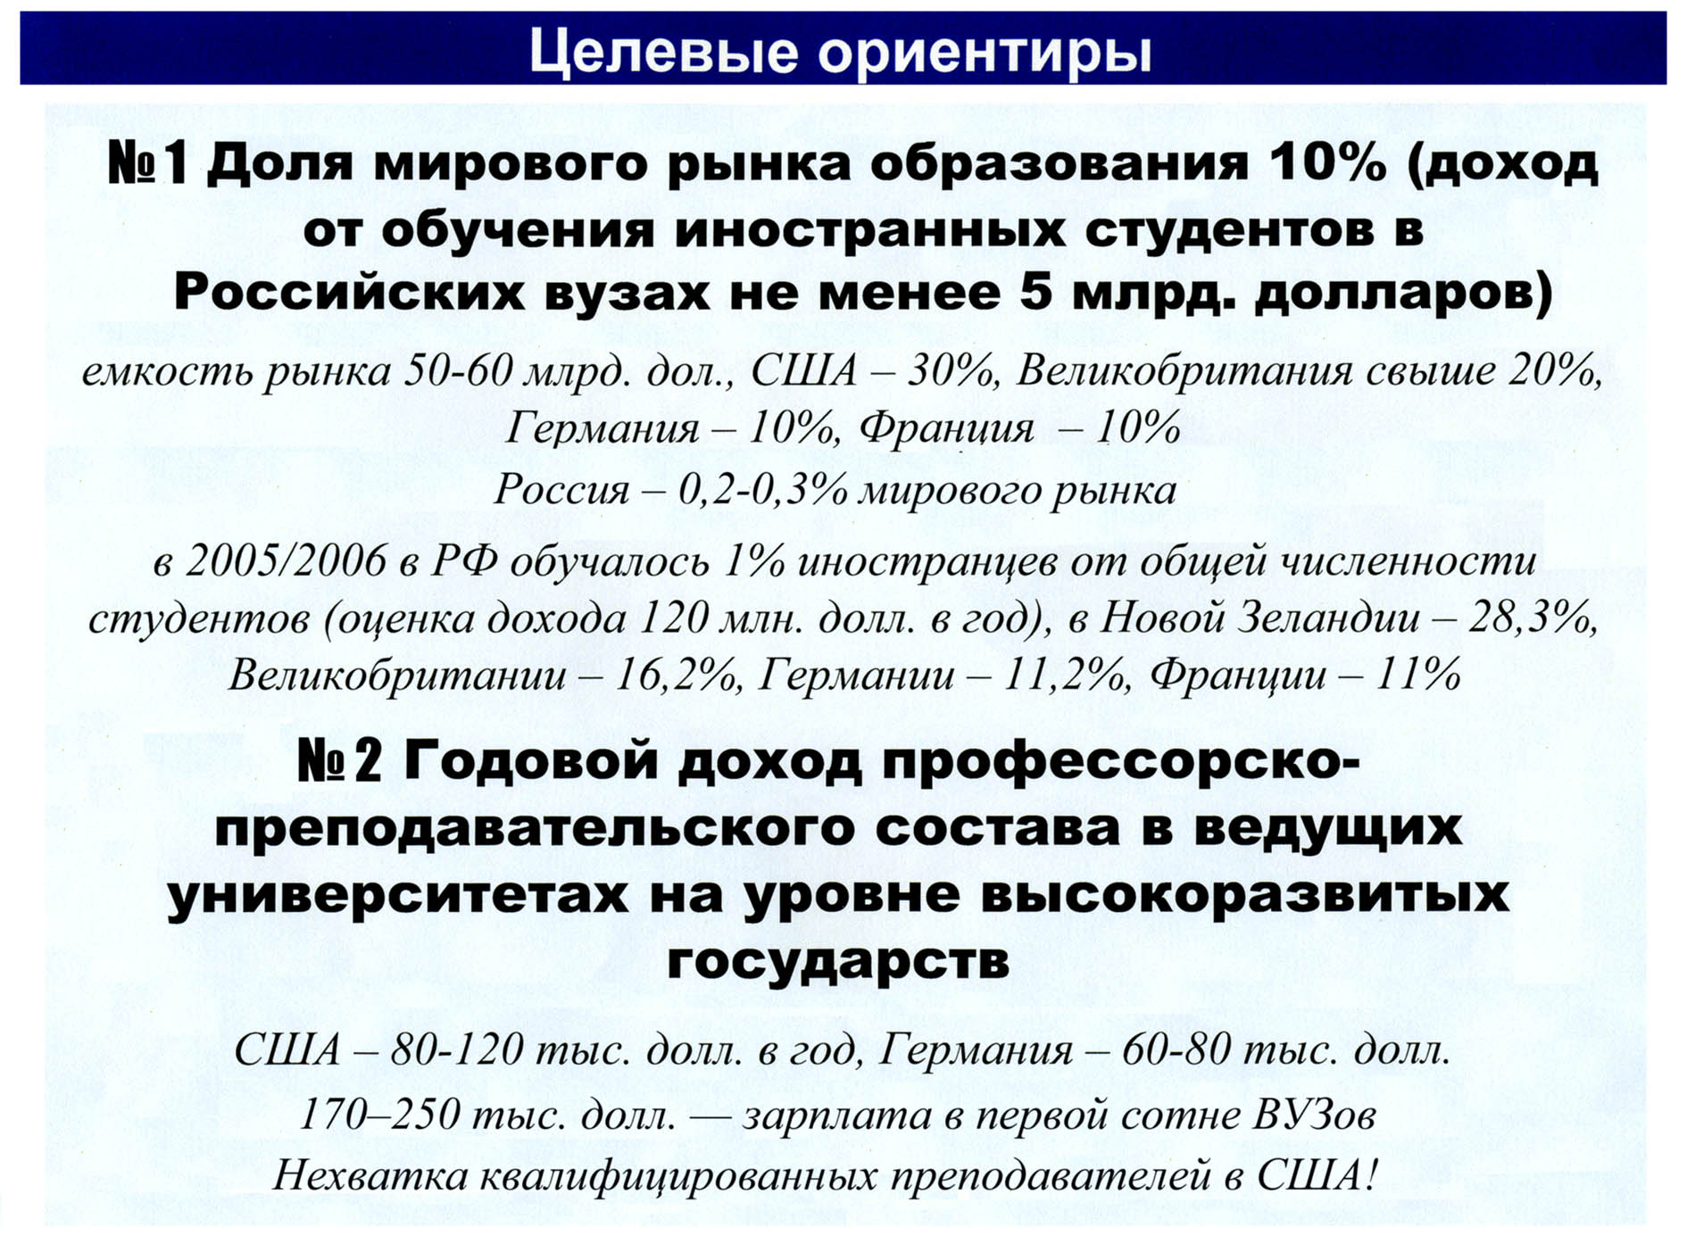

В любом случае, даже если мы и не согласны с чьей-то моделью будущей России, мы должны ясно понимать, что анализ, прогноз будущего, формирование в этих условиях образа России, ее народа и экономики обязательны в качестве условия эффективного управления страной. Если мы отказываемся это делать, то такой образ будет сделан без нас и за нас. И не потому, что кто-то уж очень хочет нам внедрить неверную модель, а потому, что построение прогнозов и моделей стало обязательной частью всего процесса подготовки и принятия политических решений. Так, например, новые экономические тенденции в стратегическом прогнозе Национального разведывательного сообщества США представлены следующим образом: «Мировая экономика, вероятно, продолжит возрастать, поражая воображение: к 2020 году она предполагается приблизительно на 80% большей, чем была в 2000 году, а средний доход населения будет примерно на 50% выше».

Неизбежность оригинального выбора
На мой взгляд выбор между Востоком и Западом, «почвенниками» и «западниками», «Азией» и «Европой» – упрощенный подход, который не имеет практического решения. России придется, во-первых, формировать собственную, оригинальную модель развития, собственный образ будущего, а, во-вторых, это придется сделать неизбежно. Хочет того элита, либо нет.
Неизбежность оригинального решения пока еще не очевидна для российских политиков и экспертного сообщества. Думается, что она и не будет очевидной до тех пор, пока усилия «приспособить» нашу страну к Западу или Востоку не окажутся безуспешными.
Этот неизбежный выбор – объективная потребность, - которая вытекает из адекватного анализа и прогноза развития глобальных тенденций: экономических, финансовых, социальных и др. Ни одна из этих тенденций не может быть эффективно использована Россией, если она попытается вписаться в нее на чужих условиях – политических или экономических. Это видно уже сегодня. Как только мы начинаем играть по чужим правилам (будь то США, МВФ или ВТО), Россия немедленно остается в проигрыше. Как только мы начинаем использовать чужие идеологические модели (в их коммунистической или неолиберальной форме, например), мы всякий раз оказываемся в тупике. Последний пример – абсолютизация макроэкономических показателей и чужих прогнозов, которая в России была доведена до абсурда.
В США, как видно, всерьез занимаются долгосрочным прогнозированием мировых тенденций развития, на основе и с учетом которых, формируется долгосрочная стратегия страны.
Адекватная оценка ресурсов и соотношения сил позволяет правящей элите ставить реальные цели перед обществом и государством. Так, очевидно, например, что Россия, отставая от США на порядок, т.е. в 10 раз по ВВП и объему экспорта (а по численности населения в 2 раза) не может в качестве реальной поставить задачу «догнать и перегнать Америку». Во всяком случае, в ближайшие 30-50 лет, но вполне может поставить задачу вплотную приблизиться к ней через 20 лет.
Соответственно, необходимо предположить, что высокие темпы роста ВВП у КНР, сохраняющиеся уже несколько десятилетий, сделают соотношение экономик России и КНР уже не 1:6, а 1:10, или даже 1:15 в ближайшие 20-25 лет. Даже с учетом относительно высоких темпов роста ВВП России в последние годы.

Доля отдельных стран и групп в ВВП, в экспорте
и населении мира в 2002 г., %

Страны | Число стран | ВВП | Экспорт | Население
Развитые экономики | 29 | 55,7 | 74,8 | 15,4
Основные индустриальные страны: | 7 | 44,0 | 45,0 | 11,5
США |  | 21,1 | 12,4 | 4,7
Япония |  | 7,1 | 5,2 | 2,1
ФРГ |  | 4,4 | 9,1 | 1,3
Франция |  | 3,2 | 5,1 | 1,0
Италия |  | 3,0 | 4,0 | 0,9
Великобритания |  | 3,1 | 5,1 | 1,0
Канада |  | 2,0 | 3,8 | 0,5
Европейский союз | 15 | 19,7 | 38,8 | 6,2
Развивающиеся страны: | 125 | 38,1 | 20,3 | 78,2
Китай |  | 12,7 | 4,6 | 20,7
Индия |  | 4,8 | 0,9 | 17,0
Страны с переходной экономикой: | 28 | 6,3 | 4,8 | 6,4
Россия |  | 2,7 | 1,5 | 2,3

Более того, из простого анализа видно, что даже при нынешних темпах роста США (порядка 3,5% в год) только ежегодный прирост равен всей российской экономике образца 2003 года. Поэтому идея «удвоения ВВП» появилась у В.Путина как неизбежная реакция на необходимость сокращения этого разрыва. Кстати, темпы роста ВВП России в 2007 году составят порядка 7% (для «удвоения» надо 7,2%), что выглядит вполне реалистично, как и рост душевого ВВП в России за 2006-2007 годы в несколько раз.
Подобные глобальные оценки и прогнозы важны хотя бы потому, что они позволяют правящей элите формировать адекватные внешнеполитические цели, соизмеримые с реальными экономическими и военными возможностями. Они также важны и при формировании стратегии социально-экономического развития страны, когда очевидное отставание в социальном положении граждан становится уже не просто очевидным, но и недопустимым, требующим принятия неотложных мер.
Другой пример критической оценки возможностей: крупная (но отнюдь не гигантская по западным меркам) кампания «Рено» получила в 2005 году доход более 40 млрд. евро. Это сопоставимо со стоимостью всей машиностроительной продукции в 2005 году в России и в 10 раз превышает ее экспорт вооружений, техники и услуг за рубеж. Поэтому, когда в 2005 году говорили о росте экспортных возможностей России в области машиностроения (имея ввиду, прежде всего, В и ВТ), следует понимать насколько в действительности этот экспорт мал не только по сравнению с экспортом США и КНР, но даже отдельной европейской компании.
Этот прогноз будущего соотношения сил в мире имеет прямое отношение к России, в частности, к главному приоритету, сформулированному Президентом, - удвоению ВВП. При таком «среднем» росте душевого ВВП в мире, в США он, вероятно вырастет, - по моей оценке - с 40 тыс. долларов до 70-80 тыс. долларов к 2020 году, а в России – с 5 тыс. долларов до 20-35 тысяч.
По оценкам экспертов ИМЭМО РАН, к 2020 году ранжировка стран по объему ВВП в ценах и по ППС 2005 г. будет выглядеть следующим образом: КНР (23%), США (18%), Индия (8,4%), Япония (4,6%), Россия (3,2%), Германия (2,9%), Бразилия (2,4%) - в скобках указана доля стран в мировом ВВП. Эти разные страны объединяет активный поиск национальных и многосторонних моделей адаптации к реалиям глобальной и постиндустриальной экономики. В сочетании с замедлением роста населения приведут к резкому, более чем двукратному по сравнению с 90-ми приросту ВВП на душу населения. В результате в 2020 г. почти половина населения Земли (48,8%) будет жить в стране со среднедушевым ВВП более $10000 в год, тогда как в 2005 г в таких странах проживало 1,5 млрд. человек, или23,2% населения мира. При сохранении значительной дифференциации в доходах в средний класс может превратиться до 40% населения планеты.
По ВВП на душу населения, характеризующему не только количественные, но и качественные параметры развития, США увеличат свой отрыв от других крупных стран. Россия в 2020 г. по ВВП на душу населения займет 40-е место ($27000), Китай - 52-е ($19000) - в ценах и по ППС 2005 г. И вот тут мы вступаем в полосу предположений.
Если «удвоение» ВВП будет достигнуто к 2012 году, то очередное «удвоение» – к 2020 году, т.е. мы может предположить, что к тому времени, когда процветающие Соединенные Штаты будут пользоваться всеми возможностями, предоставляемыми душевым ВВП в 70-80 тыс. долларов, граждане России останутся на уровне 20 тыс. (или 35 тыс.?), т.е. не достигнут даже нынешнего уровня развитых стран. Таких, как Греция и Португалия. Уровня, подчеркнем, начала ХХI века. Согласны ли мы с такой перспективой не только для себя, но и для наших детей и внуков?
Более того, вполне вероятно, что государства и нации, обладающие к 2025 году душевым доходом в 20 тыс. долл., не смогут вообще сохранить ни своего суверенитета, ни национальной идентичности в полном объеме, т.е. эти государства и нации могут вообще исчезнуть.
Вывод таков: исторический вызов для России заключается в том, чтобы воспользоваться новой волной мирового экономического роста, использовать потенциал глобализации в своих интересах. Как отмечают ученые ИМЭМО, «По оценкам, Россия имеет серьезные шансы для вхождения в лидирующую пятерку мировых экономических держав. Достижение этого результата возможно, если до 2020 г. среднегодовые темпы роста ВВП будут не ниже 5,5%. Внешние условия для этого благоприятны: не ожидается драматического падения мировых цен на углеводороды, Россия граничит с новым полюсом мирового экономического роста - Китаем, кроме того, имеет многовекторные и растущие хозяйственные связи с крупнейшими центрами мировой экономики».
Конечно, будущее определяется не только количественными макроэкономическими показателями. Сегодня, например, крайне важно понять, что развитые страны находятся на грани перехода с индустриально-технологического этапа развития на интеллектуально-духовный (культурный), на котором новые факторы развития, новые критерии будут определять условия функционирования общества и государства. Это значит, что в передовых странах будет создана не только качественно новая экономика, но и качественно новое общество. Какими они будут, какой экономикой будут обладать?
Ответ не так прост, как кажется. У авторитетных социологов и футорологов сегодня немало не только оптимистических, но и пессимистических оценок. В т.ч. и по отношению к развитым странам. Так, американский социолог Э.Тоффлер считает политические перспективы развития уже не оптимистическими: «Граждане проявляют больше, чем гнев, - отвращение и презрение к своим политическим лидерам и правительственным чиновникам. Они чувствуют, что политическая система, которая призвана быть штурвалом или стабилизатором в меняющемся стремительном обществе, сама разрушена, крутится и машет крыльями без всякого контроля».
Другими словами у ведущих государств мира через 20-25 лет отнюдь не обязательно будет совершенная политическая система, мудрые лидеры и разумная политика. Что произойдет, если у власти в новых экономических (и военных) гигантов окажутся не мудрые политики, а авантюристы, либо деятели, которые будут готовы любыми средствами отвоевывать то, что им будет казаться национальными интересами? Мир отнюдь не идеален. Более того, авторитетные западные специалисты прогнозируют рост социальной и политической напряженности. Как пишет обозреватель «Файнэншл Таймс» М. Вульф, «По всему миру расслоение между трудом и капиталом углубилось. Новые "высоко стимулированные» менеджеры, свободные от комплексов, чувствуют себя вправе получать доходы с растущим количеством нулей. Финансовые спекулянты способны «сделать" миллиарды долларов не за всю жизнь, а за один-единственный год. Политическое напряжение растет. Демократические политики, власть которым дало большинство, уверены, что концентрации доходов и изобилия необходимо противодействовать».
К сожалению, реальная политика, ее современная история, говорят в пользу того, что мощная держава не очень-то считается с чужими национальными интересами или принципами гуманизма. Простой пример. Недавно российские ученые обнаружили в Северном Ледовитом океане огромную территорию в 1,2 млн. кв. км, которая, как они полагают, феноменально богата полезными ископаемыми. Если России удастся расширить свой континентальный шельф, то она приобретет огромные дополнительные ресурсы. Добавим, если ей это удастся. Зависеть это будет, прежде всего, от того, насколько она будет сильна.
Трезвый, ответственный политик в России должен отчетливо понимать, что если в среднесрочной перспективе 10-15 лет нам не удастся выйти в число передовых государств, то наша участь неизбежно будет печальна. Устаревший военно-технический потенциал, отсталые технологии и низкий интеллектуально-духовный уровень нации не смогут быть компенсированы ни природными ресурсами, ни политическим искусством.
Вот почему перед нами стоит проблема оценки возможности такого разрыва. Не случайно, что именно в 2006-2007 годах у В.Путина, Д.Медведева, С.Иванова и других политиков не раз звучала в выступлениях мысль о том месте, которое должна занимать Россия в 2020-2025 годы в мире.
Очевидно, что возможный разрыв будет не просто огромный по масштабу, но и очень эффективный, принципиально, качественно иной. Когда государства и общества отличаются друг от друга качественно по уровню развития, то неизбежно возникает вопрос о свободе выбора, да и свободе, независимости нации вообще. Если сегодня попытаться представить себе масштабы этого разрыва в 2025 году, то можно предположить, что:
С точки зрения экономической, например, их энерго- и ресурсопотребление сократится на 50-70%, при росте ВВП на 80%, а в случае вероятных революционных изменений, и на 500-1000%. С учетом вероятного появления новых источников энергии, это будет означать для России полную ликвидацию рынков продаж своих углеводородов, т.е. краха экономики в ее нынешнем виде.
С точки зрения социальной, небольшая часть населения, возможно всего 20%, сможет воспроизводить все необходимое не только для развития страны опережающими темпами, но и для всех остальных стран мира.
Чем будут заняты остальные человеческие ресурсы в развитых странах? Видимо, креативной деятельностью и свободным творчеством. Это означает, что потенциал человеческой личности может развиваться невиданными темпами, создавая нового человека, новое общество и новое государство. Естественно, и новое отношение к человеку.
Примечательно в этой связи сравнение, хорошо характеризующее отношение в России к человеку труда. На каждый доллар, который зарабатывает российский работник, отдача для предприятия составляет в среднем 2,6 доллара. Таким образом, россияне работают эффективнее европейцев более, чем в полтора раза, где отдача составляет всего 1,14 доллара, сообщают «Ведомости» со ссылкой на независимые исследования AXES Management и Price waterhouse Coopers (PWC).
Понятен и основной вектор развития – человеческий потенциал. В прямом и переносном смысле человек становится дороже для общества и государства. Он уже не только главная движущая сила, но и во многом критерий эффективности развития государства и общества. Сегодня уже именно эти параметры становятся определяющими. Так, в конце 2006 года ЮНИСЕФ представил рейтинг качества жизни детей в разных странах на основании 40 показателей, среди которых уровень благосостояния, семейных отношений и здравоохранения(в порядке убывания) отдельных стран выглядит следующим образом.

Нидерланды
Швеция
Дания
Финляндия
Испания
Швейцария
Норвегия
Италия
Ирландия
Бельгия
Германия
Канада
Греция
Польша
Чешская Республика
Франция
Португалия
Австрия
Венгрия
США
Великобритания

Этот рейтинг (в котором Россия вообще не присутствует) говорит о многом, но, прежде всего, о том, что к 2025, когда сегодняшние дети станут главной движущей силой развития, именно их потенциал будет определять потенциал наций. Надо понимать, что в будущем обществе и экономике знаний новое качество человека не появится ниоткуда. Оно формируется сегодня, сейчас. И не только социально-экономическими условиями, но уровнем образования, здравоохранения, культуры в стране. И если в этом рейтинге ЮНИСЕФ российские дети не присутствуют, то будущее у России вполне очевидно. Если, конечно же, сегодня не удается немедленно внести радикальные изменения в ситуацию в России.
Вот почему 2006-2007 годы я считают радикальным изменением не только в финансовой и демографической политике, но, прежде всего, в идеологии элиты. Удалось добиться главного - демографическая ситуация была осознана и стала приоритетной политикой. Будущая модель России стала представляться более адекватна современным реалиями, т.е. ориентированной на человека. Не случайно уже в июне 2007 года на форуме в С.-Петербурге Д.Медведев заявил весьма определенно о главной задаче государственной политики как развитие потенциала человеческой личности.
Другой пример, иллюстрирующий значение качества человеческого потенциала. Нынешний Стабфонд равен примерно 100 млрд. долл., т.е. порядка 1 тыс. долл. на гражданина РФ. Это богатство создавалось несколько лет, хотя, если бы за эти же годы каждый из трудоспособных граждан производил продукций всего лишь на 200 долл. в месяц больше, то дополнительного богатства было бы произведено вдвое больше. Причем не за счет продажи ресурсов, а за счет труда. При этом, чем качественнее труд, тем выше доход. Очевидно, что чем больше активных, ориентированных на расширение производства личностей, тем богаче экономика, сильнее государство. Не сырье, таким образом, а личность – главный ресурс нашего века. Япония, которая по площади меньше одной Архангельской области, и вовсе не имеет природных ресурсов, но дает приют населению, сравнимому по численности с нашим (127 млн. – у них, 142 – у нас). И производит в четыре раза больший ВВП – 4 трлн. долл. против 1 трлн.
Соответственно менее развитые государства будут вынуждены концентрировать все свои ресурсы, в т.ч. ресурсы потенциала человеческой личности, на обеспечении выживания, а не развития, все больше и больше отставая по качественным показателям от развитых стран. Этот вывод не противоречит прогнозам опережающего экономического развития в ближайшее десятилетие развивающихся стран, прежде всего принадлежащих к группе БРИК (Бразилия, Россия, Индия и Китай). Если тем не удастся качественно изменить динамику развития, их количественный рост ВВП мало что изменит в соотношении сил в будущем. Ни в науке, ни в технологиях, им так и не удастся догнать передовые страны.
Поэтому вопрос о качественно новом этапе развития и соответствующей модели - принципиален. В США, например, полагают, что формирование основных элементов информационного общества завершится к 2015 году. На самом деле, это может произойти и скорее. Для нас важно, что к тому времени России еще только войдет в информационный этап развития. Тот, который была начат в США еще в 80-е годы, т.е. разрыв сохраняется на целый этап. Соответственно в будущей модели развития мы должны закладывать параметры, которые соответствуют не уходящего – информационному – этапу, а следующему. Это означает, что наше видение будущей России предполагает образ некой идеальной страны, мирового лидера на постинформационной стадии развития человечества.
В 2007 году российская экономика демонстрирует рекордные темпы экономического роста. Достигнутые результаты позволяют руководству страны вновь поставить вопрос об ускоренной модернизации России, необходимость в которой ощущается, может быть, острее, чем когда бы то ни было в прошлом. Для этого важно ясно знать тот образ, ту модель, которая будет соответствовать не сегодняшним представлениям, а уровню 2015-2020 годов.
Как известно, в своем историческом развитии наша страна прошла через несколько витков модернизации - начиная со времен Петра I и заканчивая советской научно- технической революцией. И каждый раз в повестку дня ставился один и тот же вопрос: догнать и (если удастся) перегнать наиболее развитые в экономическом и военно-техническом отношениях страны Запада.
И каждый раз поставленная задача, несмотря на, казалось бы, грандиозные успехи, оказывалась недовыполненной, а модернизация - незавершенной. России так и не удалось попасть в элитный клуб наиболее развитых экономик мира. Последняя неудача - крах советской модели модернизации - стоила народу особенно дорого: распада СССР с последующим многолетним кризисом, отбросившим страну на десятилетия назад.
С этой точки зрения создание модели будущей России имеет огромное значение. Весь опыт СССР и России свидетельствует: как только намечается процесс оздоровления и перспектива умеренного развития в жизни страны сразу же появляются деструктивные силы, которые уводят страну с правильного пути. Политическая ситуация в России в 2007-2008 годах в очередной раз может подтвердить эту тенденцию. Поэтому создание перспективной идеологической модели страны имеющей стратегический, долгосрочный характер, безусловно, способствует не только стабилизации и сохранению преемственности позитивного курса, но и неизбежно нивелирует вмешательство деструктивных сил.
В наши дни наиболее приоритетная задача - ускоренной модернизации, т.е. преодоление разрыва в уровне социально-экономического развития между нашей страной и странами-лидерами. Эта задача должна быть заложена в качестве стержневой в модель будущего государства. Дело в том, что неравномерность развития различных государств и регионов мира в последние годы резко возросла как следствие научно-технической революции. Группа наиболее развитых стран ("золотой миллиард") входит в период создания общества знаний, в котором наука становится основной производительной силой, а уровень развития человеческой личности - основным показателем развитости общества. В то же время большая часть человечества еще находится на индустриальной (или даже доиндустриальной - традиционной) стадии развития.
При формировании модели следует иметь в виду, что ускорение научно-технического прогресса достигло таких темпов, что страны-аутсайдеры рискуют отстать "навсегда", т.е. лишиться шанса в исторически обозримой перспективе преодолеть свое отставание. А следствием социально-экономического отставания становится отставание военно-техническое с перспективой утраты государственного суверенитета. Это в полной мере относится и к нашей стране. Стало очевидно: нельзя упустить время для модернизации России, без которой ей не сохранить себя в жесткой мировой конкуренции.
Таким образом, сегодня перед нами стоят очень серьезные задачи. Решение их - ключ к долгосрочному росту российской экономики. При этом, среди таких задач особое значение имеет развитие человеческого капитала, потенциала человеческой личности. С точки зрения развития российской экономики, главным условием также является развитие человеческой личности: талант, способности личности играют сегодня определяющую роль в экономической жизни". Именно в этом аспекте и следует рассматривать реализуемые сегодня в России приоритетные национальные проекты: "Образование", "Здоровье", "Развитие агропромышленного комплекса", "Доступное и комфортное жилье - гражданам России!". В силу остроты сложившейся в нашей стране демографической ситуации меры по преодолению демографического кризиса были также приравнены к приоритетному национальному проекту. Но общим для них знаменателем выступает потенциал человека.
Масштаб этих социальных инициатив достаточно впечатляющий. Данные проекты подразумевают существенные дополнительные расходы в названных сферах - на сумму около 0,5-0,6% ВВП ежегодно. Одновременно проводятся структурные и институциональные реформы. В целом расходы составляют около 9% ВВП, или 30% всех бюджетных затрат, что, однако, еще недостаточно, ведь в США, например, на эти цели тратится уже более 50% бюджета.
Реализация нацпроектов не означает простого, механического увеличения ассигнований на те или иные программы. Речь идет прежде всего о развитии творческого начала у граждан страны, руководителей всех уровне. Проявляется такая направленность, например, в сознательной ставке на лидеров, характерной для всех нацпроектов. Проект "Образование", например, предполагает стимулирование наиболее способных учеников и педагогов, самых продвинутых школ и вузов.
В проекте "Доступное и комфортное жилье - гражданам России!" поддержку получают в первую очередь те семьи, муниципалитеты и субъекты федерации, которые готовы вкладывать в строительство жилья собственные средства, содействовать – организационно, законодательно, финансово – внедрению этих проектов.
А в проекте "Развитие АПК" предусматривается льготное кредитование строительства крупных животноводческих комплексов, но опять-таки тех, в которые собственники готовы инвестировать капитал.
Таким образом, нацпроекты помогают выявить наиболее перспективные точки роста в соответствующих сферах народного хозяйства и, стимулируя их, добиваться общего прогресса.
Другой принципиальной особенностью программы нацпроектов является их инновационная направленность: государственную поддержку получают именно те направления развития, которые связаны с использованием и внедрением самых передовых технологий. Здесь и компьютеризация всех без исключения школ, обеспечение доступа к интернету, снабжение медицинских учреждений самым передовым (прежде всего диагностическим) оборудованием, финансовая поддержка вузов, использующих современные методы и формы обучения.
Иными словами, сверхзадачей приоритетных национальных проектов является создание в России социально-экономической инфраструктуры, адекватной требованиям новой инновационной экономики - экономики знаний. Одновременно обеспечивается общий подъем всей социальной сферы, общего уровня жизни населения, что, в свою очередь, способствует накоплению так называемого "человеческого капитала".
Напомню, что в развитых государствах вложения в образование, науку, культуру, здравоохранение в разы превышают вложения в машины, оборудование, здания, сооружения. Соответственно и основной прирост национального богатства определяется сегодня, прежде всего качеством жизни и условиями, созданными для раскрытия человеческого потенциала. Этот подход должен возобладать и в России. Эта позиция должна стать ключевой и при построении модели будущей России, ее экономического и социального устройства.
Модель нового общества должна отрицать инерционность, заданность в прогнозах и темпах развития экономики. Следует помнить, что успешная реализация стратегии ускоренной модернизации России будет означать переход всей нашей экономической и социальной сферы в новое качество, которое в разы будет превосходить нынешний уровень экономики. Следствием построения в России экономики знаний и соответствующего ей общества, повторю еще раз, будет резкое, в разы, повышение экономического и оборонного потенциала страны. Из этих новых возможностей следует исходить, прогнозируя будущее соотношение сил в мире. Поэтому самые смелые прогнозы, например, Д.Медведев о роли России в мире, вполне обоснованы. Если, конечно, удастся в полной мере реализовать фактор «человеческого потенциала» уже в нынешний период. Так, воля, работа по реализации нацпроекта «Доступное жилье» привели к росту строительной отрасли за 2006 год более чем на 15%. В 2007 году видно, что этот рубеж будет заметно превышен. Может быть до 23-26%. Таких темпов роста у отрасли не было никогда за всю историю СССР и России.
Одновременно это позволяет еще раз подчеркнуть, что при желании - проявленной политической воле - такой рост возможен не для одной, а для многих отраслей, регионов и подотраслей. Более того, для всей экономики в целом. Именно возможности и необходимость таких темпов роста должна быть заложена в модель будущего государства и его экономики.
Перечисленные характеристики модели будущей России, конечно же, не исчерпывают всех ее параметров. Особенно социальных, которые в не меньшей степени, чем экономические влияют на темпы развития экономики и общества. Они дают лишь самые общие контуры модели, того образа, который мы должны себе представить, говоря о будущей России.
Глава 6. Интеллектуально-духовный этап развития России

«Я не могу себе представить настоящего ученого, который не обладал бы глубокой верой. Это можно выразить и так: нельзя верить в безбожную науку», «безбожная наука хромает».  А.Эйнштейн | “История – это не наука о  прошлом, а наука об  историческом процессе”.  Г.Кваша

Строительство общества и государства принципиально отличается от архитектуры: общество, его элита не только должны знать, какое общество и государство они хотят иметь в будущем, но и какие внешние факторы будут влиять на их реализацию, каковы основные долгосрочные тенденции мирового развития. Даже генеральные планы городов, формирующиеся с перспективой на 25–50 лет, учитывают общие тенденции градостроительства, уровень развития инфраструктуры, потребности страны и т.д. Что же говорить о государстве?

Специфика момента
Формирование новой идеологии и стратегии развития предполагает понимание ключевых особенностей и специфики будущего тапа мирового развития. Идеологическая модель будущего страны должна, таким образом, пусть в общих чертах, отражать понимание элитой не только национальных интересов и потребности в ресурсах, но и тех объективных процессов, которые происходят в мире. Интересов и процессов, которые по сути своей объективны. Но вот адекватное восприятие этих национальных интересов и происходящих процессов у элиты – отнюдь не объективное. Более того, оно может лишь в какой-то – большей или меньшей - части соответствовать действительным национальным интересам именно из-за адекватного понимания того, куда движется человечество.
В зависимости от качества элиты такое соответствие может быть более или менее полным, либо не отражать существующие реалии. Ошибки в оценке мировых реалий – самые тяжелые и трудноисправимые. Так, «миротворчество» Чемберлена стало одной из причин не только его отставки, но и Второй мировой войны. Неадекватность советского руководства закончилась крахом не только СССР, но и мировой социалистической системы. Гегемонизм США стал результатом поражения во Вьетнаме и многочисленных военных авантюр.
Другой, более близкий и российский пример. Летом 2007 года 10 академиков обратились к В.Путину с письмом «Политика РПЦ МП: консолидация или развал страны», которое вызвало бурную дискуссию в обществе. Не обсуждая здесь основных идей и хода дискуссии, следует, однако, заметить, что их главным требованием было дистанцировать образование от религии.
На мой взгляд, это выступление академиков находится в абсолютном диссонансе с основной тенденцией развития современного общества – его перехода на более высокую нравственно-духовную и культурную стадию развития. Непонимание этого сродни непониманию того, какие основные движущие силы общественного и экономического развития будут решающими в ближайшие годы. Это непонимание сродни непониманию роли информатики и технологий в последней четверти ХХ века. Это уже не спор между верующими и агностиками, а попытка повлиять с целью неверного выбора. Как справедливо заметил А.Привалов, «не все в жизни охватывается наукой (нобелеат Фейнман, начиная свои знаменитые лекции по физике, с удовольствием заметим, что любовь – не наука), а школа – не вестибюль лаборатории, а ворота в жизнь».
Сегодня особенно важно – с точки зрения идеологии и выбора будущего стратегии – адекватное восприятие будущего этапа в развитии человечества. Объективные мировые тенденции и процессы развития человечества, таким образом, влияют на формирование не только национальных интересов, но и будущих условий развития. Если элита это вполне адекватно осознает, способна прогнозировать, то и будущий образ страны, общества будет вполне объективно соответствовать ведущим мировым тенденциям. Так если будущая мировая экономика и общественное устройство будут зависеть, прежде всего, от качества человеческого потенциала, то и идеологическая модель развития, естественно, должна прежде всего основываться на этом факторе. Естественно с разной национальной спецификой. Как, например, в Китае и Норвегии.
Кроме того, при принятии политических решений, имеющих стратегическое значение (т.е. направленных в будущее на десятилетия), крайне важно определиться адекватно на каком этапе развития общества, экономики и государства мы сегодня находимся. Еще важнее - знать, где мы хотим находиться именно при развитии этих объективных процессов. Ибо на каждом из этапов развития есть свои базовые факторы, узловые точки, которые и определяют ход объективных процессов в развитии общества и государства.
Я, например, считаю, что в ХХ веке человечество уже прошло две основные фазы в своем развитии: индустриально-промышленную (которая исчерпала себя ко второй половине 80-х годов) и информационно-технологическую (которая уже завершается в развитых странах в первом десятилетии XXI века). Ныне можно наблюдать признаки того, что в недрах информационного общества формируется новая, третья фаза - интеллектуально-духовная - развития общества, экономики и государства. Сейчас, наверное, трудно наверняка сказать, каким будет это общество, экономика и государство. Ясно одно: оно будет еще больше отличаться от предыдущих стадий развития человечества, чем, например, информационное общество начала XXI века от индустриального - 30-х годов XX века.

Три фазы развития современного общества и место отдельных государств

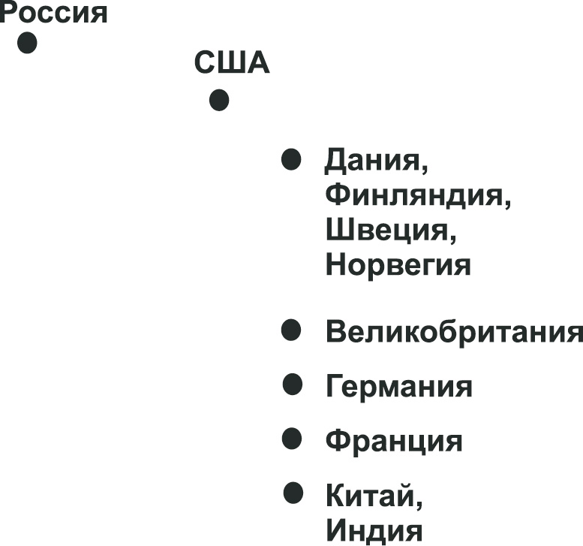
Страны, способные опережающими темпами пройти путь развития, вступив в культурно-духовную стадию: Индия, Китай и потенциально Россия

Эти оценки имеют мало общего с макроэкономическими показателями, включая душевой ВВП, хотя и учитывают их. Главное - способность синтезировать традицию и новейшие достижения НТР, «использовать» глобализацию, накопленный уровень культуры и духовности, а также потенциал роста человеческого капитала.
Для лиц, принимающих стратегические решения сегодня, в 2007-2008 годах, осознание неизбежного наступления этого этапа уже в недалеком будущем имеет важнейшее значение. Ведь эти управленческие решения будут реализованы уже в новых общественных и экономических условиях. Будь то решения о развитии энергосистемы страны, какого-то региона или стратегических наступательных вооружений, которые полностью будут реализованы в 2020-2030 годах, либо любые иные стратегические решения. Важно понимать, что в те годы мировая экономика и общество будут находиться на принципиально иной стадии развития, когда решающими будут принципиально иные факторы. Предположить, спрогнозировать эти факторы становится принципиально важно потому, что сегодня в России стремительно растет количество отраслевых, региональных, корпоративных и иных стратегических концепций, которые не увязаны друг с другом в единую стратегию развития.
Так, например, в 2007 году в России стала остро ощущаться нехватка мощностей практически во всех отраслях промышленности. При том, что кадровый голод стал острым еще в 2006 году. Запас мощностей, который до недавнего времени создавал «запас свободного хода», объясняемый восстановительным периодом, – оказался к началу 2007 года исчерпанным.

Оценка мощностей в связи с ожидаемым спросом, среднегодовые данные, %
 | 1993 | 1994 | 1995 | 1996 | 1997 | 1998 | 1999 | 2000 | 2001 | 2002 | 2003 | 2004 | 2005 | 2006 | 2007
Более чем достаточно | 34 | 46 | 46 | 58 | 53 | 54 | 44 | 29 | 29 | 32 | 28 | 24 | 23 | 19 | 15
Достаточно | 54 | 47 | 46 | 38 | 43 | 41 | 48 | 60 | 60 | 59 | 62 | 63 | 68 | 72 | 69
Менее чем достаточно | 12 | 7 | 8 | 4 | 4 | 5 | 8 | 11 | 11 | 9 | 10 | 13 | 9 | 9 | 16
Источник: Конъюнктурные опросы ИЭПП.

Таким образом, острейшим образом встал вопрос об инвестициях, без которых российская промышленность перестанет быть конкурентоспособной. Это – общепризнанный и известный факт, о котором достаточно много говорят. Но на эту проблему необходимо смотреть и с другой точки зрения, о чем говорят значительно реже: в какие отрасли необходимы инвестиции прежде всего?
Существующий подход пока дает однозначный и неправильный ответ – прежде всего в существующие традиционные обрабатывающие отрасли: машиностроение, строительную, пищевую и т.д. На мой взгляд, если смотреть дальше, хотя бы на 5–10 лет вперед, то инвестиции в приоритетном порядке должен вкладываться в новейшие и формирующиеся отрасли, которые пока еще не играют ключевой роли, но обязательно будут определять будущее лицо экономики и общества. Это отрасли, связанные с культурно-духовным этапом в развитии человечества, – образование, культура, наука, духовность.
В истории уже были примеры того, когда строились мощности вдалеке от источников сырья и энергии, когда потребности многократно (как оказывалось) превосходили прогнозировавшиеся объемы, когда создавались города в тех местах, где вымирало население и прекращалась экономическая деятельность. Именно поэтому сегодня надо понимать, что единая стратегическая концепция включает не только экономические, но и социальные и иные показатели. А, главное, - должна объективно отражать особенности и потребности будущего этапа развития человечества. Этапа, который наступит через 15-25 лет.
Прежде всего, речь идет об изменениях в возможностях человека, которые произойдут благодаря развитию технологий и духовных, а также психофизических возможностей. Индивидуум, проживающий в новом обществе, будет другим. Если за последние 3000-4000 лет человек, его возможности изменились мало (за исключением информвооруженности, его интеллектуальные, духовные и физические способности выросли незначительно), то на новой стадии развития он будет обладать иными, даже качественно иными, способностями. Так, вера, например, как считают некоторые эксперты, «становится одной из способностей человека – наряду с разумом». Синтез накопленных знаний и веры может дать совершенно необычный, синтезированный эффект, который качественно будет превосходить способности человека конца ХХ века. Даже вооруженного суперкомпьютером.
Соответственно и общество, и нация, и государство, которые объединят новые личности, будут качественно отличаться от предыдущих. Насколько? В разы или на порядки? Мы пока еще не знаем, но уже можем предполагать, что такие общества могут стать качественно новой цивилизацией. Она будет отличаться от существующей также, как люди ХХ века от неандертальцев.
Соответственно, уже сегодня начинается процесс переоценки в системе ценностей, возможностей человека и факторов развития. Если на прежних этапах развития решающим фактором была промышленность, а затем технология, то ныне уже очевидно: им будет сам человек, развитие его возможностей, прежде всего творческих, креативных, а также возросшее значение факторов духовности и нравственности. И это важно увидеть сейчас. И не ошибиться, как в 90-е годы, создавая – сознательно, с помощью элиты и остатков государства – безнравственное и бездуховное общество. Как справедливо отметил владыко Кирилл, выступая на XI Всемирном русском народном соборе 7 марта 2007 года, "Да, Россия нуждается в модернизации. Но реформы 90-х годов и до сих пор идущие в их русле государственные мероприятия дали отрицательный опыт модернизационных усилий. Для очередного раунда совсем не подходит тупая вестернизация России.
Понятно, что полученная коррупция, беспрецедентная социальная несправедливость, нищета – прямые результаты безнравственных решений 90-х годов. Но, что важно подчеркнуть, эти решения идут вразрез с мировыми тенденциями развития. И не только социальными, но и экономическими, и политическими. Россия на время "выпала" из стремительно набирающей силу тенденции переориентации общества, государства и экономика в сторону Человека, развития его потенциала. Это оказалось не просто безнравственно, но и политически, и экономически ошибочно.
Более того, безнравственная политика 90-х годов привела к явлению, последствия которого для нации и ее генофонда еще не исследованы: психологическому шоку, когда в той или иной степени все население подверглось жесточайшему внешнему воздействию. Воздействию, последствия которого сегодня сродни посттравматическому шоку. Массовые психические и иные заболевания, самоубийства, эсканизм десоциализация, наркомания. Алкоголизм – все эти последствия приобрели для России характер эпидемии.
Появившиеся в 2005–2007 годы симптомы "возвращения в мэйнстрим", особенности в связи с приоритетными национальными проектами, – признак того, что российская элита осознала ошибочность прежнего курса. Не случайно, что в 2007 году В.Путин, Д.Медведев и другие политики неоднократно возвращались к теме духовности и нравственности, огромного значения воспитания в жизни общества, семейных ценностей.
Думается, при всей важности экономических и финансовых составляющих, доминировавших в ХХ веке на предыдущих двух этапах развития современной цивилизации, социальный фактор, в т.ч. социальной справедливости, будет играть решающую роль. Общество, состоящее преимущественно из творческих и духовных личностей, не сможет удовлетвориться прежними социальными отношениями и уровнем управления, включая отношение власти и граждан. Это подтверждают и данные соцопросов: «Что бы кто ни говорил о падении нравов в современной России, у значительной части нашего общества есть представление о том, что для него является недопустимым, - заявил директор по коммуникациям ВЦИОМа Игорь Эйдман. – Есть и понимание того, что только государство обладает необходимым рычагами воздействия на тех, кто нарушает общепринятые запреты и позволяет себе недопустимое. А недопустимым подавляющее большинство россиян (от 70 до 90%) называют детскую беспризорность по вине родителей, пьянство и наркоманию, проституцию и жестокое обращение с животными, а также обогащение одних за счет других. Со всем этим властям предлагается покончить в первую очередь. И это действительно серьезно». Значит даже в нынешних российских условиях фактор нравственности и духовности остается важнейшей ценностной категорией.
Эти рассуждения уже сегодня имеют вполне конкретное и прикладное экономическое значение: Россия, которая стремительно наверстывает экономическое отставание, вынуждена проходить как завершающую стадию индустриализации, так и ускоренно пройти технологический этап, который развитые страны прошли за последние десятилетия. Важно, однако, иметь в виду, что такое “наверстывание прошлого” должно идти, как минимум, параллельно с вхождением в новый этап развития цивилизации. В противном случае мы будем обречены все время догонять лидеров.

Наши преимущества
Важно отметить, что на этом новом этапе у России есть вполне серьезные конкретные преимущества. Поскольку потенциал нового этапа, его возможности во многом будут определяться культурно-духовным потенциалом той или иной нации, то у России, обладающей огромным общекультурным наследием, есть явные преимущества. Важно их знать и использовать. Так, например, за последние годы было восстановлено более 17 тысяч церквей, стремительно растет движение снизу, направленное на возвращение обществу его ценностей.
Очевидно, что социальный состав нового общества – люди, представляющие творческий потенциал, интеллект, знания – в основном будет иным. Уровень образования, культуры, креативности – станет решающим. По оценкам некоторых специалистов, уже к 2025 году именно этот социальный слой будет обеспечивать не только нужды всего общества, но и неизбежно претендовать на функции управления, включая государственную власть. Можно прогнозировать не только стремительное развитие институтов гражданского общества, рост их влияния в стране, но и передачу части госфункций этим организациям. Прежде всего, в сфере, связанной непосредственно с человеком – образования, науке, здравоохранении и т.д. Именно в этих областях у России есть серьезные конкурентные преимущества.
На новом, будущем этапе истории, главным критерием развития станет уровень и темпы развития потенциала человека, его возможности к самореализации, а не объем ВВП, структура экспорта или иные макроэкономические показатели. Причем не только известные потребности – еда, одежда, жилье, - но и новые возможности. Это - бесконечная череда быстро сменяемых поколений РС и программного обеспечения, средств связи, развлечений. Это способность к передвижению, доступ к достижениям мировой науки, культуры.
Это и появление искусственного интеллекта или новых источников энергии, новых возможностей НТР. Принципиально новые возможности и будут преимущественно создавать новое качество жизни и условия для развития человеческого потенциала, которые в итоге приведут к появлению новой цивилизации.
Нынешнее положение дел в России прямо противоречит этим тенденциям. Приведем два пример. Во-первых, сегодня в России инвестиции в инновации составляют менее одного процента ВВП. В результате ее доля в выпуске наукоемкой продукции в мире – всего лишь 0,3%, тогда как в США этот показатель приближается к 15%. Это означает, что если отставание России по душевому ВВП от США в последние годы сократилось с 10 раз до 2-3 раз, то в наукоемкой области оно осталось на уровне 40-50 раз. По оценкам экспертов, к 2010 году объем мирового рынка наукоемкой продукции возрастет до 3.5 трлн. долл. и обеспечит основной прирост ВВП. Поэтому, если России удастся реализовать отечественный научно-технический потенциал, то она сможет претендовать на 8-12% этого рынка, или на 280-420 млрд. долл. в год. Хотя это и выглядит фантастично, но это, пожалуй, единственный вариант для нас.
Другой пример. Положение с квалифицированными кадрами, дефицит которых в 2007 году, как представляется, уже станет одной из важнейших проблем России, продолжает оставаться нерешенной проблемой.

Основные показатели деятельности системы начального профессионального образования

Показатели системы  НПО | 1995 | 2000 | 2001 | 2002 | 2003 | 2004 | 2005 | 2005/  2000,  %
Число учреждений НПО | 4166 | 3893 | 3872 | 3843 | 3798 | 3686 | 3392 | 87,1
В % от общего числа учреждений профессионального образования | 46,8 | 43,6 | 43,2 | 42,2 | 41,8 | 40,9 | 38,4
Численность учащихся в учреждениях НПО, тыс. чел. | 1689 | 1679 | 1649 | 1651 | 1649 | 1604 | 1509 | 89,9
В % от общего числа учащихся и студентов профессионального образования | 26,1 | 18,9 | 17,0 | 16,0 | 15,2 | 14,3 | 13,3
Принято учащихся, тыс. чел. | 928 | 845 | 837 | 842 | 823 | 783 | 688 | 81,4
В % от общего числа принятых в систему профессионального образования | 40,3 | 27,7 | 26,0 | 25,6 | 24,1 | 23,2 | 21,3
Подготовлено (выпущено) квалифицированных рабочих, тыс. чел. | 841 | 763 | 759 | 745 | 722 | 708 | 703 | 92,1
В % от общего выпуска профессионального образования | 48,6 | 38,1 | 35,9 | 32,6 | 29,7 | 28,1 | 27,3

По оценке В.Мау, основные тенденции в профессиональном образовании крайне настораживающие. Сегодня уже видно разительное расхождение между ростом экономики и падением уровня образования, что совершенно недопустимо при экономике знаний.
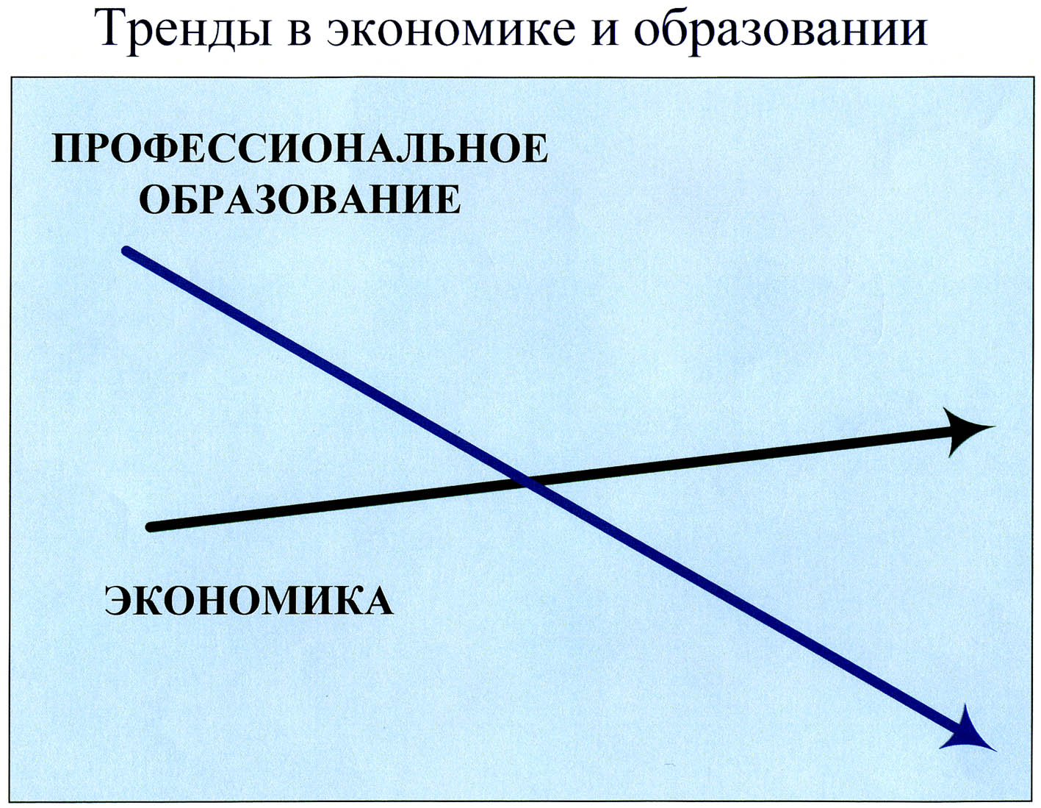

Но еще больше это недопустимо на новом этапе развития человеческой цивилизации, где высшее образование станет фактически всеобщим (по некоторым оценкам, численность лиц с высшим образованием к 2025 году вырастет с 22-23% до более 50%), а система переподготовки кадров будет охватывать весь период человеческой жизни.
Неизбежен в этих условиях и рост социальной активности населения. Нарождающийся креативный класс, способный обеспечить себя всем необходимым сам, объективно формирует активную гражданскую позицию. Пока что нередко она носит неформальный характер и проявляется в неожиданных акциях. Но вместе с тем, видно, что эта тенденция идет в унисон с глобальной тенденцией человеческого развития: общественные организации, институты гражданского общества становятся все более активными игроками на политической и экономической арене. Они уже вытесняют государство из тех сфер, где оно неэффективно или вредно. По признанию Л.Алексеевой, в 2007 году уже порядка 40% бюджетов социальных организаций финансировалось мелким и средним бизнесом.
В будущем такое вытеснение государственных институтов возможно насильственными методами, которые будут сопровождаться ломкой государственных и международных институтов, включая институты власти. Таким образом, политические революции будут неизбежным следствием борьбы нового класса за власть. Вопрос для России в том, чтобы эти социальные и политические изменения, в т.ч. революционные, не приводили к очередным радикальным ломкам, кровавым событиям.
Для сегодняшней России, ее правящей элиты, а точнее тех, кто беспокоится, прежде всего, о государственных и национальных интересах, а не о сиюминутной политической выгоде, важно осознать ответственность нынешнего момента: Россия может либо успеть, предприняв амбициозные усилия, догнать страны-лидеры, либо остаться на прежнем этапе развития, застрять где-то на начальном информационно-технологического этапе. Сегодня, когда все внимание сосредоточено на наукоемких технологиях, важно помнить, что это уже прошлая реальность, которая была пройдена развитыми странами в 90-е годы. Новая реальность будет определяться уже не только технологиями, но и достижениями фундаментальной науки, духовности, нравственности, т.е. качественными показателями. Прежде всего, от них будет зависеть качество человеческого потенциала, качество госуправления, качество общественных институтов экономики и, как следствие, качество военной силы.

Фактор времени
Представляется. Что только используя сознательно конкурентные преимущества России на новом этапе развития человечества, можно добиться опережающего развития как общества, так и экономики. Мы очевидно отстали на предыдущем этапе, Уже не догнать, вот почему требуется «заглянуть в будущее» лет на 10 вперед, понимая. Что уже сегодня можно создавать площадку под будущую конкурентную среду. Временной отрезок в 15-20 лет – это то максимальное время, которое отпущено на исправление предыдущих ошибок, в т.ч. последних 20-25 лет. Как прогнозирует, например, ряд авторов, «… наиболее тяжелым и даже критичным для России будет период 2013-2017 г.г., когда она вполне может подвергнуться массированному давлению с Востока или с Запада, провоцирующему ее на открытый военный конфликт. При этом авторы прогноза подчеркивают, что основным вопросом страны будет идеологический: «Главная проблема России, как и сейчас, будет состоять в неконсолидированности российского общества, в отрыве политической элиты от массовых слоев и в наличии множества идейно-политических расколов и размежеваний». Все вместе это означает, что за период в 8-10 лет России необходимо не только завершить индустриальный этап, но и проскочить технологический в своем развитии, параллельно создавая основы для будущего развития.
Напомним, что сегодня мы отстаем от лидеров, как минимум, на 10-15 лет. Мы еще только вышли на уровень развития РСФСР, соответствующий 1990 году. Но даже не это главное. Мы отстали на целый этап – информационно-технологический – в своем развитии. Если США к 2010-2015 году планируют его завершение (вступив в него в середине 80-х годов), то мы, в 2007 году, еще только говорим о переходе к нему.
Напомним в этой связи, что если на первом, индустриальном, этапе, определяющими были показатели промышленного развития (вспомним пятилетки, миллионы тонн стали, цемента), то на втором – наукоемкие (прежде всего информационные) технологии. Перелом произошел где-то в середине 80-х годов, когда стоимость новых отраслей, прежде всего информационных ресурсов, превысила старые, сырьевые. Именно эти отрасли последние 20-20 лет и определяли темпы развития стран, роста ВВП и качества жизни граждан.
Пример с бывшими советскими республиками Прибалтики – очень показателен. Не имея природных ресурсов, они дали наивысший из всех бывших республик СССР качественный прирост.
Рейтинг экономического положения стран бывшего СССР
 | Рост ВВП  (2000-2006  годы) | Инфляция | Прямые и портфельные иностранные инвестиции | ВВП  по  ППП | Безработица и трудовая миграция | Бедность | Неравенство | Общий  показатель
Эстония | 7 | 2 | 2 | 1 | 6 | 1 | 12 | 1
Латвия | 6 | 5 | 4 | 3 | 12 | 7 | 3 | 2
Литва | 8 | 1 | 7 | 2 | 10 | 5 | 6 | 3-4
Казахстан | 4 | 8 | 5 | 5 | 5 | 2 | 7 | 3-4
Азербайджан | 2 | 6 | 1 | 9 | 1 | 10 | 11 | 5
Белоруссия | 10 | 14 | 9 | 7 | 2 | 3 | 2 | 6
Россия | 13 | 12 | 15 | 4 | 3 | 5 | 4 | 7
Армения | 3 | 4 | 3 | 10 | 13 | 11 | 15 | 8
Туркмения | 1 | 9 | 14 | 6 | 10 | 14 | 14 | 9
Украина | 9 | 11 | 12 | 8 | 9 | 4 | 4 | 10
Грузия | 11 | 7 | 8 | 11 | 15 | 12 | 13 | 11
Таджикистан | 5 | 10 | 10 | 15 | 8 | 15 | 8 | 12
Узбекистан | 14 | 15 | 12 | 14 | 4 | 8 | 1 | 13
Молдавия | 12 | 13 | 11 | 12 | 7 | 9 | 10 | 14
Киргизия | 15 | 3 | 6 | 13 | 14 | 13 | 9 | 15
ППП – паритет покупательной способности. Источник: “Ренессанс Капитал”

Как видно из приведенных данных, бывшие прибалтийские советские республики добились наилучших результатов практически по всем основным параметрам экономического и социального развития. На наш взгляд, это свидетельствует, прежде всего, о том, какие ресурсы и резервы заложены в экономике, не имеющей сырьевой направленности.
Сегодня уже не только многие политологи, но и финансисты говорят о том, что новые факторы – интеллектуальные и духовные ресурсы человека – стремительно вытесняют фактор капитала. Происходит быстрое превращение капиталистической экономики в экономику знаний, а также радикальные социальные структурные изменения в обществе. Во многом эти тенденции пока идут параллельно с наращиванием информационных возможностей общества. Так, по прогнозу А.В.Короткова, к 2010 году обеспеченность компьютерами населения на 100 человек увеличится с 10 до 42 человек, а пользователей Интернетом с 12% до 45%. Но гораздо важнее другое – стремительное накапливание качественных, институциональных изменений как в отдельных секторах экономики, так и в экономике и в обществе в целом. В банковской области, в частности, происходит переход всей системы на работу в режиме реального времени. Это показательно не только для банковской сферы, но и для всей экономики в целом. По сути, вся экономика, а также госуправление, переходят на уровень оперативного принятия решений при сохранении полного контроля над ситуацией.

Перспективная модель корпоративной отчетности
в режиме реального времени
Сегодняшняя система корпоративной отчетности | Модель предоставления корпоративной отчетности в режиме реального времени
Поквартальная отчетность | Отчетность в режиме реального времени
Стандартный формат отчета | Формы отчета, настраиваемые индивидуально для каждого пользователя
Отчет по доходам | Инновации, способные удовлетворить потребности клиента
Балансовый отчет | Менее жесткие требования к отчетности по нематериальным и др. активам

В этой связи вопрос стоит о неизбежном переходе количественных изменений в области информатизации и социализации достижений НТР в качественные, т.е. переход от этапа информационно-технологического к этапу синтеза частных революционных изменений в некое новое качество. И в экономике, и в общественном устройстве, и в государственном управлении. Пока что ни в России, ни даже в США не произошло. Более того, и в США, и в России нравственные социальные показатели абсолютно не соответствуют новому этапу развития общества. Так, согласно исследованиям американских ученых, экономическое неравенство ведет к росту преступности, ухудшению состояния здоровья населения (уже сегодня до 20% американцев не могут позволить себе медицинское страхование) и разрушает национальную идентичность американцев. Другими словами, все больше американцев перестают ощущать себя полноценными гражданами США.
Таким образом, проблемы социальные, нравственные, духовные, вероятно, станут самыми сложными для завершающего этапа формирования информационного общества. Без их решения невозможен переход к новому этапу. Вероятно, что такой переход должен произойти в развитых странах где-то после 2015 года, когда задачи создания информационного общества и новой экономики в основном будут решены. Но, повторю, при условии решения нравственных и духовных задач.
Естественно, что такие радикальные перемены находят свое отражение в изменении общественного сознания. Пока что, к сожалению, преимущественно на уровне политологов. Но неизбежны и очень серьезные идеологические сдвиги, даже «идеологические прорывы». Так, если либеральные и другие традиционные идеологии уходят навсегда, то возникает вопрос о том, какая новая идеология в наилучшей степени будет соответствовать экономике знаний и новой структуре общества?
Правомерен и другой вопрос: если идеология лежит в основе стратегического прогноза и планирования, то отставание в ее формировании неизбежно ведет к неверным прогнозам и ошибкам. Так, например, если решающими факторами развития становятся интеллектуальный и духовный потенциалы, то именно эти характеристики должны лежать в основе прогноза и планирования, а не макроэкономические показатели, чья роль стремительно обесценивается. Сегодня же мы видим, что, формируя трехлетний бюджет, планируя на три года социально-экономическое развитие, мы исходим из тех же макроэкономических предпосылок и данных, с которыми привыкли оперировать с 90-х годов прошлого века.

Национальные ценности
На будущем этапе необходима идеология, опирающаяся на национальные, культурные и духовные ценности, которые становятся базовыми факторами развития. Это проблема не только сохранения нации в условиях глобализации, но и проблема опережающего социально-экономического развития. Т.е. вполне конкретная, прикладная проблема.
Не случайно общество интуитивно ощущает, что самоопределение, выбор своего собственного алгоритма, своей стратегии. А не механическое использование опыта успешных стран, становится ключом к процветанию. Примечательно, что к 2007 году стало ясно, что, большинство россиян считают себя не европейцами, а представителями отдельной цивилизации: очень многие Европы боятся и не разделяют ценности, которые традиционно принято считать европейскими. Причем отчуждение от Европы растет, а не уменьшается. Таковы результаты исследования, проведенного в декабре 2006 г. "Левада-центром" по заказу брюссельской некоммерческой организации EU-Russia Centre.
Не считают себя европейцами 71% опрошенных, а почти половина (45%) уверены, что Евросоюз несет потенциальную угрозу для России (чуть меньше – 37% с ними не согласны и не видят подобной угрозы в ЕС; 18% затруднились с ответом). Структура этих фобий выглядит следующим образом: на первом месте стоит возможность утраты Россией финансовой и промышленной независимости (ее назвали 39% опрошенных, согласных с тем, что от ЕС исходит угроза для России), на втором – насаждение чуждой культуры (24%), на третьем - утрата политической независимости (24%), и замыкает этот список "военная угроза" (13%).
На фоне этих настроений определенно нарастает угроза внутриполитической стабильности. Но не только. Власть неизбежно будет вынуждена учитывать эти настроения. И очень важно, чтобы нарастающая угроза радикализма не привела в очередной раз к смене социально-экономического или внешнеполитического курса. Указанные фобии и угрозы могут стать политическим мотивом, уведя в очередной раз страну от магистрального пути развития. Подчеркну: у России нет гарантий того, что в очередной раз к власти не придет «группа товарищей», которые на десятилетия уведут ее с магистрального пути развития. Такие гарантии может дать только идеология развития, которая разделяется большинством нации и ее элиты.
Особое значение для России всегда имело пространство, «Русская земля», Оно нередко заменяло и понятие государство и нация. Но огромные пространства России сегодня слабо заселены и освоены, что означает прямую геополитическую угрозу: желающих воспользоваться этим пространством и ресурсами немало.
Кроме того, экономически, не освоенные пространства ведут к низкой эффективности. Строительство дорог, инфраструктуры вообще, экономически невыгодно, если ей пользуется мало граждан. Вот почему демографическая проблема России становится реальной угрозой национальной идентичности. «Размываемая» нация. Которая заселяет огромные территории, в конечном счете становится слишком разделенной, не способной реализовать свой культурный потенциал. В России, напомним, к 2007 году качественных изменений в обществе, в т.ч. идеологических, пока еще не произошло, а значит различные «развороты» отнюдь не исключены. Структура ее экономики остается по-прежнему сырьевой, а демографическая ситуация – катастрофической. Это означает, что физическая основа человеческого потенциала стремительно сокращается. А ее качество ухудшается. Достаточно сказать, что если демографическая ситуация не будет исправлена, то в России к 2030 году может проживать уже не 140, а 100 млн. человек. Что еще хуже – больных, малообразованных, социально опасных. По мнению, например, директора Независимой психиатрической ассоциации России Л.Виноградовой, в нашей стране в помощи психиатров уже нуждается 20-25% населения.
Осознание этого факта – критическая точка в оценке нынешнего положения России. Сегодня и по структуре экономики, и по социальной структуре общества, и по социальным стандартам мы можем относить себя только к этапу развития, где передовые страны находились 25-30 лет назад. Но, главное, менталитет элиты пока остается на том же уровне.
Это видно хотя бы на примере недооценки роли социальной политики, о которой в последнее время, вроде бы много говорят. На деле, например, в бюджете на 2008–2010 годы, ситуация выглядит иначе.

Что получат отрасли социальной сферы
(доля расходов, %)

Отрасль | 2007 | 2008 | 2009 | 2010
Образование
Доля расходов в бюджете | 5,7 | 4,7 | 4,3 | 4,4
К расходам 2007 года | 100,0 | 111,2 | 113,5 | 122,7
Здравоохранение, физическая культура и спорт
Доля расходов в бюджете | 3,8 | 3,3 | 3,2 | 3,6
К расходам 2007 года | 100,0 | 105,8 | 113,5 | 133,1
Культура, кинематография и СМИ
Доля расходов в бюджете | 1,2 | 1,3 | 1,0 | 0,9
К расходам 2007 года | 100,0 | 122,0 | 103,5 | 99,6

Если учесть прогнозируемую инфляцию, то реальное увеличение произойдет разве что в здравоохранении, физической культуре и спорте, – справедливо считает Е.Гонтмахер. Но, может быть, прогресс будем обеспечен за счет территориальных бюджетов: ведь за их счет обеспечивается 76% расходов на образование и здравоохранение, более 90% – на культуру. Учитывая эти доли, а также включив сюда расходы на ЖКХ и социальную помощь, можно оценить величину затрат на социальную сферу в консолидированном бюджете на уровне 11,2–11,7% ВВП. Если прибавить к ним межбюджетные трансферты на социальные цели и трансферты государственным внебюджетным фондам, то совокупная величина на социальные цели в консолидированном бюджете составить величину, равную 17–18% ВВП.
Много это или мало? В развитых странах доля государственных социальных расходов составляет не ниже 25–30% ВВП. И это при том, что перед этими странами не стоит актуальная для нас проблема спасти деградирующий человеческий потенциал.
С политико-идеологической точки зрения, как видно, радикальных изменений не произошло. Мы пока упорно не хотим видеть закономерностей развития общества, ставших очевидными в первом десятилетии ХХI века. А это означает, что идеологически мы отстаем еще больше, чем технологически. В этих условиях внутриполитическая стабильность, уверенность в сохранении нынешнего курса развития могут быть обеспечены только идеологически, через развитие в обществе норм, правил и идей, свойственных самой современной идеологии развития – идеологии развития человека, его потенциала, его интеллекта и духовности. Идеология, которая, добавлю, соответствует будущему этапу в развитии общества.
Идеология, культура, духовность в первой четверти ХХI века для России, таким образом, становятся главными факторами укрепления внутриполитической стабильности, подготовки «площадки» для будущего рывка.

А.Владиславлев. Давний новый век \\ Московские Новости. 2006 г. № 11(1326), с.19.
Мир вокруг России: 2017. Контуры недалекого будущего. И.: ВШЭ-РИО-Центр. 2007 г., с.12-13.
С.Караганов. Податливый и опасный мир \\ Ведомости. 26 февраля 2007 г., с.А4.
Мировая экономика: прогноз до 2020 год \ под ред акад. А.А.Дынкина \ ИМЭМО РАН. – М.: Магистр. 2007 г., с.13.
А.И.Уткин. Американцы переориентируются на Индию и Китай \\ Политический журнал, 23 июля 2007 г., с.57.
В.Путин. Выступление президента В.Путина 10 февраля 2007 г. \\ Известия. 12 февраля 2007 г., с.4.
Государственные научно-технические программы. Перечень, состав, содержание. ГКНТ СССР, 1987 г., с.4-50.
М.И.Лазарев, А.Х.Абашидзе. Казусы (международно-правовые из практики стран Америки ХХ века). М.: Изд-во «Современная экономика и право», 2001 г., с.135.
Е.Подолько. Гармония превыше Мамоны \\ политический журнал. 23 июля 2007 г., с.63.
В.Дымарский. Сергей Ястржембский: Господа, Россия вернулась! \\ Российская газета. 22 февраля 2007 г., с.7.
Российская газета. 22 февраля 2007 г., Экономика, с.А5.
В.Никонов. Мартовские тезисы \\ Стратегия России. 2007 г., № 3(39), с.13.
Концепции определения демократии. Антология. М.: КомКнига. 2006 г., с.42.
В.Полтерович, В.Попов. Демократия без материализма \\ Коммерсант. 15 декабря 2006 г., с.8.
Р.Доброхотов. Мировая олигархия \\ Новые Известия. 7 декабря 2006 г., с.3.
В.Данилов-Данильян. Ключевой фактор развития экономики \\ Стратегия России. 2007 г., № 3(39), с.69.
В.Краснова. Когда демократия соберется с духом \\ Эксперт. 2007 г., № 3, с.32.
Е.Подолько. Гармония превыше Мамоны \\ Политический журнал. 23 июля 2007 г. № 21\22, с.62.
Е.Подолько. Гармония превыше Мамоны \\ Политический журнал. 23 июля 2007 г. № 21\22, с.61.
В.Путин. Послание Федеральному Собранию Российской Федерации \\ Российская газета. 27 апреля 2007 г., с.3.
Население сдалось росту доходов \\ Коммерсант. 4 мая2007 г., с.2.
Р.Брейтуэйт. Хватит раскачивать лодку \\ Ведомости. 4 мая 2007 г.. с.А4.
М.Зыгарь. Великодержавный оптимизм \\ Коммерсант. 21 декабря 2006 г., с.9.
Дискурс кубышки \\ Ведомости. 15 февраля 2007 г., с.1.
В.Гурвич. Подайте на инновации! \\ Политический журнал. 23 июля 2007 г., с.46.
А.Громов и др. Стратегия на настоящее \\ Эксперт. 2007 г., № 17, с.61.
С удовлетворением хочу отметить, что в 2006 году проблема разработки стратегии страны стала уже не только очевидной, но и предметом для обсуждения. В 2000 году, когда была опубликована книга «Стратегия для будущего Президента России» это еще не было столь очевидным. Целые группы авторов, включая коллектив внутри ветвей власти в 2004-2005 годах занималась этой проблемой. Приведем лишь один пример – книгу коллектива ученых Института экономики РАН под руководством Л.Абалкина «Взгляд в завтрашний день», где в предисловии делается примечательное замечание: «Вопрос о будущем России, а завтрашнем дне страны волнует миллионы россиян. Ответ на него имеет не только политический и социально-экономический смысл, но и духовно-нравственное содержание. Без четкого видения контуров будущего усилия по преобразованию общества бессмысленны. Нарастают аппатия и пассивность, усиливается стремление урвать у жизни какие-то блага уже сейчас, давние сиюминутных интересов. Для четкого взгляда в будущее нужна долгосрочная стратегия. Ее разработка и принятие – это составное звено самоопределения России». (Л.Абалкин. Взгляд в завтрашний день. М.: Институт экономики РАН. 2005. с.1.).
Россия в 2008-2016 г.г.: сценарии экономического развития. Материалы конференции. 16 мая 2007 г. РИО-Центр.
Мир вокруг России: 2017. Контуры недалекого будущего. М.: ВШЭ – РИО-Центр. 2007 г., с.17.
А.Громов и др. Стратегия на настоящее \\ Эксперт. 2007 г., № 17, с.60.
С.Умнов. СЯС России: наращивание возможностей по преодолению противоракетной обороны \\ ВПК. 2006 г. 6-14 марта, с.9.
В.Михайлов. Состояние армии все еще критическое \\ ВПК. 2006 г. 4-14 марта, с.7.
Н.М.Травкина. Политические факторы роста социальных расходов правительства США \\ США и Канада: экономика, политика и культура. Отдельный оттиск, с.3-5.
Цит. по: Требуется единение великих \\ Красная Звезда. 6-14 июня 2007 г., с.10.
Н.Иваницкая. Красноярский профицит \\ Ведомости. 26 января 2007 г., с.А3.
А.Шаповалов. Экономику заставят расти за счет госинвестиций \\ Коммерсант. 20 февраля 2007 г., с.2.
Ю.Медведев. В академики по расчету \\ Российская газета. 26 июля 2006 г., с.10.
Экономическое обозрение. Институт энергетики и финансов. 2006 г. январь, № 2, с.2-3.
И.Родин. Чавес обсудил с Путиным проблем многополярности \\ Независимая газета. 28 июля 2006 г., с.3.
В.Сычева. Рыцарь секретного образа \\ Итоги. 20 ноября 2006 г., с.40.
М.Карпенко. ВУЗ для всех \\ Завтра. 2006 г. № 49, с.4.
Постановка задачи разработки концепции экономической политики России (приглашение к сотрудничеству) М.: Научный эксперт. 2006 г., с.12.
С.Скляров. Грефа будут вспоминать как героя \\ Независимая газета. 2006 г. 13 марта, с.1, 4.
Цит. по: И.Федюкин. Раздвоение ВВП \\ Власть. 7 мая 2007 г., № 17(721), с.31.
И.Федюкин. Раздвоение ВВП \\ Власть. 7 мая 2007 г., № 17(721), с.32.
А.Солженицын «Запад панически воспринял укрепление России» \\ АиФ, 2007 г., № 31, с.4.
К.Маркс. Критика Готской программы (1875). Цит. по: концепции и определения демократии: Антология. М.: КомКнига. 2006 г., с.61.
В.Кузнечевский. Ученый, подвижник, патриот \\ Политический журнал. 23 июля 2007 г., с.105.
Балаган ТВ \\ Новые Известия. 16 февраля 2007 г., с.1.
И.Федюкин. Год перед Рождеством \\ Власть, 2007г., № 2, с.15.
Ю.Лужков. Что им не нравится \\ Стратегия России. 2006 г., № 8(32), с.7.
И.Бражников. Стратегический бантизм \\ Политический журнал. 13 августа 2007 г., с.90.
А.Пискунов. Технологическая модернизация России \\ Национальная оборона. Июль 2006 г., с.60.
Вл.Иноземцев. Вверх по лестнице, ведущей вниз \\ Новая газета. 2007 г., № 15, с.19.
Г.Явлинский. Экономика без права \\ Ведомости. 14 августа 2007 г., с.А4.
В.Третьяков. Чертеж Суркова \\ Политический класс. Январь 2007 г., с.30.
А.Пискунов. Технологическая модернизация России \\ Национальная оборона. Июнь 2006 г., с.64.
В.Третьяков. Чертеж Суркова \\ Политический класс. Январь 2007 г., с.32.
Е.Гонтмахер. Удвоение среднего класса \\ Российская газета. 26 июня 2007 г., с.4.
А.Лавров, А.Иваницкий. Лучший ВВП на всю «восьмерку» \\ Газета. 15 августа 2007 г., с.11.
Н.Вардуль. В какую сторону течет время \\ Газета. 10 мая 2007 г., с.10.
Национальная программа демографического развития. Общественная палата Российской Федерации (проект). Февраль 2007 г., с.3-4.
С.Глазьев. Не играть на чужой свадьбе \\ Политический журнал. 2007 г., № 9\10, с.11.
Лучший ВВП на всю «восьмерку» \\ Газета. 15 августа 2007 г., с.11.
В.Полтерович и др. Механизмы «ресурсного проклятия» и экономическая политика \\ вопросы экономики, 2007 г.. № 6, с.6.
А.Ваганов. Инновационная матрица \\ Независимая газета. 24 января 2007 г., с.13.
И.Склярова. Случилось чудо \\ Время новостей. 29 января 2007 г., с.2.
Цит. по: Догнать и перегнать СССР \\ Независимая газета. 29 января 2007 г., с.6.
В.Балдин, И.Данилов. Паспорт – понятие универсальное \\ Независимая газета. 15 августа 2007 г., с.5.
Д.Мигунов. Диагноз – отсталость \\ Новые Известия. 27 июня 2007 г., с.3.
А.Лавров, А.Иваницкий. Лучший ВВП на всю «восьмерку» \\ Газета. 15 августа 2007 г., с.11.
А.Петрачкова. Бедных почти не останется \\ Ведомости. 26 июня 2007 г., с.1.
В чем дело \\ Политический журнал. 23 июля 2007 г., с.9.
Стагнация среднего класса \\ Независимая газета. 24 января 2007 г., с.4.
А.Ваганов. Инновационная матрица \\ Независимая газета. 24 января 2007 г., с.13.
А.Долгин. «Конирайт вошел в противоречие со своими изначальными целями» \\ время новостей. 14 августа 2007 г., с.6.
П.Каменнов. От «третьей линии» к мировому уровню \\ время новостей. 16 августа 2007 г., с.6.
В.Кузьмин. Вопросы Давоса \\ Российская газета. 29 января 2007 г., с.1.
С.Гуриев. Не самое высшее образование \\ Ведомости. 29 января 2007 г., с.А4.
Б.Юнанов. Оттепель в Давосе \\ Новые Известия. 29 января 2007 г., с.4.
О.Дерипаска. Потенциал реформ сверху исчерпан \\ Ведомости. 29 января 2007 г., с.А5.
И.Романов. Учителя побеждают политиков \\ Независимая газета. 16 августа 2007 г., с.3.
А.Громов. Справедливость и буржуазное общество \\ Взгляд, 15 августа 2007 г.
Т.Настас. Курс на инновации \\ Ведомости. 25 июня 2007 г., с.А4.
Проект Россия. М.: ОЛМА-ПРЕСС, 2007 г., с.5.
Новая газета. 2007 г.. № 3, с.9.
В.Фадеев. Год осознания себя как нации \\ Эксперт. 2007 г., № 1-2, с.9.
Е.Зубченко. Мечта патриота \\ Новые Известия. 25 января 2007 г., с.2.
Л.Шевцова. Доктрина самоутверждения \\ Ведомости. 18 января 2007 г., с.А4.
См., например, А.И.Подберезкин, А.В.Коровников. Россия и глобализация. М.: Финансовый контроль, 2003 г.; А.И.Подберезкин, С.А.Абакумов. Гражданское общество и будущее российского государства: в поисках эффективного алгоритма развития. М.: Имидж-Пресс. 2004 г.
К.Плетнев. Инновационные аспекты приоритетного национального проекта «Образование» \\ Государственная служба. 2007 г., № 2(46), с.31.
Л.Абалкин. Взгляд в завтрашний день. М.: Институт экономики РАН. 2005 г. с.3.
А.Миклашевская, Д.Бутрин. Россия – светлое будущее миллиардеров \\ Коммерсант. 10 марта 2007 г,. с.5.
Стенограмма выступления заместителя Руководителя Администрации Президента – помощника Президента РФ Владислава Суркова перед слушателями Центра партийной учебы и подготовки кадров ВПП «Единая Россия» 7 февраля 2006 г.
А.Илларионов. Бананотехнологии \\ Коммерсант. 15 июня 2007 г., с.2.
Л.Бызов. Народные империалисты \\ время новостей. 13 марта 2007 г., с.4.
Известия. 2 августа 2007 г., с.2.
Н.Кириллов. Предмобилизационная готовность \\ Политический журнал. 2007 г., № 9\10, с.60.
Э.Паин. Сумерки либеральной империи \\ Независимая газета. 15 июня 2007 г., с.10.
Ф.Лукьянов. Стать великой державой \\ Ведомости. 19 февраля 2007 г., с.А4.
А.Байер. Экономика «Большого скачка» \\ Ведомости. 2007 г., с.А4.
К.Васильева. Тотальная забота \\ Новые Известия. 15 августа 2007 г., с.4.
Е.Примаков. Небезопасная тенденция \\ Стратегия России. 2006 г., № 8(32), с.11.
А.Шарипова. президентские выборы опасны для рейтинга \\ Коммерсант. 24 января 2007 г., с.2.
В.Костиков. Научиться быть русским \\ АиФ. 2006 г., № 51, с.8.
Социологический бюллетень «Доминанты». ФОМ, 14 июня 2007 г., № 24, с.17.
А.Нариньяни. Очень искусственный интеллект \\ Независимая газета. 22 февраля 2006 г., с.14.
Я.Бергер. Перспективы сотрудничества \\ Стратегия России. 2005 г. № 10(22), с.7.
Л.Е.Снесарев. Философия войны. – М.: Финансовый контроль, 2003 г., с.10.
Проект Россия. М.: ОЛМА-ПРЕСС, 2007 г., с.15.
А.Клюшников. Зачем нужна Россия. Стратегия России. 2006 г. № 9(33), с.89.
А.Губский. Карлос Гон разгоняет Renault \\ Ведомости, 2006 г., 10 февраля, с.6.
А.Дынкин. Новая логика роста \\ Ведомости. 27 июня 2007 г., с.А4.
А.Дынкин. Новая логика роста \\ Ведомости. 27 июня 2007 г., с.А4.
С.Л.Баяхчева, С.И.Илларионов. Идеология гражданского общества .М.: «ПрофЭко», 2006 г., с.11-31.
Э.Тоффлер. Третья война. – М.: Изд-во АСТ. 1999 г., с.625.
М.Вульф. Капиталистическая революция \\ Ведомости. 26 июня 2007 г., с.А4.
А.Реут. Россия подрастет на 1 200 000 кв.км. Арктики \\ Известия. 27 июня 2007 г., с.1.
И.Сотников. Дети разных народов \\ Газета. 15 февраля 2007 г., с.8.
Д.Орешкин. Богатая страна бедных людей \\ АиФ. 2007 г., № 7, с.8.
«Безбожная наука хромает» \\ АиФ, 2007 г., № 31, с.38.
Г.Кваша. Принципы Истории. Россия: от Востока через Империю к Западу. – М.: Изд-во «Поколение». 2006 г., с.11.
А.Привалов. Об академическом антиклерикализме \\ Эксперт. 13-19 августа 2007 г., с.18.
С.Цухло. Жажда инвестиций \\ Российская газета. 14 августа 2007 г., с.4.
П.Косачев. Восточный плюрализм \\ политический журнал. 2007 г., № 1\2, с.66.
Д.Володихин. Всемирный русский… \\ Политический журнал. 2007 г., № 9\10, с.19.
Г.Ильичев. Пороки, которые мы выбираем \\ известия. 14 февраля 2007 г., с.2.
Е.Тихонов. Льготы для инноваций \\ Российская газета. 13 февраля 2007 г., с.1.
Л.Алексеева. Лет через 10-15 \\ Ведомости. 20 февраля 2007 г., с.А4.
В.Пантин, В.Лапкин. Философия исторического прогнозирования: ритмы истории и перспективы мирового развития в первой половине ХXI века. – Дубна: Феникс, 2006 г., с.424.
А.Шаповалов. Свобода не заменит нефти \\ Коммерсант. 12 февраля 2007 г., с.2.
А.Коротков. Банковский бизнес России в условиях глобализации электронных технологий и финансов \\ Автореферат диссертации на соискание ученой степени доктора экономических наук. М.: АНХ, декабрь 2006 г., с.16.
Америка расслаивается \\ Эксперт. 2007 г.. № 8, с.37.
См., например: В.Краснова. Когда демократия соберется с духом \\ Эксперт. 2007 г., № 3, с.27-33.
М.Орджоникидзе, А.Гудков. Пропасть растет \\ Ведомости. 28 февраля 2007 г., с.А4.
Н.Важдаева. Великая депрессия \\ Новые Известия. 30 января 2007 г., с.1.

